PROCESSO LICITATÓRIO Nº 033/2018

TOMADA DE PREÇOS Nº 004/2018

●OBJETO: Contratação de empresa especializada para execução de obra de Pavimentação de Vias Públicas (Execução de Calçamento em bloquete sextavado de Ruas Diversas), no Município de Bias Fortes, em conformidade com o Contrato de Repasse nº 104.05.47-47/2017 SICONV 845866/2018, celebrado entre o Ministério das Cidades, por intermédio da Caixa Econômica Federal, e o Município de Bias Fortes Minas Gerais, conforme especificações e dados técnicos constantes em anexos deste edital.

●ENTREGA DOS ENVELOPES “DOCUMENTAÇÃO DE HABILITAÇÃO” E “PROPOSTA COMERCIAL”
DATA: até o dia 04 de Setembro de 2018.
HORÁRIO: até às 13:00 (treze horas)
LOCAL: Prefeitura Municipal de Bias Fortes, situada à Rua dos Andradas, 13 – centro - Bias Fortes/MG.

● ABERTURA DOS ENVELOPES:
DATA: dia 04 de Setembro de 2018.
HORÁRIO: às 13:15 (treze horas e trinta minutos)
LOCAL: Prefeitura Municipal de Bias Fortes, situada à Rua dos Andradas, 13 – centro - Bias Fortes/MG.

●CONSULTA AO EDITAL, INFORMAÇÕES, ESCLARECIMENTOS E DIVULGAÇÃO DE INFORMAÇÕES: Prefeitura Municipal de Bias Fortes, situada à Rua dos Andradas, 13 – centro - Bias Fortes/MG, através do telefone: (32)3344.1323 ou no e-mail licitapmbf@gmail.com

ÍNDICE

PREÂMBULO

I – OBJETO

II – ÁREA SOLICITANTE

III - CONSULTAS AO EDITAL E ESCLARECIMENTOS

IV - CONDIÇÕES DE PARTICIPAÇÃO

V - APRESENTAÇÃO DA DOCUMENTAÇÃO E PROPOSTA

VI - ENTREGA E ABERTURA DOS ENVELOPES

VII - DOCUMENTAÇÃO DE HABILITAÇÃO

VIII – PROPOSTA DE PREÇOS

IX – JULGAMENTO

X – DA PARTICIPAÇÃO DE MICROEMPRESAS E EMPRESAS DE PEQUENO PORTE

XI - DAS OBRIGAÇÕES DAS PARTES

XII – DO RECEBIMENTO E FISCALIZAÇÃO DOS SERVIÇOS

XIII – DO EQUILÍBRIO ECONÔMICO FINANCEIRO

XIV – DA MEDIÇÃO E DO PAGAMENTO

XV – DO PRAZO DE INÍCIO E TÉRMINO DE OBRA

XVI – DA GARANTIA

XVII – DAS SANÇÕES ADMINISTRATIVAS

XVIII – DOS RECURSOS E IMPUGNAÇÃO

XIX – RESCISÃO DO CONTRATO

XX – DAS DISPOSIÇÕES GERAIS

PROCESSO LICITATÓRIO Nº 033/2018

TOMADA DE PREÇOS Nº 004/2018

PREÂMBULO

A Prefeitura Municipal de Bias Fortes, com endereço à Rua dos Andradas, 13, Centro, CNPJ 18.094.771/0001-50, isento de inscrição estadual, através da Comissão Permanente de Licitação, designada pela Portaria nº 009/2017, torna pública a abertura de Processo Licitatório nº 033/2018, na modalidade Tomada de Preços nº 004/2018, do tipo menor preço global, que será regida pela Lei Federal nº 8.666/93, suas alterações e demais condições fixadas neste edital, bem como por leis específicas relacionadas ao objeto desta licitação.

ENTREGA DOS ENVELOPES “DOCUMENTAÇÃO” E “PROPOSTA”
LOCAL: Sede da Prefeitura Municipal de Bias Fortes.
DIA: 04 de Setembro de 2018.
HORA: até às 13:00 horas.

ABERTURA DOS ENVELOPES “DOCUMENTAÇÃO”:
LOCAL: Sede da Prefeitura Municipal de Bias Fortes
DIA: 04 de Setembro de 2018.
HORA: 13:15 horas.

I - DO OBJETO

1.1 - Contratação de empresa especializada para execução de obra de Pavimentação de Vias Públicas (Execução de Calçamento em bloquete sextavado de Ruas Diversas), no Município de Bias Fortes, em conformidade com o Contrato de Repasse nº 104.05.47-47/2017 SICONV 845866/2018, celebrado entre o Ministério das Cidades, por intermédio da Caixa Econômica Federal, e o Município de Bias Fortes Minas Gerais, conforme especificações e dados técnicos constantes em anexos deste edital.

1.2 - O regime de execução será a indireta, empreitada por preço global.

1.3 - Constituem anexos deste instrumento convocatório, dele fazendo parte integrante:

Anexo I | Planilha Orçamentária
Anexo II | Cronograma Físico Financeiro
Anexo III | Memória descritivo
Anexo IV | Memória de Cálculo
Anexo V | Projeto Básico
Anexo VI | Minuta Contratual
Anexo VII | Modelo de Carta de Credenciamento
Anexo VIII | Modelo de Declaração de empregador Pessoa Jurídica
Anexo IX | Modelo de Declaração de Inexistência de Fato Impeditivo da Habilitação (Fora do Envelope);
Anexo X | Termo de Compromisso
Anexo XI | Termo de visita técnica
Anexo XII | Projeto Executivo
Anexo XIII | Declaração de Microempresas e Empresa de Pequeno Porte;(Dentro do Envelope de Proposta)
Anexo XIV | Declaração de opção pelo"Simples Nacional”
XV | Modelo de Declaração de Conhecimento de todas as informações e condições locais; (Envelope de documentação)
XVI | Declaração de Inexistência de Servidor Público Municipal nos Quadros da Empresa (envelope de documentação)

II - ÁREA SOLICITANTE

2.1 – Departamento Municipal de Obras.

III – DAS CONSULTAS E ESCLARECIMENTOS

3.1 – Para consulta e conhecimento dos interessados, o Edital encontra-se na Sede da Prefeitura, cuja cópia poderá ser obtida na Comissão Permanente de Licitação, no horário de 12:00 às 17:00 horas.

3.2 – As solicitações de esclarecimentos deverão ser encaminhadas por escrito, à Comissão Permanente de Licitação, através do telefone (32) 3344.1323 ou na Rua dos Andradas, 13, no horário de 12:00 às 17:00 horas.

IV - DAS CONDIÇÕES DE PARTICIPAÇÃO

4.1 – Poderão participar desta licitação todas e quaisquer empresas especializadas no ramo do objeto licitado, devidamente cadastradas em órgão ou entidade da administração pública e que atendam às condições estabelecidas neste instrumento convocatório.

4.2 - As empresas que não se enquadrarem na situação acima atinente ao cadastramento, deverão apresentar os seguintes documentos em original ou cópia legível autenticada por cartório competente, com vigência plena até 03 (três) dias antes da abertura dos envelopes, referente a esta licitação:

1) Registro comercial, no caso de empresa individual;

2) Ato constitutivo, estatuto ou contrato social e a última alteração contratual em vigor, devidamente registrado, em se tratando de sociedades comerciais, e, no caso de sociedades por ações, acompanhamento de documentos de eleição de seus administradores;

3) Inscrição do ato constitutivo, no caso de sociedades civis, acompanhada de prova de diretoria em exercício;

4) Decreto de autorização, em se tratando de empresa ou sociedade estrangeira em funcionamento no País, e ato de registro ou autorização para funcionamento expedido pelo órgão competente quando a atividade assim exigir.

REGULARIDADE FISCAL:

1) Prova de inscrição no Cadastro Nacional de Pessoas Jurídicas do Ministério da Fazenda – CNPJ/MF;

2) Comprovante de inscrição de contribuinte estadual ou municipal, se houver, relativo ao domicílio ou sede do licitante, pertinente ao ramo de atividade e compatível com o objeto contratual;

3) Prova de regularidade relativa ao Fundo de Garantia por tempo de Serviço - FGTS, emitida pela Caixa Econômica Federal;

4) Prova de regularidade para com a Fazenda Municipal do domicílio ou sede do licitante, mediante apresentação de certidão emitida pela Secretaria competente do Município;

5) Prova de regularidade para com a Fazenda Estadual do domicílio ou sede do licitante, mediante apresentação de certidão emitida pela Secretaria competente do Estado;

6) Prova de regularidade para com a Fazenda Federal e a Seguridade Social, mediante apresentação de Certidão Conjunta de Débitos Relativos a Tributos Federais e à; Dívida Ativa da União, emitida pela Secretaria da Receita Federal do Brasil ou pela Procuradoria-Geral da Fazenda Nacional;

REGULARIDADE TRABALHISTA:

Prova de regularidade perante a Justiça do Trabalho; exigida pela Lei 12.440/11.

ECONÔMICO-FINANCEIRA:

- Certidão negativa de falência ou de recuperação judicial expedida dentro de um prazo máximo de 60 (sessenta) dias anteriores à sessão pública de processamento do processo, pelo distribuidor da sede da pessoa jurídica, ou dentro do prazo de validade constante no documento.

- Balanço Patrimonial e Demonstrações Contábeis do exercício social do ano de 2017, já exigíveis e apresentados na forma da lei, que comprovem a boa situação financeira da empresa, vedada a sua substituição por balancetes ou balanços provisórios. Exceto as empresas recém constituídas que deverão apresentar seu Balanço Patrimonial de Abertura e último Balancete.

Observação: serão considerados aceitos o balanço patrimonial e demonstrações contábeis assim apresentados:

- - Exemplar de página de Diário Oficial ou outro Jornal ou cópia autenticada da mesma onde conste o Balanço Patrimonial e as Demonstrações de Resultados Contábeis da empresa.

- - Cópia autenticada, extraída do Livro Diário, este devidamente autenticado pela Junta Comercial da sede ou domicílio da empresa licitante, acompanhado inclusive dos Termos de Abertura e de Encerramento do Livro Diário.

- Cópia ou fotocópia registrada ou autenticada na Junta Comercial da sede de domicílio da licitante.

- - As pessoas jurídicas obrigadas a adotar a Escrituração Contábil Digital – ECD, bem como as sociedades empresárias que facultativamente aderiram ao sistema, nos termos da Instrução Normativa Receita Federal do Brasil nº 1420/13, poderão apresentar a ECD para os fins previstos no item 7.3.3.2 do edital, desde que a documentação contábil corresponda, necessariamente, ao exercício anterior à licitação, ou,

- - As empresas com menos de um exercício financeiro devem apresentar Balanço de Abertura ou último Balanço Patrimonial levantado, conforme o caso;

- Para efeitos de avaliação da boa situação financeira do licitante serão avaliadas as demonstrações de Liquidez Geral (LG), Solvência Geral (SG) e Liquidez Corrente (LC), maiores ou iguais a um (> ou = 1,0), ainda o Endividamento Geral (IEG) menor ou igual a cinco décimos (< ou = 0,5), realizando-se cálculo de índices contábeis, adotando-se as seguintes fórmulas e pontuações:

A) LG =Ativo Circulante + Realizável a Longo Prazo > ou = a 1,0
Passivo Circulante + Exigível a Longo Prazo

B) SG= ___________Ativo Total________________ > ou = a 1,0
Passivo Circulante + Exigível a Longo Prazo

C) LC = ______Ativo Circulante______ > ou = a 1,0
Passivo Circulante

D) IEG = _____Passivo Circulante_+ Exigível a Longo Prazo__< ou = a 0,5
Ativo Total

- As fórmulas deverão estar devidamente aplicadas em memorial de cálculos, anexados ao balanço, e conter assinatura do representante legal da empresa licitante e do seu contador ou, caso apresentadas por meio de publicação, permitir a identificação do veículo e a data de sua publicação. A indicação do nome do contador e do número do seu registro no Conselho Regional de Contabilidade - CRC - são indispensáveis;

- No caso de o fornecedor apresentar resultado inferior a 1 (um), em qualquer um dos índices A,B,C o mesmo deverá apresentar comprovação de Capital Social integralizado ou o valor do patrimônio líquido mínimo de 10% SOBRE O VALOR TOTAL PREVISTO PARA OBRA.

- No caso de Microempresas ou Empresas de Pequeno Porte optantes pelo Regime Especial Unificado de Arrecadação de Tributos e Contribuições devidos pelas Microempresas e Empresa de Pequeno Porte - Simples Nacional, o balanço patrimonial poderá ser substituído pela Declaração de Imposto de Renda da Pessoa Jurídica do Último Exercício;

1) Comprovação de registro ou inscrição da empresa no Conselho Regional de Engenharia, Arquitetura a Agronomia – CREA, com responsável técnico com atribuições para executar o objeto licitado;

4.7 - Toda documentação solicitada deverá ser compatível com o CNPJ/CPF apresentado, não sendo permitida mesclagem de documentos.

4.8 - Os documentos retirados da internet poderão ter sua autenticidade certificada junto aos “sites” dos órgãos emissores, para fins de habilitação.

4.9 - Os documentos deverão ser apresentados, preferencialmente, grampeados ou encadernados, na ordem prevista neste Título.

4.10 - Os documentos exigidos neste edital poderão ser apresentados em originais, por qualquer processo de cópia autenticada por cartório competente ou publicação em órgão da imprensa oficial.

4.8 - Serão admitidas fotocópias sem autenticação cartorial, desde que os respectivos originais sejam apresentados na reunião de abertura dos envelopes “Documentação”, para conferência pela CPL.

4.9 - Os documentos mencionados acima não poderão ser substituídos por qualquer tipo de protocolo ou apresentados por meio de cópias em fac-símile, mesmo autenticadas.

4.10 - Uma vez incluído no processo licitatório, nenhum documento será devolvido, salvo se original a ser substituído por cópia reprográfica autenticada ou tratar-se dos envelopes de licitantes desqualificados.

4.11 - A ausência de documento ou a apresentação dos documentos de habilitação em desacordo com o previsto neste título inabilitará a proponente, impossibilitando a abertura do envelope “Proposta” respectiva.

4.12 - Após a fase de habilitação, não cabe desistência de proposta, salvo por motivo justo decorrente de fato superveniente e aceito pela Comissão.

4.13 - Para efeito deste item considera-se vencida a fase de habilitação com a divulgação de seu resultado.

4.14 - Não poderá participar da presente licitação empresa:

a) que incorrer nas penalidades previstas no art. 87, incisos III e IV, da Lei n 8.666/93;

b) com falência declarada, em liquidação judicial ou extrajudicial;

c) empresa, isoladamente ou em consórcio, responsável pela elaboração do projeto básico ou executivo ou do qual o autor do projeto seja dirigente, gerente, acionista ou detentor de mais de 5%(cinco por cento) do capital com direito a voto ou controlador, responsável técnico ou sub-contratado, com ressalva do § 1º do artigo 9º da Lei 8.666/93.

4.15 - A observância das vedações deste item é de inteira responsabilidade do licitante, que, pelo descumprimento, se sujeita às penalidades cabíveis.

V - DA APRESENTAÇÃO DA DOCUMENTAÇÃO E PROPOSTA

5.1 - Os documentos de habilitação e a proposta de cada licitante deverão ser apresentados em envelopes distintos, indevassáveis e colados, contendo em sua parte externa, além da razão social e endereço do licitante, os seguintes dizeres:

“DOCUMENTAÇÃO”
PROCESSO LICITATÓRIO Nº 033/2018
TOMADA DE PREÇOS Nº 004/2018
COMISSÃO PERMANENTE DE LICITAÇÃO
EMPRESA: ___________________________
CNPJ:________________________

“PROPOSTA”
PROCESSO LICITATÓRIO Nº 033/2018
TOMADA DE PREÇOS Nº 004/2018
COMISSÃO PERMANENTE DE LICITAÇÃO
EMPRESA: ____________________________
CNPJ:______________________

VI - DA ENTREGA E ABERTURA DOS ENVELOPES

6.1 – A Prefeitura Municipal de Bias Fortes não se responsabilizará por envelopes “Documentação” e “Proposta” endereçados via postal ou por outras formas, entregues em local diverso da Sede da Prefeitura, e que, por isso, não cheguem à data e horários previstos no preâmbulo deste instrumento convocatório.

6.2 - Na sessão de abertura dos envelopes “Documentação” poderão ser abertos os envelopes “Proposta”, desde que observado o disposto no inciso II, do artigo 43, da Lei nº 8.666/93.

6.3 - Na sessão de abertura dos envelopes “Proposta” o Processo Licitatório poderá ser encaminhado para homologação e posterior adjudicação, desde que observado o disposto no inciso III, do artigo 43, da Lei nº 8.666/93.

6.4 - Os licitantes que desejarem manifestar-se durante as fases do procedimento licitatório deverão realizar o credenciamento e os representantes dos licitantes deverão se apresentar para credenciamento junto A Comissão, devidamente munidos dos seguintes documentos:

a) Carteira de Identidade ou documento legal equivalente;

b) documento que o credencie a participar do certame, ou seja, procuração por instrumento público ou particular com firma reconhecida, a procuração deverá lhe conferir poderes para se manifestar em nome da empresa licitante em qualquer fase da licitação;

c) No caso da apresentação da procuração por instrumento particular o representante deverá apresentar também o ato constitutivo, estatuto ou contrato social e alterações para comprovação de que o outorgante tem legitimidade para outorgar poderes.

6.5 – O sócio, o proprietário ou o dirigente da empresa licitante deverá apresentar Carteira de Identidade ou documento legal equivalente e o respectivo Estatuto ou Contrato Social atualizado.

6.6 - Após a hora limite para recebimento dos envelopes, nenhum outro será aceito, tampouco serão permitidas alterações ou adendos às ofertas apresentadas.

6.7 – O documento de credenciamento (procuração) poderá obedecer ao modelo do Anexo II e, se não o fizer, deverá conter todos os dados informativos necessários ao credenciamento. (Fora do Envelope).

6.8 - No caso de inabilitação de todos os interessados ou desclassificação de todas as propostas, a Comissão de Licitação poderá fixar aos licitantes, o prazo de oito dias úteis para apresentação de nova documentação ou de outras propostas, conforme disposto no § 3º do art. 48 da Lei 8.666/93.

VII - DA DOCUMENTAÇÃO DE HABILITAÇÃO

7.1 - Os licitantes deverão apresentar os documentos abaixo relacionados, em original ou cópia legível autenticada por cartório competente, com vigência plena até a data fixada para abertura do envelope “Documentação”.

7.2 - CERTIFICADO - CRC:

Certificado de Registro Cadastral em órgão ou entidade da Administração Pública e que atenda às condições estabelecidas neste instrumento convocatório;

7.3 - CAPACIDADE JURÍDICA:

7.3.1 - Registro comercial, no caso de empresa individual;

7.3.2 - Ato constitutivo, estatuto ou contrato social e a última alteração contratual em vigor, devidamente registrada, em se tratando de sociedades comerciais, e, no caso de sociedades por ações, acompanhamento de documentos de eleição de seus administradores;

7.3.3 - Inscrição do ato constitutivo, no caso de sociedades civis, acompanhada de prova de diretoria em exercício;

7.3.4 - Decreto de autorização, em se tratando de empresa ou sociedade estrangeira em funcionamento no País, e ato de registro ou autorização para funcionamento expedido pelo órgão competente quando a atividade assim exigir.

7.4 - REGULARIDADE FISCAL:

7.4.1 - Prova de inscrição no Cadastro Nacional de Pessoas Jurídicas do Ministério da Fazenda – CNPJ/MF;

7.4.2 - Comprovante de inscrição de contribuinte estadual ou municipal, se houver, relativo ao domicílio ou sede do licitante, pertinente ao ramo de atividade e compatível com o objeto contratual;

7.4.3 - Prova de regularidade relativa ao Fundo de Garantia por tempo de Serviço FGTS, emitida pela Caixa Econômica Federal;

7.4.4 - Prova de regularidade para com a Fazenda Municipal do domicílio ou sede do licitante, mediante apresentação de certidão emitida pela Secretaria competente do Município;

7.4.5 - Prova de regularidade para com a Fazenda Estadual do domicílio ou sede do licitante, mediante apresentação de certidão emitida pela Secretaria competente do Estado;

7.4.6 - Prova de regularidade para com a Fazenda Federal e a Seguridade Social, mediante apresentação de Certidão Conjunta de Débitos Relativos a Tributos Federais e à Dívida Ativa da União, emitida pela Secretaria da Receita Federal do Brasil ou pela Procuradoria-Geral da Fazenda Nacional;

7.5 - REGULARIDADE TRABALHISTA:

7.5.1 - Prova de regularidade perante a Justiça do Trabalho; exigida pela Lei 12.440/11.

  - - ECONÔMICO-FINANCEIRA:

7.6.1 - Certidão negativa de falência ou de recuperação judicial expedida dentro de um prazo máximo de 60 (sessenta) dias anteriores à sessão pública de processamento do processo, pelo distribuidor da sede da pessoa jurídica, ou dentro do prazo de validade constante no documento.

7.6.2 - Balanço Patrimonial e Demonstrações Contábeis do exercício social do ano de 2016, já exigíveis e apresentados na forma da lei, que comprovem a boa situação financeira da empresa, vedada a sua substituição por balancetes ou balanços provisórios. Exceto as empresas recém constituídas que deverão apresentar seu Balanço Patrimonial de Abertura e último Balancete.

Observação: serão considerados aceitos o balanço patrimonial e demonstrações contábeis assim apresentados:

7.6.2.1 - Exemplar de página de Diário Oficial ou outro Jornal ou cópia autenticada da mesma onde conste o Balanço Patrimonial e as Demonstrações de Resultados Contábeis da empresa.

7.6.2.2 - Cópia autenticada, extraída do Livro Diário, este devidamente autenticado pela Junta Comercial da sede ou domicílio da empresa licitante, acompanhado inclusive dos Termos de Abertura e de Encerramento do Livro Diário.

7.6.2.3 - Cópia ou fotocópia registrada ou autenticada na Junta Comercial da sede de domicílio da licitante.

7.6.2.4 - As pessoas jurídicas obrigadas a adotar a Escrituração Contábil Digital – ECD, bem como as sociedades empresárias que facultativamente aderiram ao sistema, nos termos da Instrução Normativa Receita Federal do Brasil nº 1420/13, poderão apresentar a ECD para os fins previstos no item 7.3.3.2 do edital, desde que a documentação contábil corresponda, necessariamente, ao exercício anterior à licitação, ou,

7.6.2.5 - As empresas com menos de um exercício financeiro devem apresentar Balanço de Abertura ou último Balanço Patrimonial levantado, conforme o caso;

7.6.3 - Para efeitos de avaliação da boa situação financeira do licitante serão avaliadas as demonstrações de Liquidez Geral (LG), Solvência Geral (SG) e Liquidez Corrente (LC), maiores ou iguais a um (> ou = 1,0), ainda o Endividamento Geral (IEG) menor ou igual a cinco décimos (< ou = 0,5), realizando-se cálculo de índices contábeis, adotando-se as seguintes fórmulas e pontuações:

A) LG =Ativo Circulante + Realizável a Longo Prazo > ou = a 1,0
Passivo Circulante + Exigível a Longo Prazo

B) SG= ___________Ativo Total________________ > ou = a 1,0
Passivo Circulante + Exigível a Longo Prazo

C) LC = ______Ativo Circulante______ > ou = a 1,0
Passivo Circulante

D) IEG = _____Passivo Circulante_+ Exigível a Longo Prazo__< ou = a 0,5
Ativo Total

7.6.4 - As fórmulas deverão estar devidamente aplicadas em memorial de cálculos, anexados ao balanço, e conter assinatura3 do representante legal da empresa licitante e do seu contador ou, caso apresentadas por meio de publicação, permitir a identificação do veículo e a data de sua publicação. A indicação do nome do contador e do número do seu registro no Conselho Regional de Contabilidade - CRC - são indispensáveis;

7.6.5 - No caso de o fornecedor apresentar resultado inferior a 1 (um), em qualquer um dos índices A,B,C o mesmo deverá apresentar comprovação de Capital Social integralizado ou o valor do patrimônio líquido mínimo de 10% SOBRE O VALOR TOTAL PREVISTO PARA OBRA.

7.6.6 - No caso de Microempresas ou Empresas de Pequeno Porte optantes pelo Regime Especial Unificado de Arrecadação de Tributos e Contribuições devidos pelas Microempresas e Empresa de Pequeno Porte - Simples Nacional, o balanço patrimonial poderá ser substituído pela Declaração de Imposto de Renda da Pessoa Jurídica do Último Exercício;

7.6.7 - – Os licitantes deverão apresentar Garantia de proposta sobre 1% do valor do termo de referência, nas seguintes modalidades: dinheiro, títulos da dívida pública, fiança bancária ou seguro-garantia, conforme discriminado a qual será devolvida aos licitantes em até 30 (trinta) dias após a realização da Licitação. Esta garantia de Proposta não sofrerá nenhum processo de atualização monetária por parte da Administração, exceto na hipótese de ser efetuada em dinheiro. A garantia deverá ser entregue na Tesouraria da Prefeitura Municipal de Bias Fortes, até o 3º dia útil que anteceder a abertura da Licitação, e o recibo emitido deverá constar do Envelope nº 01 (Habilitação).

7.6.7.1 - O valor da Garantia de Proposta é de R$. 4.967,88 (quatro mil novecentos e sessenta e sete reais e oitenta e oito centavos).

7.6.7.2 - A Garantia de Proposta será executada:

a) Se o Licitante retirar sua proposta durante o período de validade; ou

b) No caso do Licitante vencedor, se este, dentro do limite do tempo especificado, não assinar o contrato ou não fornecer a garantia de execução exigida.

7.6.7.3 - A Garantia de Proposta feita sob a modalidade de Títulos da Divida Pública, só será considerada válida se comprovada pelo proprietário quanto à liquidez, validade e registro do título junto ao Banco Central ou Banco do Brasil ou Caixa Econômica Federal.

7.6.7.4 - A Garantia de Proposta deverá ser válida por pelo menos 30 (trinta) dias além da validade da proposta.

7.6.7.5 - A Garantia de Proposta poderá ser convertida em parte da Garantia de Execução Contratual da licitante vencedora.

QUALIFICAÇÃO-TÉCNICA:

7.7 - Comprovação de registro ou inscrição da empresa no Conselho Regional de Engenharia, Arquitetura a Agronomia – CREA, com responsável técnico com atribuições para executar o objeto licitado;

7.8 - Atestado, emitido por pessoa jurídica de direito público ou privado, devidamente acompanhado da respectiva certidão de Acervo Técnico (CAT) emitido por qualquer uma das Regiões do CREA, comprovando a execução pelo responsável técnico, sendo que este é o responsável que consta no registro ou inscrição da empresa no Conselho Regional de Engenharia, Arquitetura a Agronomia – CREA, de obras de pavimentações similares (da mesma natureza) ao objeto ora licitado no mínimo um atestado.

7.9 - O responsável técnico deverá fazer parte do corpo técnico da empresa licitante, na data da apresentação dos Documentos de Habilitação e Proposta, e deverá ser comprovada esta condição como sócio, diretor, empregado ou contratado, através de guias quitadas de INSS e FGTS, do mês anterior e deverá ser apresentado guia completa da GEFIP/SEFIP do mês anterior, juntamente com o protocolo de envio para a Conectividade Social ou contrato de prestação de serviço com firma reconhecida.

7.10 - Termo de Visita fornecido pelo Setor de Engenharia desta Prefeitura comprovando que o interessado tomou conhecimento de todas as informações e das condições locais para o cumprimento das obrigações objeto da licitação em referência;

7.10.1 - É obrigatória a visita técnica do licitante ao local da obra, ocasião em que será fornecido aos interessados o Termo de Visita, conforme modelo constante do Anexo XI, documento indispensável a ser incluído no envelope “Documentação”

7.10.2 - A finalidade da visita é o conhecimento da área e das condições locais pertinentes à execução dos serviços, conferência dos quantitativos dos materiais, bem como demais esclarecimentos necessários à formulação da proposta, aos projetos e à futura execução do objeto.

7.10.3 - O setor competente para receber os visitantes e fornecer o Termo de Visita devido é o Setor de Engenharia desta Prefeitura.

7.10.4 - As visitas deverão acontecer no horário de 9:00 às 11 horas e de 13 às 17 horas, DOS DIAS 20 DE AGOSTO E DIA 27 DE AGOSTO de 2018, e deverão ser agendadas através do telefone (32) 3344-1323.

7.10.5 – Poderá realizar a visita técnica o responsável técnico ou representante acompanhado de credencial OU procuração e carteira de identidade profissional (com foto e número do registro profissional). Se o responsável técnico for sócio ou proprietário deverá apresentar o contrato social vigente e carteira de identidade profissional (com foto e número do registro profissional).

7.10.6 – Além da Visita técnica o licitante deverá apresentar “declaração de conhecimento de todas as informações e das condições locais” (ANEXO XV) para o cumprimento das obrigações objeto da licitação, sendo documento obrigatório e indispensável a ser apresentado junto à “Documentação de Habilitação”.

7.10.7 - Alegações posteriores relacionadas com o desconhecimento do objeto licitado não serão consideradas para reclamações futuras, ou de forma a desobrigar a sua execução.

7.11 - Termo de compromisso do licitante que manterá em seu quadro, na data da contratação e até o final do contrato, os profissionais exigidos nos termos do item 2 (dois), conforme modelo constante no Anexo X.

7.12 - DAS DECLARAÇÕES:

7.12.1 - Declaração de menor, conforme Anexo VIII. (ENVELOPE DE DOCUMENTAÇÃO).

7.12.2 - Declaração de fato impeditivo, conforme anexo IX. (ENVELOPE DE DOCUMENTAÇÃO).

7.12.3 - DECLARAÇÃO DE INEXISTÊNCIA DE SERVIDOR PÚBLICO MUNICIPAL NOS QUADROS DA EMPRESA, conforme anexo XIII. (ENVELOPE DE DOCUMENTAÇÃO).

7.12.4 - DECLARAÇÃO DE CONHECIMENTO DE TODAS AS INFORMAÇÕES E DAS CONDIÇÕES LOCAIS. (ENVELOPE DE DOCUMENTAÇÃO).

7.13 – As declarações bem como quaisquer outros documentos deverão ser assinados pelo representante da empresa licitante.

7.14 - Toda documentação solicitada deverá ser compatível com o CNPJ/CPF apresentado, não sendo permitida mesclagem de documentos.

7.15 - Os documentos retirados da internet poderão ter sua autenticidade certificada junto aos “sites” dos órgãos emissores, para fins de habilitação.

7.16 - Os documentos deverão ser apresentados, preferencialmente, grampeados ou encadernados, na ordem prevista neste Título.

7.17 - Os documentos exigidos neste edital poderão ser apresentados em originais, por qualquer processo de cópia autenticada por cartório competente.

7.18 - Os documentos mencionados acima não poderão ser substituídos por qualquer tipo de protocolo ou solicitações de documentos em substituição aos exigidos ou apresentados por meio de cópias em fac-símile, mesmo que autenticados.

7.19 – Não serão aceitos documentos cujas datas estejam rasuradas.

7.20 - Serão admitidas fotocópias sem autenticação cartorial, desde que os respectivos originais sejam apresentados na reunião de abertura dos envelopes “Documentação”, para conferência pela CPL.

7.21 - Uma vez incluído no processo licitatório, nenhum documento será devolvido, salvo se original a ser substituído por cópia reprográfica autenticada ou tratar-se dos envelopes de licitantes desqualificados.

7.22 - A ausência de documento ou a apresentação dos documentos de habilitação em desacordo com o previsto neste título inabilitará a proponente, impossibilitando a abertura do envelope “Proposta” respectiva.

7.23 - Após a fase de habilitação, não cabe desistência de proposta, salvo por motivo justo decorrente de fato superveniente e aceito pela Comissão.

7.24 - Para efeito deste item considera-se vencida a fase de habilitação com a divulgação de seu resultado.

VIII - DA PROPOSTA DE PREÇOS

8.1 - A proposta deverá ser apresentada em conformidade com Planilha orçamentária (ANEXO I) e Projeto Básico (ANEXO V) e projeto executivo (ANEXO XII), em uma via datilografada ou processada em computador, em que conste:

8.1.1- Indicação do prazo de execução da obra, que deverá ser de no máximo 04 (quatro) meses, a contar da expedição da Ordem de Serviço.

8.1.2 - Indicação do prazo de garantia dos serviços e do material utilizado, não podendo ser inferior a 05 (cinco) anos.

8.1.3 - Razão social e nº do CNPJ da licitante;

8.1.4 - nome, qualificação e assinatura do representante da licitante;

8.1.5 - Assinatura do engenheiro responsável pela elaboração do orçamento, com indicação do número de sua carteira profissional – CREA.

8.2 - A proposta deverá referir-se a todo o objeto especificado.

8.3 - O preço global apresentado deverá incluir a completa execução da obra. Quaisquer diferenças apuradas pela licitante deverão ser computadas na composição do preço.

8.4 - O prazo de validade da proposta será de 60 (sessenta) dias.

8.5 - Os preços deverão ser expressos em moeda corrente do país.

8.6 - Não serão consideradas, admitidas ou aceitas propostas cujo valor total exceda aquele estabelecido no anexo I (Planilha Orçamentária) deste edital.

8.7 - Os preços deverão ser propostos considerando-se a execução do objeto licitado, incluídos os valores de quaisquer gastos ou despesas com instalações de máquinas, equipamentos próprios e andaimes, como também as despesas de aquisição de ferramentas e materiais, inclusive o seu transporte até o local de execução da obra, seu armazenamento e guarda, todos os equipamentos de segurança individual e coletiva e providências pertinentes, assim como, as despesas relativas à mão-de-obra necessária, a tais atividades, incluindo às previstas em leis sociais, seguros, fretes, impostos de qualquer natureza, lucro e outros encargos ou acessórios.

8.8 - A apresentação da proposta por parte do licitante significa pleno conhecimento e integral concordância com as cláusulas e condições deste Instrumento e total sujeição à legislação pertinente.

8.9 – O licitante que for optante pelo “Simples Nacional”, deverá apresentar declaração podendo seguir conforme modelo do Anexo XIV deste edital, anexada a proposta comercial.

IX– DO JULGAMENTO

9.1 - Para o julgamento da proposta mais vantajosa, levar-se-á em conta, como fator determinante, o menor preço global, desde que observadas as especificações, prazos e outras condições estabelecidas neste instrumento convocatório e a legislação pertinente.

9.2 - Será desclassificada a proposta que:

9.2.1 - não atenda aos requisitos deste instrumento convocatório;

9.2.2 - não se refira à integralidade do item cotado;

9.2.3 - Apresente preço simbólico, de valor zero, superestimado ou manifestamente inexequível, incompatível com os preços e insumos de mercado, assim considerados nos termos do disposto no art. 44, § 3º e no art. 48, inciso II, §§ 1º, da Lei Federal nº 8.666/93;

9.2.4 - seja apresentada em desacordo com a redação dos subitens 8.6.

9.2.5 - apresente preço baseado em outra (s) proposta (s), inclusive com o oferecimento de redução sobre a de menor valor;

9.2.6 - contenha em seu texto rasuras, emendas, borrões, entrelinhas, irregularidade ou defeito de linguagem capazes de dificultar o julgamento.

9.3 - Em caso de empate entre duas ou mais propostas, o desempate far-se-á, nos termos do § 2º do art. 45 da Lei n. 8.666/93.

9.4 - Serão desconsiderados, para efeito de julgamento dos preços, os valores a partir da terceira casa decimal após a vírgula, inclusive este, caso apresentado.

9.5 - Na análise das propostas não serão consideradas ofertas e outras informações não solicitadas neste instrumento ou em diligências.

9.6 - Quaisquer erros de soma e/ou multiplicação serão corrigidos pela Comissão Permanente de Licitação.

9.6.1 - Prevalecerão os preços unitários, corrigindo-se os valores, conforme a divergência apurada.

9.7 - A Comissão Permanente de Licitação poderá, no julgamento das propostas desconsiderar evidentes falhas formais sanáveis e que não afetem o seu conteúdo.

9.8 - No julgamento das propostas a Comissão Permanente de Licitação poderá, a seu critério, solicitar o assessoramento técnico de órgãos ou de profissionais especializados.

9.9 - As propostas apresentadas poderão ser submetidas à apreciação da Secretaria Municipal de Obras, para verificação do atendimento ao objeto licitado.

9.10 – As propostas que omitirem o prazo de validade previsto no subitem 8.5, do Título VIII, deste Edital, serão entendidas como válidas pelo período de 60 (sessenta) dias corridos.

X - DA PARTICIPAÇÃO DE MICROEMPRESAS E EMPRESAS DE PEQUENO PORTE

10.1 – Nos termos dos artigos da Lei Complementar nº123/06, após a classificação final dos preços propostos, como critério de desempate, será dada preferência à contratação para as microempresas e empresas de pequeno porte, desde que o menor preço ofertado não seja de uma microempresa ou empresa de pequeno porte.

10.2 – O empate mencionado no caput deste item será verificado na situação em que a proposta apresentada pela microempresa ou empresa de pequeno porte seja igual ou até 5% (cinco por cento) superior à proposta mais bem classificada, ocasião na qual se procederá da seguinte forma:

10.3 – A microempresa ou empresa de pequeno porte melhor classificada, de acordo com o disposto no subitem 10.2, poderá, no prazo de 5 (cinco) minutos após o encerramento dos lances, sob pena de preclusão, apresentar proposta de preço inferior àquela considerada vencedora do certame, situação em que será adjudicado em seu favor o objeto licitado.

10.4 – Não ocorrendo à contratação da microempresa ou empresa de pequeno porte, na forma do subitem 10.3, serão convocadas as remanescentes que porventura se enquadrarem na situação definida no subitem 10.2, na ordem classificatória, para o exercício do mesmo direito.

10.5 – No caso de equivalência dos valores apresentados pelas microempresas e empresas de pequeno porte que se encontrem no intervalo estabelecido no subitem 9.2, será realizado sorteio entre elas para que se identifique àquela que por último poderá apresentar melhor oferta.

10.6 – Na hipótese da não contratação nos termos previstos nos subitens anteriores, o objeto licitado será adjudicado em favor da proposta originalmente vencedora do certame, na própria sessão pública, após verificação da documentação de habilitação.

10.7 – As microempresas e as empresas de pequeno porte deverão apresentar toda a documentação exigida para efeitos de habilitação, sob pena de inabilitação, ainda que essa apresente alguma restrição.

10.8 - Havendo alguma restrição na documentação para comprovação de regularidade fiscal, será assegurado o prazo de 5 (cinco) dias úteis, contados da declaração de vencedor do certame, prorrogáveis por igual período, a critério da Administração Publica, para a regularização da documentação, pagamento ou parcelamento do débito, devendo a empresa interessada apresentar as respectivas certidões negativas ou positivas com efeito de certidão negativa.

10.9 - A não regularização no prazo previsto, no subitem 10.8, implicará decadência do direito à contratação sem prejuízo das sanções previstas neste edital, sendo facultado à Administração convocar para nova sessão pública os licitantes remanescentes, na ordem de classificação, para contratação, ou revogar a licitação.

XI – DAS OBRIGAÇÕES DAS PARTES

11.1 DA CONTRATANTE:

11.1.1 - Proporcionar acesso e movimentação do pessoal e equipamentos da empresa CONTRATADA, às instalações do CONTRATANTE no que for necessário à execução dos serviços.
11.1.2 - Conhecer e visitar, diariamente, através de sua Secretaria Municipal de Obras, as folhas do Diário de Obras.
11.1.3 -Fiscalizar, através da Secretaria Municipal de Obras, execução do cronograma físico-financeiro por parte da empresa CONTRATADA, notificando-a a retirar tudo o que não estiver em conformidade com a planilha constante da proposta e seus respectivos termos.
11.1.4 - Designar um representante para acompanhar e fiscalizar a execução deste contrato, nos termos do artigo 67, da Lei Federal nº 8.666/93.

DA CONTRATADA:

11.2.1 - Iniciar as obras até 10 dias corridos após o recebimento da Ordem de Serviço.
11.2.2 - Providenciar para que a obra tenha instalações de tapume, ferramentas e equipamentos necessários e suficientes a uma boa execução dos serviços e das obras.
11.2.3 - Executar dentro da melhor técnica, os serviços contratados, obedecendo rigorosamente às normas da ABNT, especificações, projetos e instruções da fiscalização da obra.
11.2.4 - Manter vigilância permanente no canteiro de obras.
11.2.5 - Assegurar, até o recebimento definitivo pela Prefeitura Municipal de Bias Fortes-MG, a proteção e conservação de tudo que tiver sido executado.
11.2.6 - Executar, imediatamente, os reparos que se fizerem necessários nos trabalhos sob sua responsabilidade, apontados ou não pela fiscalização da obra.
11.2.7 - Permitir e facilitar a fiscalização da Prefeitura Municipal de Bias Fortes-MG a inspeção das obras e serviços no horário normal de trabalho, prestando todas as informações solicitadas.
11.2.8 – Apresentar relatórios fotográficos, em meio digital, de antes do início da obra, durante a obra, da placa e da conclusão da obra, que deverão ser entregues junto com o Boletim de Medição.
11.2.9 - Providenciar a colocação de placas na obra, conforme necessidades, em local indicado pela fiscalização da Prefeitura Municipal de Bias Fortes-MG.
11.2.10 - Informar à fiscalização da Prefeitura Municipal de Bias Fortes-MG a ocorrência de quaisquer atos, fatos ou circunstâncias que possam atrasar ou impedir a conclusão da obra ou serviço dentro do prazo previsto no cronograma, sugerindo as medidas para corrigir a situação.
11.2.11 – Responsabilizar-se única e exclusivamente pela qualidade, resistência e estabilidade dos serviços que executar respondendo, inclusive, pela exatidão dos estudos cálculos e projetos que a informam, sejam eles fornecidos pela Prefeitura Municipal de Bias Fortes-MG.
11.2.12 - Estabelecer normas de segurança e tomar as providências que visem a total segurança dos operários e terceiros no perímetro da obra.
11.2.13 - Responsabilizar-se pelo pagamento de encargos fiscais e tributários, previdenciários e trabalhistas, resultante de contratação das obras e serviços bem como pelo registro de contrato junto ao CREA/MG, tudo de acordo com a legislação tributária, trabalhista, previdenciária e outros.
11.2.14 - Preencher, diariamente, onde lhe for reservado, o Diário de Obras que a Prefeitura Municipal de Bias Fortes-MG manterá permanentemente disponível no local das obras ou serviços, de acordo com as instruções ali contidas.
11.2.15 - Ser responsável pelo acompanhamento e controle tecnológico dos serviços conforme previsto nas especificações técnicas particulares da obra e Normas Técnicas Brasileiras.
11.2.16 - Providenciar, junto aos órgãos competentes por sua conta exclusiva, o pagamento de taxas e emolumentos, incumbindo-se de aprovação de licenças necessárias a sua execução.
11.2.17 - Responsabilizar-se por todo o transporte dos materiais e entulhos quer no local da obra, quer para outro local.
11.2.19 – Encaminhar à Prefeitura Municipal de Bias Fortes-MG, até 05 (cinco) dias após o recebimento da Ordem de Serviço, uma cópia da Anotação da Responsabilidade Técnica da Obra no CREA/MG.
11.2.20 - Manter à frente dos trabalhos um Engenheiro Civil com total poder para representá-la junto à fiscalização da Prefeitura Municipal de Bias Fortes-MG.
11.2.21 - Retirar ou substituir, qualquer funcionário que não esteja atendendo a contento à fiscalização da Prefeitura Municipal de Bias Fortes-MG.
11.2.22 - Programar, quando solicitado, visitas ao local da obra em conjunto com a fiscalização da Prefeitura Municipal de Bias Fortes-MG.
11.2.23 - Além dos serviços específicos, a contratada será responsável pelas ligações provisórias e definitivas de água, esgoto, instalações de luz e força, de modo que ao ser dada por concluída, possa a obra entrar em funcionamento imediatamente. Concluída a obra, a contratada terá que apresentar prova de quitação, das contas de água, luz, telefone e das transferências das ligações para o Estado, se for o caso.
11.2.24 - Acatar toda orientação advinda da Prefeitura Municipal de Bias Fortes-MG com relação à obra, desde que lhe seja comunicado formalmente, por escrito e ou registrados no Diário de Obras, nas ocasiões devidas, não sendo aceitas considerações verbais.
11.2.25 - Quando houver a necessidade de alteração dos Projetos fornecidos pela Prefeitura Municipal de Bias Fortes-MG, a contratada deverá comunicar ao setor de Engenharia da Prefeitura Municipal de Bias Fortes-MG, ficando sua autorização condicionada ao mesmo.
11.2.26 - Cumprir fielmente o presente Contrato, de modo que no prazo estabelecido, os serviços sejam entregues inteiramente concluídos e acabados, em perfeitas condições de uso e funcionamento.
11.2.27 - Observar, na execução dos serviços, as leis, os regulamentos, as posturas, inclusive de segurança e medicina do trabalho e de segurança pública, bem como as normas da Associação Brasileira de Normas Técnicas (ABNT).
11.2.28 - Providenciar, às suas expensas, junto às repartições competentes, o necessário licenciamento dos serviços.
11.2.29 - Fornecer, na execução dos serviços, mão-de-obra adequada e materiais adequados.
11.2.30 - Realizar as despesas com mão-de-obra, inclusive as decorrentes de obrigações previstas nas legislações fiscal, social e trabalhista, apresentando à CONTRATANTE, quando exigida, cópia dos documentos de quitação.
11.2.31 - Remover as instalações provisórias dos serviços, ao seu término.
11.2.32 - Dar integral cumprimento ao Cronograma apresentado pela Prefeitura Municipal de Bias Fortes-MG, bem como à sua proposta e Edital, os quais passam a integrar este Instrumento, independentemente de transcrição.
11.2.33 - Responder por todos os ônus referentes aos serviços ora contratados, desde os salários do pessoal empregado, como também pelos encargos trabalhistas, previdenciários, fiscais e comerciais, que venham a incidir sobre o presente Contrato.
11.2.34 - Apresentar seus empregados convenientemente uniformizados, e/ou com identificação mediante crachás.
11.2.35 - Responder pelos danos, de qualquer natureza, que venham a sofrer seus empregados, terceiros ou a CONTRATANTE, em razão de acidentes ou de ação, ou de omissão, dolosa ou culposa, de prepostos da CONTRATADA ou de quem em seu nome agir.
11.2.36 - Cumprir integralmente as condições do EDITAL e seus ANEXOS, que fazem parte integrante deste Instrumento.
11.2.37 - Apresentar, quando solicitado durante a relação contratual, comprovante de quitação e regularidade dos encargos da seguridade social.
11.2.38 - Quando da prestação dos serviços o licitante vencedor deverá discriminar todos os funcionários que irão trabalhar na obra, para tanto colocando o nome e a função exercida.
11.2.39 - O horário normal de trabalho da Construção Civil que é das 07:00 às 17:00 horas, quando for necessário poderá ser estendido, após prévia autorização da Secretaria Municipal de Obras, durante a semana no máximo até as 21:00 horas e aos sábados até as 16:00 horas, sempre observando o nível de ruído a partir das 18:00 horas. Aos Domingos serão autorizados serviços, cuja realização se faça com baixo nível de ruído de forma a não provocar incômodos para a vizinhança.
11.2.40 - As alterações que por ventura ocorram nos projetos durante a obra deverão ser documentados em um novo projeto “as built” cuja elaboração será de responsabilidade da empresa executora da obra.
11.2.41 – Qualquer imprevisto ligado à mão de obra, durante a execução do serviço, deverá ser sanado de imediato pela contratada, sem causar nenhum prejuízo ao Município.
11.2.42 – A fiscalização do serviço fica a cargo da Secretaria de Obras e do Setor de Engenharia, caso haja alguma irregularidade deverá a empresa refazer o serviço sem gerar qualquer ônus ao Município.

Subcláusula única – A empresa contratada também responsabilizar-se-á:
- Por quaisquer danos causados por seus empregados, dentro da área e das dependências dos locais onde serão executados os serviços;
- Pelo fornecimento dos materiais a serem empregados na realização do serviço, os quais devem estar dentro do padrão de qualidade exigidos pelo mercado.
- Por quaisquer acidentes na execução dos serviços, inclusive quanto às redes de serviços públicos, o uso indevido de patentes e, ainda, por fatos dos quais resultem a destruição ou danificação dos serviços, estendendo-se esta responsabilidade até o término integral do Contrato e a integral indenização acaso devida a terceiros;
- Pela estabilidade dos serviços e o perfeito e eficiente funcionamento de todas as suas instalações, responsabilidade esta que, na forma da lei, subsistirá mesmo após a aceitação provisória ou definitiva do serviço;
- Pela qualidade dos materiais fornecidos cabendo-lhe, inclusive, a execução dos serviços que, não aceitos pela fiscalização, devam ser refeitos no prazo máximo de cinco dias úteis;
- Pelo pagamento de seguros, impostos, taxas e serviços, encargos sociais e trabalhistas, e quaisquer despesas referentes aos serviços, inclusive licença em repartições públicas, registros, publicações e autenticações do Contrato e dos documentos a ele relativos, se necessário;
- Pela correção dos defeitos notificados pela CONTRATANTE ou pela Fiscalização.
- Manter, durante toda a execução do contrato, em compatibilidade com as obrigações assumidas, todas as condições de habilitação e qualificação exigidas no ato convocatório.

XII – DA FISCALIZAÇÃO DOS SERVIÇOS

12.1 – A FISCALIZAÇÃO da execução do contrato ficará a cargo da Engenheira Contratada Priscila Cristina de Paula Neto, CREA/MG 142.702/D, que, entre outras, terá a atribuição de atestar a realização do objeto em conformidade com o previsto neste instrumento.

12.2 - A FISCALIZAÇÃO fica impedida de encaminhar para pagamento documentos de cobrança que não atendam rigorosamente as condições previstas neste instrumento, sendo certo que qualquer tolerância ou mesmo a inobservância do procedimento ora estabelecido não representará, jamais, novação ou alteração do que ficou pactuado.

12.3 – A FISCALIZAÇÃO é exercida no interesse da CONTRATANTE e não exclui ou reduz a responsabilidade exclusiva da CONTRATADA, inclusive perante terceiros, por quaisquer irregularidades, as quais, se verificadas, não implicarão em corresponsabilidade da PREFEITURA ou de seus prepostos.

XIII– DO EQUILÍBRIO ECONÔMICO E FINANCEIRO

13.1 – O Município e a Empresa poderão restabelecer o equilíbrio econômico financeiro do contrato, nos termos do art. 65 inciso II, alínea “d” da Lei 8.666/93 e suas posteriores alterações, DESDE QUE ATENDIDOS TODOS OS PRESSUPOSTOS LEGAIS.

13.2 - Em conformidade com o Decreto Federal nº. 7983/2013, alterações contratuais, sob alegação de falhas ou omissões em qualquer das peças, orçamentos, plantas, especificações, memoriais e estudos técnicos preliminares do projeto não poderão ultrapassar, no seu conjunto, 10% do valor total do contrato, computando-se esse percentual para verificação do limite do § 1º do art. 65 da lei 8.666/93 (§ 6º, item III).

XIV– DA MEDIÇÃO E DO PAGAMENTO

14.1 - Para fins de pagamento serão realizadas medições mensais, sendo a última após o término dos serviços.

14.2 - As medições devem observar os preços unitários constantes da Planilha, uma vez que a execução é por preço unitário, levando-se em conta o avanço físico real dos serviços e o cronograma físico-financeiro aprovado pela Secretaria Municipal de Obras.

14.3 - Só serão medidos os serviços realizados e com material já instalado, depois de atestada pela Fiscalização, inclusive, a qualidade do material empregado.

14.4 – A Secretaria Municipal de Obras verificará o exato cumprimento das obrigações da contratada no período de medição, quanto à quantidade, à qualidade e ao prazo previsto para a execução.

14.5 - Não serão medidos os serviços e nem serão aceitas suas medições quando executados em desacordo com o Projeto Executivo, ou, ainda, quando em atraso na Execução da obra, em desconformidade com o cronograma aprovado pela Secretaria Municipal de Obras.

14.6 - A Secretaria Municipal de Obras deverá analisar os serviços executados e medidos, aprovando-os ou rejeitando-os, no prazo máximo de 05 (cinco) dias úteis a contar da data de sua apresentação pela contratada.

14.7 - As faturas provenientes das parcelas relativas à apuração de valores das medições só poderão ser apresentadas para pagamento após a aprovação pela Secretaria Municipal de Obras.

14.8 - O pagamento será efetuado até o 10º dia após a medição, mediante a apresentação da Nota Fiscal.

14.9 - A contratada deverá apresentar, junto à fatura ou nota fiscal, além dos documentos fiscais e tributários devidos, a relação dos empregados utilizados na execução dos serviços, bem como os documentos comprobatórios do recolhimento dos encargos sociais e trabalhistas, nos termos da legislação pertinente em vigor.

14.10 - Somente após o cumprimento de todas as exigências acima será contado o prazo para a liberação do pagamento.

14.11 - Em caso de irregularidade na emissão dos documentos fiscais, o prazo de pagamento será contado a partir de sua reapresentação, desde que devidamente regularizados.

XV – DO PRAZO DE INÍCIO E TÉRMINO DA OBRA

15.1 – O prazo contratual será até 31/12/2018.

15.2 – o prazo de execução, a contar da data de expedição da Ordem de Serviço, considerando o prazo fixado para início das obras, será de até 04 (quatro) meses.

XVI - GARANTIA

16.1 - Para garantia de execução do contrato o licitante adjudicatário prestará garantia de 5% do valor do contrato, devendo optar por uma das modalidades previstas no art. 56 da Lei nº 8.666/93.

16.2 – Após a assinatura do contrato, e antes da emissão da Ordem de serviço o vencedor deverá apresentar o documento comprobatório da garantia prestada.

16.3 - A garantia prestada pela Contratada será liberada ou restituída após o término do contrato, nos termos do art. 56, § 1º, da Lei nº 8.666/93.

16.4 - O valor da garantia do contrato responderá pelo inadimplemento das obrigações contratuais e pelas multas impostas à Contratada.

XVII - DAS SANÇÕES ADMINISTRATIVAS

17.1 - Pelo descumprimento total ou parcial das condições previstas na proposta ou no contrato, a Prefeitura poderá aplicar à adjudicatária ou contratada as sanções previstas no art. 87 da Lei nº 8.666/93, sem prejuízo da responsabilização civil e penal cabíveis.

1.1) advertência;

1.2) multas;

1.3) suspensão temporária de participação em licitação e impedimento de contratar com a Administração, por prazo não superior a 02 (dois) anos; e

1.4) declaração de inidoneidade para licitar ou contratar com a Administração Pública, enquanto perdurarem os motivos determinantes da punição ou até que seja promovida sua reabilitação perante a própria autoridade que aplicou a penalidade, que será concedida sempre que o contratado ressarcir a Administração pelos prejuízos resultantes e depois de decorrido o prazo da sanção aplicada com base na alínea anterior.

17.2 - Ficam estabelecidos os seguintes percentuais de multas decorrentes do descumprimento previsto no item anterior:

17.2.1 – 0,5% (meio por cento) por dia, até o 30º (trigésimo) dia de atraso, sobre o valor do contrato;

17.2.2 - 20% (vinte por cento) sobre o valor do contrato, no caso de atraso superior a 30 (trinta) dias, com o consequente cancelamento do contrato unilateralmente nos termos do art. 86 § 1ºda Lei nº 8.666/93;

17.2.3 - 20% (vinte por cento) sobre o valor do contrato, no caso da adjudicatária, injustificadamente, desistir do mesmo, ou deixar de comparecer para assinatura do contrato no prazo estipulado.

17.3 - O valor das multas aplicadas, após regular processo administrativo, será descontado da garantia prestada pela CONTRATADA e, não sendo suficiente, a mesma responderá pela sua diferença, sendo descontada dos pagamentos das faturas devidas pelo CONTRATANTE, ou ainda, quando for o caso, deverá ser pago por meio de guia própria do CONTRATANTE, no prazo máximo de 5 (cinco) dias úteis a contar da data da sua aplicação.

17.4 - As sanções previstas poderão ser aplicadas cumulativamente, de acordo com a gravidade do descumprimento, após regular processo administrativo, garantindo o contraditório e a ampla defesa.

XVIII - DOS RECURSOS E IMPUGNAÇÃO

18.1 - Das decisões da Comissão Permanente de Licitação caberão recursos, nos termos do artigo 109 da Lei Federal nº 8.666, de 21 de junho de 1993, após a publicação dos resultados no órgão de imprensa oficial, ou seja, publicação por afixação no quadro de Avisos da Prefeitura Municipal de Bias Fortes.

18.2 - As ocorrências havidas durante o ato de abertura dos envelopes contendo os documentos de habilitação e as propostas de preços serão registradas em ata, que será assinada pelos membros da Comissão Permanente de Licitação e pelos demais presentes.

18.3 - Quaisquer recursos relativos a esta licitação deverão ser interpostos nos prazos legais, devidamente digitadas, elaborados em língua portuguesa, com linguagem clara e legível, sem emendas, rasuras ou entrelinhas, assinadas pelo representante legal da empresa e dirigidos ao Prefeito Municipal, aos cuidados da COMISSÃO PERMANENTE DE LICITAÇÃO, e protocolizados na Sede da Prefeitura Municipal de Bias Fortes, em horário de 13:00 as 17:00 horas.

18.3.1 - A Prefeitura Municipal de Bias Fortes não se responsabilizará por recursos endereçados via postal ou por outras formas entregues em locais diversos da Sede da Prefeitura Municipal de Bias Fortes, e que, por isso, não sejam protocolizados no prazo legal.

18.3.2 - Na hipótese de utilização de fac-símile, ou e-mail, os originais deverão ser protocolizados na Sede da Prefeitura Municipal de Bias Fortes, em até 3 (dias) dias corridos a contar da data do término do prazo legal, sob pena de preclusão.

18.4 - Interposto recurso, dele será dada ciência aos licitantes que poderão impugná-lo no prazo de 05 (cinco) dias úteis, a partir de sua publicação.

XIX – RESCISÃO DO CONTRATO

19.1 - Este contrato poderá ser rescindido, judicial ou extrajudicialmente, por ato unilateral escrito da Administração, nos casos enumerados nos incisos I a XII, XVII e XVIII do art. 78, da Lei 8.666/93.

19.1.1 – Nos casos de rescisão extrajudicial por ato unilateral, a Contratada será notificada, em observância aos princípios do contraditório e da ampla defesa.

19.2 - Além das hipóteses previstas no art. 78 da Lei nº 8.666/93, constituem causas de rescisão do contrato:

19.2.1- Paralisação total ou parcial da obra por fatos de responsabilidade da contratada, por prazo superior a 05 (cinco) dias ininterruptos, salvo motivo de força maior devidamente comprovado.

19.2.2 - Inobservância dos projetos e especificações técnicas na execução da obra.

19.2.3 - Emprego de material em desacordo com as especificações ou de material recusado pela fiscalização.

19.2.4 - Se a contratada se conduzir dolosamente.

19.2.5 - Se a contratada não cumprir as determinações da fiscalização.

19.3 - Além das hipóteses anteriores, poderá a Prefeitura Municipal de Bias Fortes rescindir o contrato, independentemente de qualquer procedimento judicial ou pagamento de indenização, por falência, concordata, dissolução, insolvência da empresa contratada, e, em se tratando de firma individual, por morte de seu titular.

19.4 - Em casos excepcionais, configurados como de força maior, a critério da Prefeitura Municipal de Bias Fortes, o atraso na entrega dos serviços não ensejará a rescisão contratual, com as penalidades estabelecidas, se ocorrer qualquer dos seguintes motivos:

19.4.1 - Falta de elementos técnicos para o prosseguimento dos trabalhos, quando seu fornecimento couber a Prefeitura Municipal de Bias Fortes e à contratada solicitá-los, em tempo hábil.

19.4.2 - Alteração no projeto da obra e se esta alteração, a critério da Prefeitura Municipal de Bias Fortes, tenha sido prejudicial ao andamento destes.

XX - DAS DISPOSIÇÕES GERAIS

20.1 – As despesas correrão também por conta da Dotação Orçamentária nº:
XXXXXXXXXX

20.2 - Para atender a seus interesses, a Prefeitura reserva-se o direito de alterar quantitativos, sem que isto implique alteração dos preços ofertados, obedecidos os limites estabelecidos no art. 65 da Lei Federal nº 8.666/93.

20.3 – O licitante é responsável pela fidelidade e legitimidade das informações prestadas e dos documentos apresentados em qualquer fase desta licitação. A falsidade de qualquer documento apresentado ou na inverdade das informações nele contidas implicará na imediata desclassificação ou inabilitação do licitante, ou a rescisão contratual, sem prejuízo das sanções administrativas, civis e penais cabíveis.

20.4 - Os proponentes assumem todos os custos de preparação e apresentação de suas propostas e a Prefeitura não será, em nenhum caso, responsável por esses custos, independentemente da condução ou do resultado do processo licitatório.

20.5 - Na contagem dos prazos estabelecidos neste edital e seus anexos, excluir-se-á o dia do início e incluir-se-á o do vencimento. Só se iniciam e vencem os prazos em dias de expedientes normais na Prefeitura.

20.6 - Fica reservado a Prefeitura o direito de promover diligências conforme disposto no § 3º do art. 43 da Lei nº 8.666/93.

20.7 - Se a empresa considerada vencedora deixar de assinar o contrato ou o termo equivalente no prazo de 05 (cinco) dias úteis, contados da data do recebimento da convocação, sem que tenha solicitado prorrogação de prazo, mediante justificativa por escrito e aceita pela Prefeitura, poderão ser convocados os licitantes remanescentes, na ordem de classificação, para fazê-lo em igual prazo e nas mesmas condições propostas pela primeira classificada, podendo a Prefeitura optar por revogar a licitação, nos termos do § 2º do art. 64 da Lei Federal nº 8.666/93.

20.8 - As decisões do Presidente e da Comissão Permanente de Licitação serão comunicadas aos licitantes participantes, podendo ser aplicado o disposto no § 1º do art. 109 da Lei nº 8.666/93.

20.9 - É vedada a subcontratação total dos serviços objeto desta Tomada de Preços, nos termos do art. 72 da Lei nº 8.666/93.

20.9.1 - A subcontratação parcial dos serviços só será admitida mediante autorização prévia e expressa da Administração Pública Municipal, nos seguintes limites: exclusivamente nos casos de notória especialização, execução de atividade-meio e/ou de serviços em atraso, obedecendo, em todos os casos, a preferência à contratação de Microempresas-ME e Empresas de Pequeno Porte-EPP nos termos da LC n. 123/2006.

20.9.2 - A autorização de subcontratação estará condicionada ao exame e aprovação, pela Administração Pública Municipal, da documentação do pretendente subcontratado, que deverá ser apresentada com antecedência mínima de 10 (dez) dias da data prevista para início dos trabalhos.

20.9.3 - Deverá ser exigido das empresas subcontratadas a apresentação dos documentos de habilitação exigidos na Tomada de Preços, especialmente quanto à habilitação jurídica, regularidade fiscal e qualificação técnica.

20.9.4 - À CONTRATADA caberá a fiscalização da regularidade trabalhista em relação ao serviço subcontratado.

20.9.5 - A subcontratação de partes do objeto não libera a CONTRATADA de quaisquer
responsabilidades legais e contratuais, respondendo a CONTRATADA, perante a Administração Pública Municipal pela parte subcontratada.

20.9.6 - A CONTRATADA não poderá transferir ou ceder, ainda que parcialmente, os direitos ou obrigações decorrentes deste Contrato.
20.10 – Fica eleito o foro da Comarca de Barbacena, Estado de Minas Gerais, para solucionar quaisquer questões oriundas desta licitação.

Bias Fortes, 14 de Agosto de 2018.

COMISSÃO PERMANENTE DE LICITAÇÃO

___________________________________
PRESIDENTE

___________________________________
SECRETÁRIA

___________________________________
MEMBRO

ANEXO I

TOMADA DE PREÇOS Nº____/2018
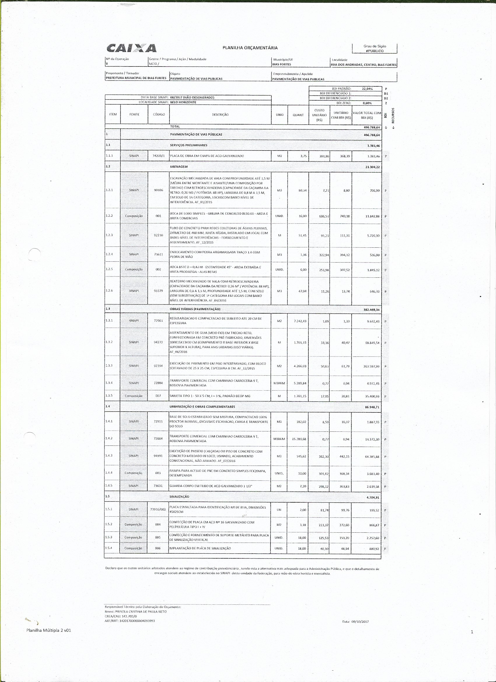

ANEXO II

TOMADA DE PREÇOS Nº____/2018

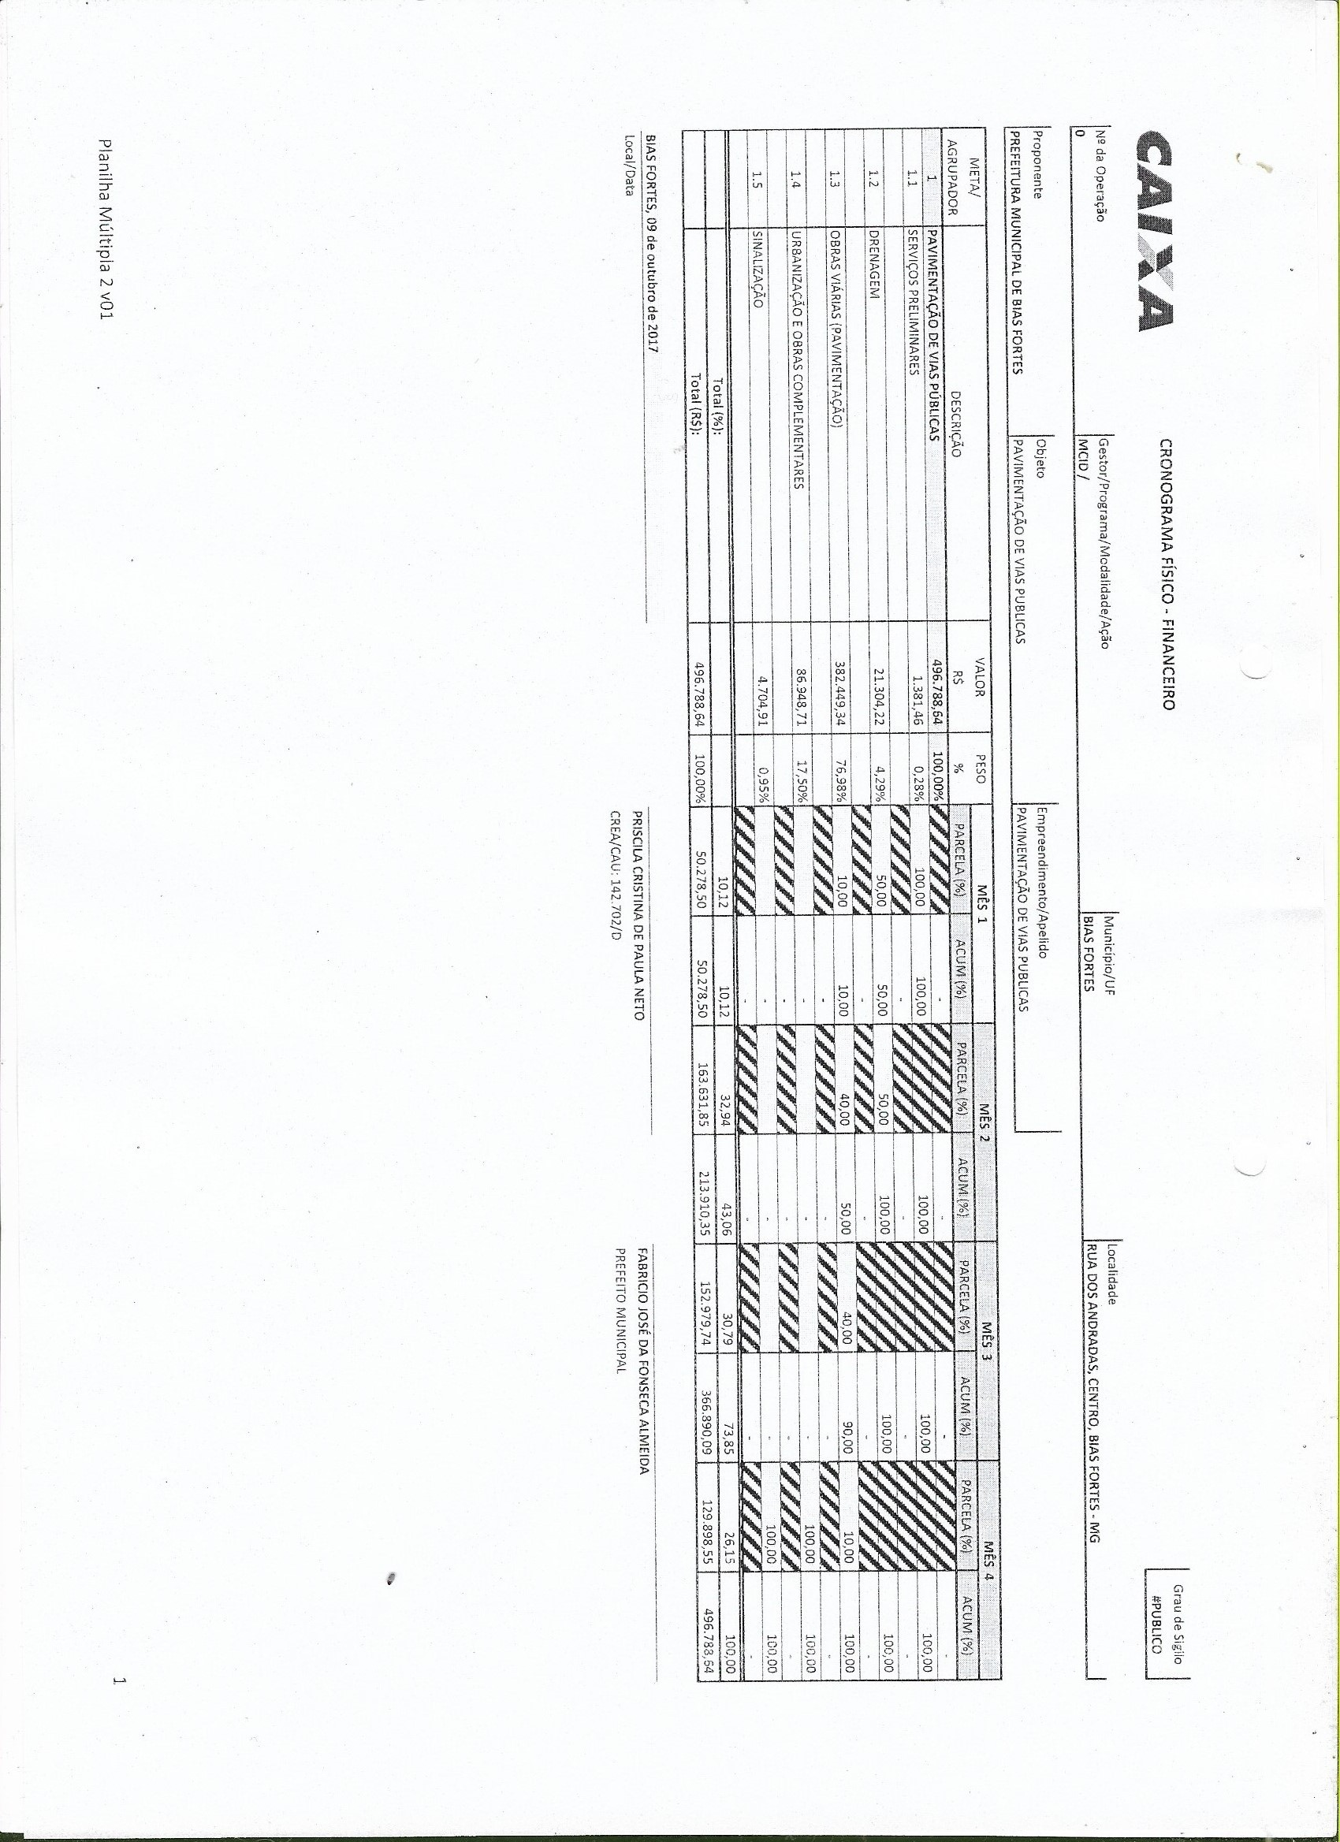

ANEXO III

TOMADA DE PREÇOS Nº____/2018

MEMORIAL DESCRITIVO

Nº da Operação | Gestor / Programa / Modalidade / Ação | Município / Localidade
0 | MCID / | BIAS FORTES - RUA DOS ANDRADAS, CENTRO, BIAS FORTES - MG

Proponente/Tomador | Objeto | Empreendimento/Apelido
PREFEITURA MUNICIPAL DE BIAS FORTES | PAVIMENTAÇÃO DE VIAS PUBLICAS | PAVIMENTAÇÃO DE VIAS PUBLICAS

ITEM | FONTE | CÓDIGO | DESCRIÇÃO | DETALHAMENTO
1 |  |  | PAVIMENTAÇÃO DE VIAS PÚBLICAS
1.1 |  |  | SERVIÇOS PRELIMINARES
1.1.1 | SINAPI | 74209/1 | PLACA DE OBRA EM CHAPA DE ACO GALVANIZADO | A placa deverá ser em chapa plana metálica galvanizada Nº24 ou de madeira compensada impermeabilizada, em material resistente às intempéries.
1.2 |  |  | DRENAGEM
1.2.1 | SINAPI | 90106 | ESCAVAÇÃO MECANIZADA DE VALA COM PROFUNDIDADE ATÉ 1,5 M (MÉDIA ENTRE MONTANTE E JUSANTE/UMA COMPOSIÇÃO POR TRECHO) COM RETROESCAVADEIRA (CAPACIDADE DA CAÇAMBA DA RETRO: 0,26 M3 / POTÊNCIA: 88 HP), LARGURA DE 0,8 M A 1,5 M, EM SOLO DE 1A CATEGORIA, LOCAISCOM BAIXO NÍVEL DE INTERFERÊNCIA. AF_01/2015 | Será executada escavação referente a execução das bocas de lobo com 1,00m de profundidade e medidas pré definidas em projeto. A escavação deverá ser executada com auxílio de retroescavadeira considerando a profundidade máxima para escavação igual a 1,50m (caso necessário).  Esta etapa inclui execução, fornecimento e transporte de todos os materiais e equipamentos necessários.
1.2.2 | Composição | 001 | BOCA DE LOBO SIMPLES - GRELHA DE CONCRETO BLSG 01 - AREIA E BRITA COMERCIAIS | Deverão ser executadas bocas de lobo nos locais indicados no projeto anexo.  Serão executadas em alvenaria de bloco com esp. = 20cm revestidos com argamassa de cimento e areia, assentados sobre lastro de concreto com 10cm de espessura. As juntas terão espessura máxima de 15mm e rebaixadas a ponta de colher.  As bocas de lobo possuirão tampa em grelha e porta grelha, ambos em concreto armado.  Esta etapa inclui execução, fornecimento e transporte de todos os materiais e equipamentos necessários.
1.2.3 | SINAPI | 92210 | TUBO DE CONCRETO PARA REDES COLETORAS DE ÁGUAS PLUVIAIS, DIÂMETRO DE 400 MM, JUNTA RÍGIDA, INSTALADO EM LOCAL COM BAIXO NÍVEL DE INTERFERÊNCIAS - FORNECIMENTO E ASSENTAMENTO. AF_12/2015 | Troca a rede de drenagem existente com diametro igual a 300mm deverá ser trocada para rede com diametro igual a 400mm. Deverá ser mantido o caminhamento de acordo com o existente. Esta etapa inclui execução, fornecimento e transporte de todos os materiais e equipamentos necessários.
1.2.4 | SINAPI | 73611 | ENROCAMENTO COM PEDRA ARGAMASSADA TRAÇO 1:4 COM PEDRA DE MÃO | será executado enrocamento com pedra de mão argamassada em todas as jusantes das redes a serem executadas, a fim de se evitar erosões nas saídas das redes, devido ao escoamento das águas de chuva. Esta etapa inclui execução, fornecimento e transporte de todos os materiais e equipamentos necessários.
1.2.5 | Composição | 002 | BOCA BSTC D = 0,40 M - ESCONSIDADE 45° - AREIA EXTRAÍDA E BRITA PRODUZIDA - ALAS RETAS | Será executada boca de bueiro simples tubular de concreto para rede com diametro igual a 400mm em cada montante da rede a fim de direcionar o escoamento das águas de chuva para a rede a ser executada. Esta etapa inclui execução, fornecimento e transporte de todos os materiais e equipamentos necessários.
1.2.6 | SINAPI | 93379 | REATERRO MECANIZADO DE VALA COM RETROESCAVADEIRA (CAPACIDADE DA CAÇAMBA DA RETRO: 0,26 M³ / POTÊNCIA: 88 HP), LARGURA DE 0,8 A 1,5 M, PROFUNDIDADE ATÉ 1,5 M, COM SOLO (SEM SUBSTITUIÇÃO) DE 1ª CATEGORIA EM LOCAIS COM BAIXO NÍVEL DE INTERFERÊNCIA. AF_04/2016 | Após assentamento de toda a rede, bem como execução das bocas de lobo, será executado o reaterro com próprio material retirado em camadas de 0,20m.  Esta etapa inclui execução, fornecimento e transporte de todos os materiais e equipamentos necessários.
1.3 |  |  | OBRAS VIÁRIAS (PAVIMENTAÇÃO)
1.3.1 | SINAPI | 72961 | REGULARIZACAO E COMPACTACAO DE SUBLEITO ATE 20 CM DE ESPESSURA | Deve ser feita raspagem e nivelamento de toda a área a receber a pavimentação em bloco de concreto antecedendo a compactação.  A superfície deverá ser regularizada na largura da pista demarcada em projeto. A base para pavimentação será o próprio leito original da via e a espessura deverá ser tal que o pavimento não apresente degrau em nenhum sentido, tendo um mínimo de 0,20m.  A compactação será feita utilizando compactador tipo placa ou similar, sem controle do grau de compactação. Terminada a compressão, o acabamento deverá ser verificado por meio de réguas, devendo as saliências e reentrâncias serem corrigidas.  Sobre o subleito preparado, não será permitido trânsito, devendo a base ser executada o mais rapidamente possível, para evitar danos por chuvas.
1.3.2 | SINAPI | 94273 | ASSENTAMENTO DE GUIA (MEIO-FIO) EM TRECHO RETO, CONFECCIONADA EM CONCRETO PRÉ-FABRICADO, DIMENSÕES 100X15X13X30 CM (COMPRIMENTO X BASE INFERIOR X BASE SUPERIOR X ALTURA), PARA VIAS URBANAS (USO VIÁRIO).  AF_06/2016 | Deverão ser assentados meio fio pré moldados com dimensões iguais 100x15x13x30cm em toda a extensão da via demarcada em projeto.  Estes deverão ser rejuntados com argamassa de cimento e areia.  Esta etapa inclui execução, fornecimento e transporte de todos os materiais e equipamentos necessários.
1.3.3 | SINAPI | 92394 | EXECUÇÃO DE PAVIMENTO EM PISO INTERTRAVADO, COM BLOCO SEXTAVADO DE 25 X 25 CM, ESPESSURA 8 CM. AF_12/2015 | Os blocos de concreto sextavado empregados na pavimentação das vias urbanas deverão atender os requisitos e características tecnológicas mínimas descritas a seguir.  Os blocos deverão ser produzidos por processos que assegurem peças de concreto, homogêneas e compactas, de modo que atendam ao conjunto de exigências das normas NBR-9780, NBR-9781. Possuindo Esp = 8cm, fck não inferior a 35 MPa, incluindo fornecimento de material para colchão de areia com espessura de 6cm.  As peças de concreto não devem apresentar fraturas, trincas ou defeitos que possam prejudicar o seu assentamento e a sua resistência. Devem ser transportadas, manipuladas e empilhadas com as devidas precauções, para não terem suas características prejudicadas.  A compactação do pavimento deverá ser feita com o uso de placas vibratórias. Esta terá por função rasar os blocos pela face externa, iniciar o adensamento da camada de areia, e fazer o material granular penetrar, de baixo para cima, nas juntas entre as faces laterais para produzir o intertravamento dos blocos.  Caso haja quebra dos blocos na primeira etapa de compactação, deverá ser retirado e substituído antes das fases de rejunte e compactação final.  É preciso fazer pelo menos quatro passadas da placa vibratória em diversas direções, numa atividade que se desenvolve por trechos de percursos sucessivo.
1.3.4 | SINAPI | 72884 | TRANSPORTE COMERCIAL COM CAMINHAO CARROCERIA 9 T, RODOVIA PAVIMENTADA | Transporte dos bloquetes a serem assentados em caminhão carroceria. Sendo a distância média de transporte igual a 15,50Km (até a cidade mais próxima que possui fornecimento de bloquete).
Nº da Operação |  |  | Gestor / Programa / Modalidade / Ação | Município / Localidade
0 |  |  | MCID / | BIAS FORTES - RUA DOS ANDRADAS, CENTRO, BIAS FORTES - MG
Proponente/Tomador |  |  | Objeto | Empreendimento/Apelido
PREFEITURA MUNICIPAL DE BIAS FORTES |  |  | PAVIMENTAÇÃO DE VIAS PUBLICAS | PAVIMENTAÇÃO DE VIAS PUBLICAS

ITEM | FONTE | CÓDIGO | DESCRIÇÃO | DETALHAMENTO
1.3.5 | Composição | 007 | SARJETA TIPO 1 - 50 X 5 CM, I = 3 %, PADRÃO DEOP-MG | Deverão ser executadas sarjeta de 50 x 5cm com inclinação de 3%, junto ao meio fio, em concreto in locu. Esta etapa inclui execução, fornecimento e transporte de todos os materiais e equipamentos necessários.
1.4 |  |  | URBANIZAÇÃO E OBRAS COMPLEMENTARES
1.4.1 | SINAPI | 72911 | BASE DE SOLO ESTABILIZADO SEM MISTURA, COMPACTACAO 100% PROCTOR NORMAL, EXCLUSIVE ESCAVACAO, CARGA E TRANSPORTE DO SOLO | Será executado aterro das calçadas com solo limpo e livre de matéria orgânica, com altura definida em projeto. O mesmo deverá ser compactado a fim de eliminar os vazios para posterior concretagem sobre este.
1.4.2 | SINAPI | 72884 | TRANSPORTE COMERCIAL COM CAMINHAO CARROCERIA 9 T, RODOVIA PAVIMENTADA | Transporte de solo para base das calçadas até as vias a serem calçadas, utilizando caminhão carroceria. Sendo a distância média de transporte igual a 60km.
1.4.3 | SINAPI | 94991 | EXECUÇÃO DE PASSEIO (CALÇADA) OU PISO DE CONCRETO COM CONCRETO MOLDADO IN LOCO, USINADO, ACABAMENTO CONVENCIONAL, NÃO ARMADO. AF_07/2016 | Serão executas calçadas em concreto usinado não armado com dimensões especificadas em projeto e acabamento convencional.
1.4.4 | Composição | 003 | RAMPA PARA ACESSO DE PNE EM CONCRETO SIMPLES FCK20MPA, DESEMPENADA | Destinadas à acessibilidade de transeuntes com necessidades especiais ou mobilidade reduzida. Deverão ser executadas ee acordo com NBR 9050/04, que prevê a implantação e/ou adequação de rampas de acesso nas esquinas e locais estratégicos (praças, igrejas, órgãos públicos, etc.) para pessoas portadoras de deficiência física ou dificuldade de locomoção, serão feitas de acordo com o projeto anexo, com inclinação máxima de 8,33% e largura mínima de 1,20m quando possível.  Deverão ser executadas em concreto, com resistência mínima a compressão de 15MPA, concreto desempenado e de bom aspecto/acabamento. Estas deverão ser devidamente pintadas seguindo a supracitada norma.
1.4.5 | SINAPI | 73631 | GUARDA-CORPO EM TUBO DE ACO GALVANIZADO 1 1/2" | Serão fixados guarda corpo em aço galvanizado com diametro não inferior a 1 1/2" no piso sobre a ponte existente, a fim de evitar qualquer tipo de acidente com pedestres. Esta etapa inclui execução, fornecimento e transporte de todos os materiais e equipamentos necessários.
1.5 |  |  | SINALIZAÇÃO
1.5.1 | SINAPI | 73916/002 | PLACA ESMALTADA PARA IDENTIFICAÇÃO NR DE RUA, DIMENSÕES 45X25CM | O serviço de identificação das vias será executado através de fixação de placas no início e em locais necessário no final das mesmas.  Caso as vias já possuam placas com identificação, as mesmas deverão ser substituídas e executadas todas em um mesmo padrão.  As placas deverão ser confeccionadas em chapa galvanizada com dimensões de 0,45 x 0,25m, fixadas de acordo com disponibilidade da via.
1.5.2 | Composição | 004 | CONFECÇÃO DE PLACA EM AÇO Nº 16 GALVANIZADO COM PELÍPELÍCULA TIPO I + IV | Deverão ser precedidada a etapa de sinalização vertical através de placas semi-refletivas com dimensões de acordo com projeto de sinalização anexo.
1.5.3 | Composição | 005 | CONFECÇÃO E FORNECIMENTO DE SUPORTE METÁLICO PARA PLACA DE SINALIZAÇÃO VERTICAL | Suporte metálico D=2” galvanizado à fogo. Para fixação das placas.
1.5.4 | Composição | 006 | IMPLANTAÇÃO DE PLACA DE SINALIZAÇÃO | Fixação das placas de acordo com projeto de sinalização.

Nome: PRISCILA CRISTINA DE PAULA NETO
CREA/CAU: 142.702/D
ART/RRT: 14201700000004093993

ANEXO IV

TOMADA DE PREÇOS Nº____/2018

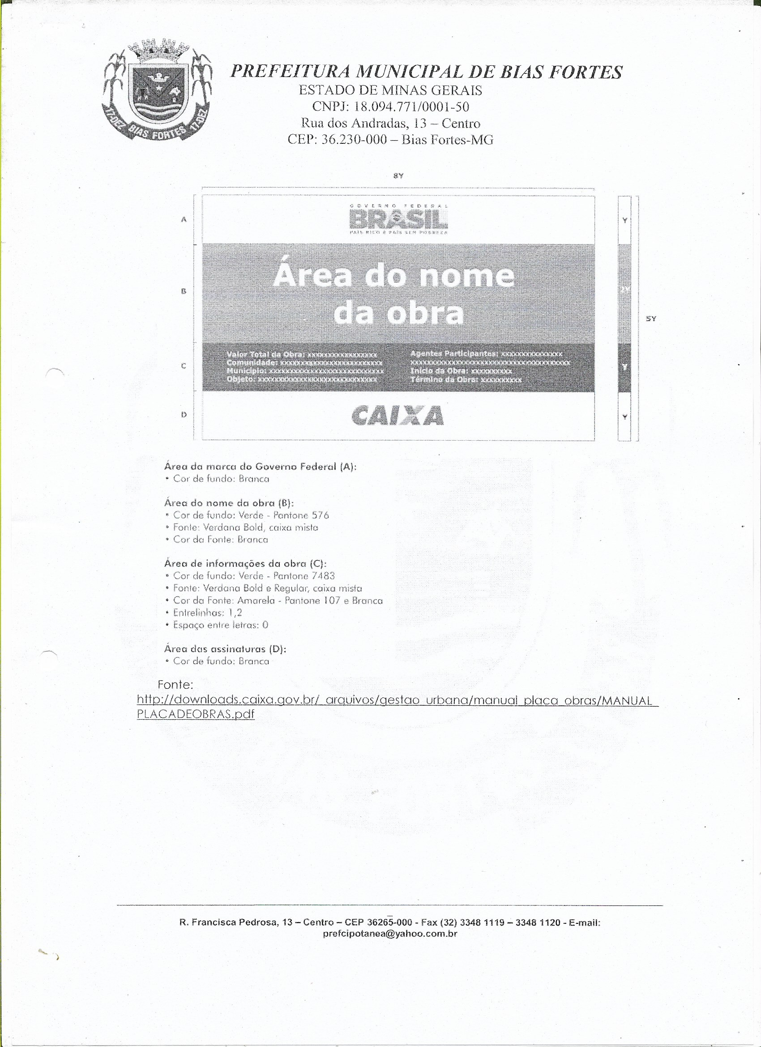
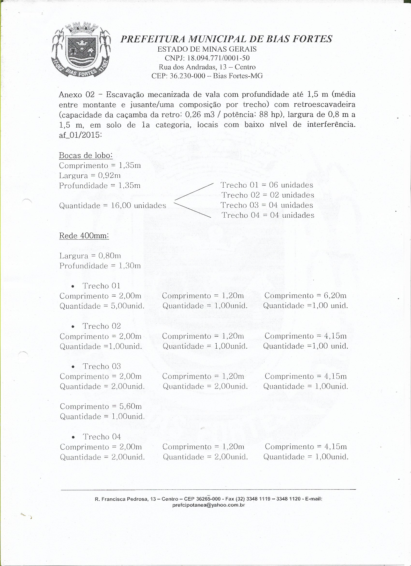
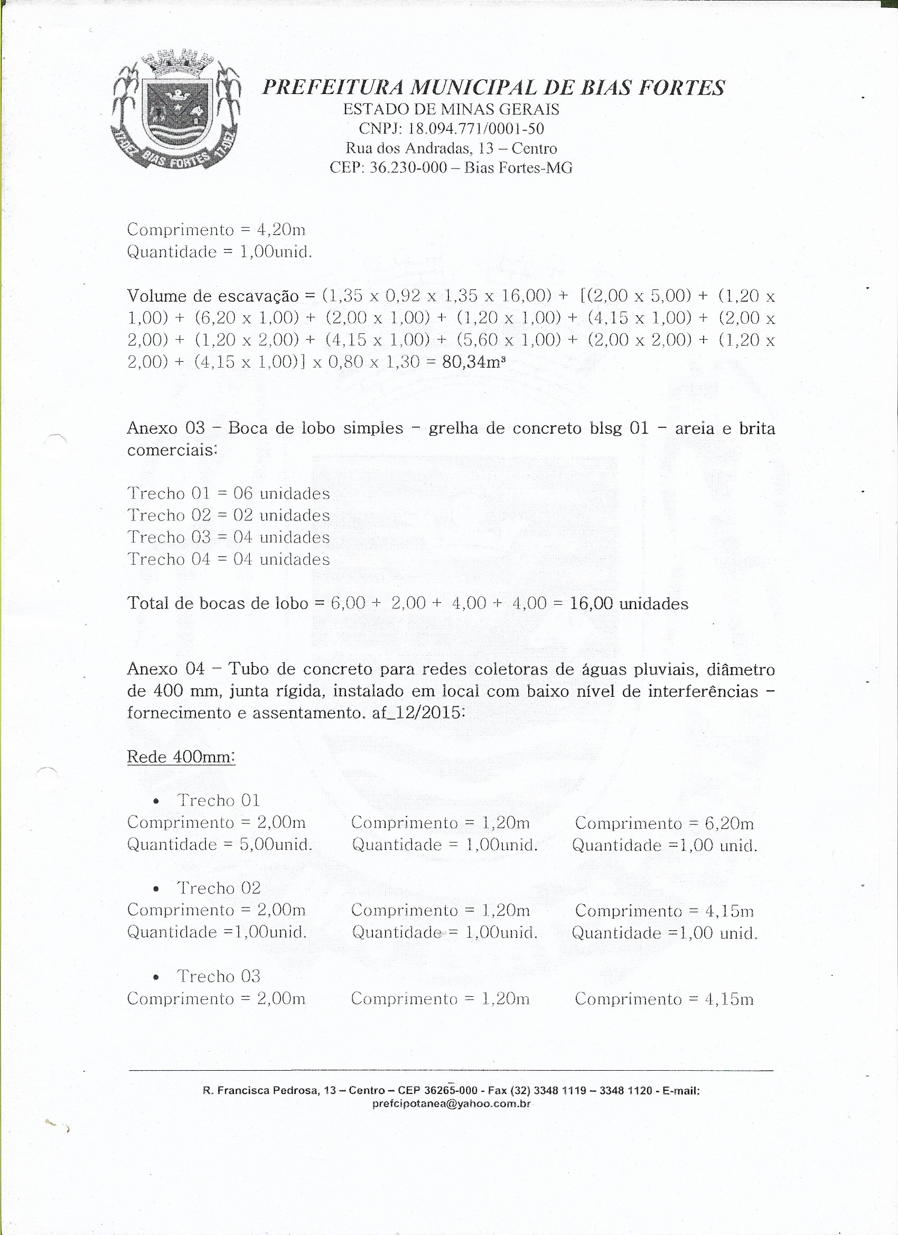
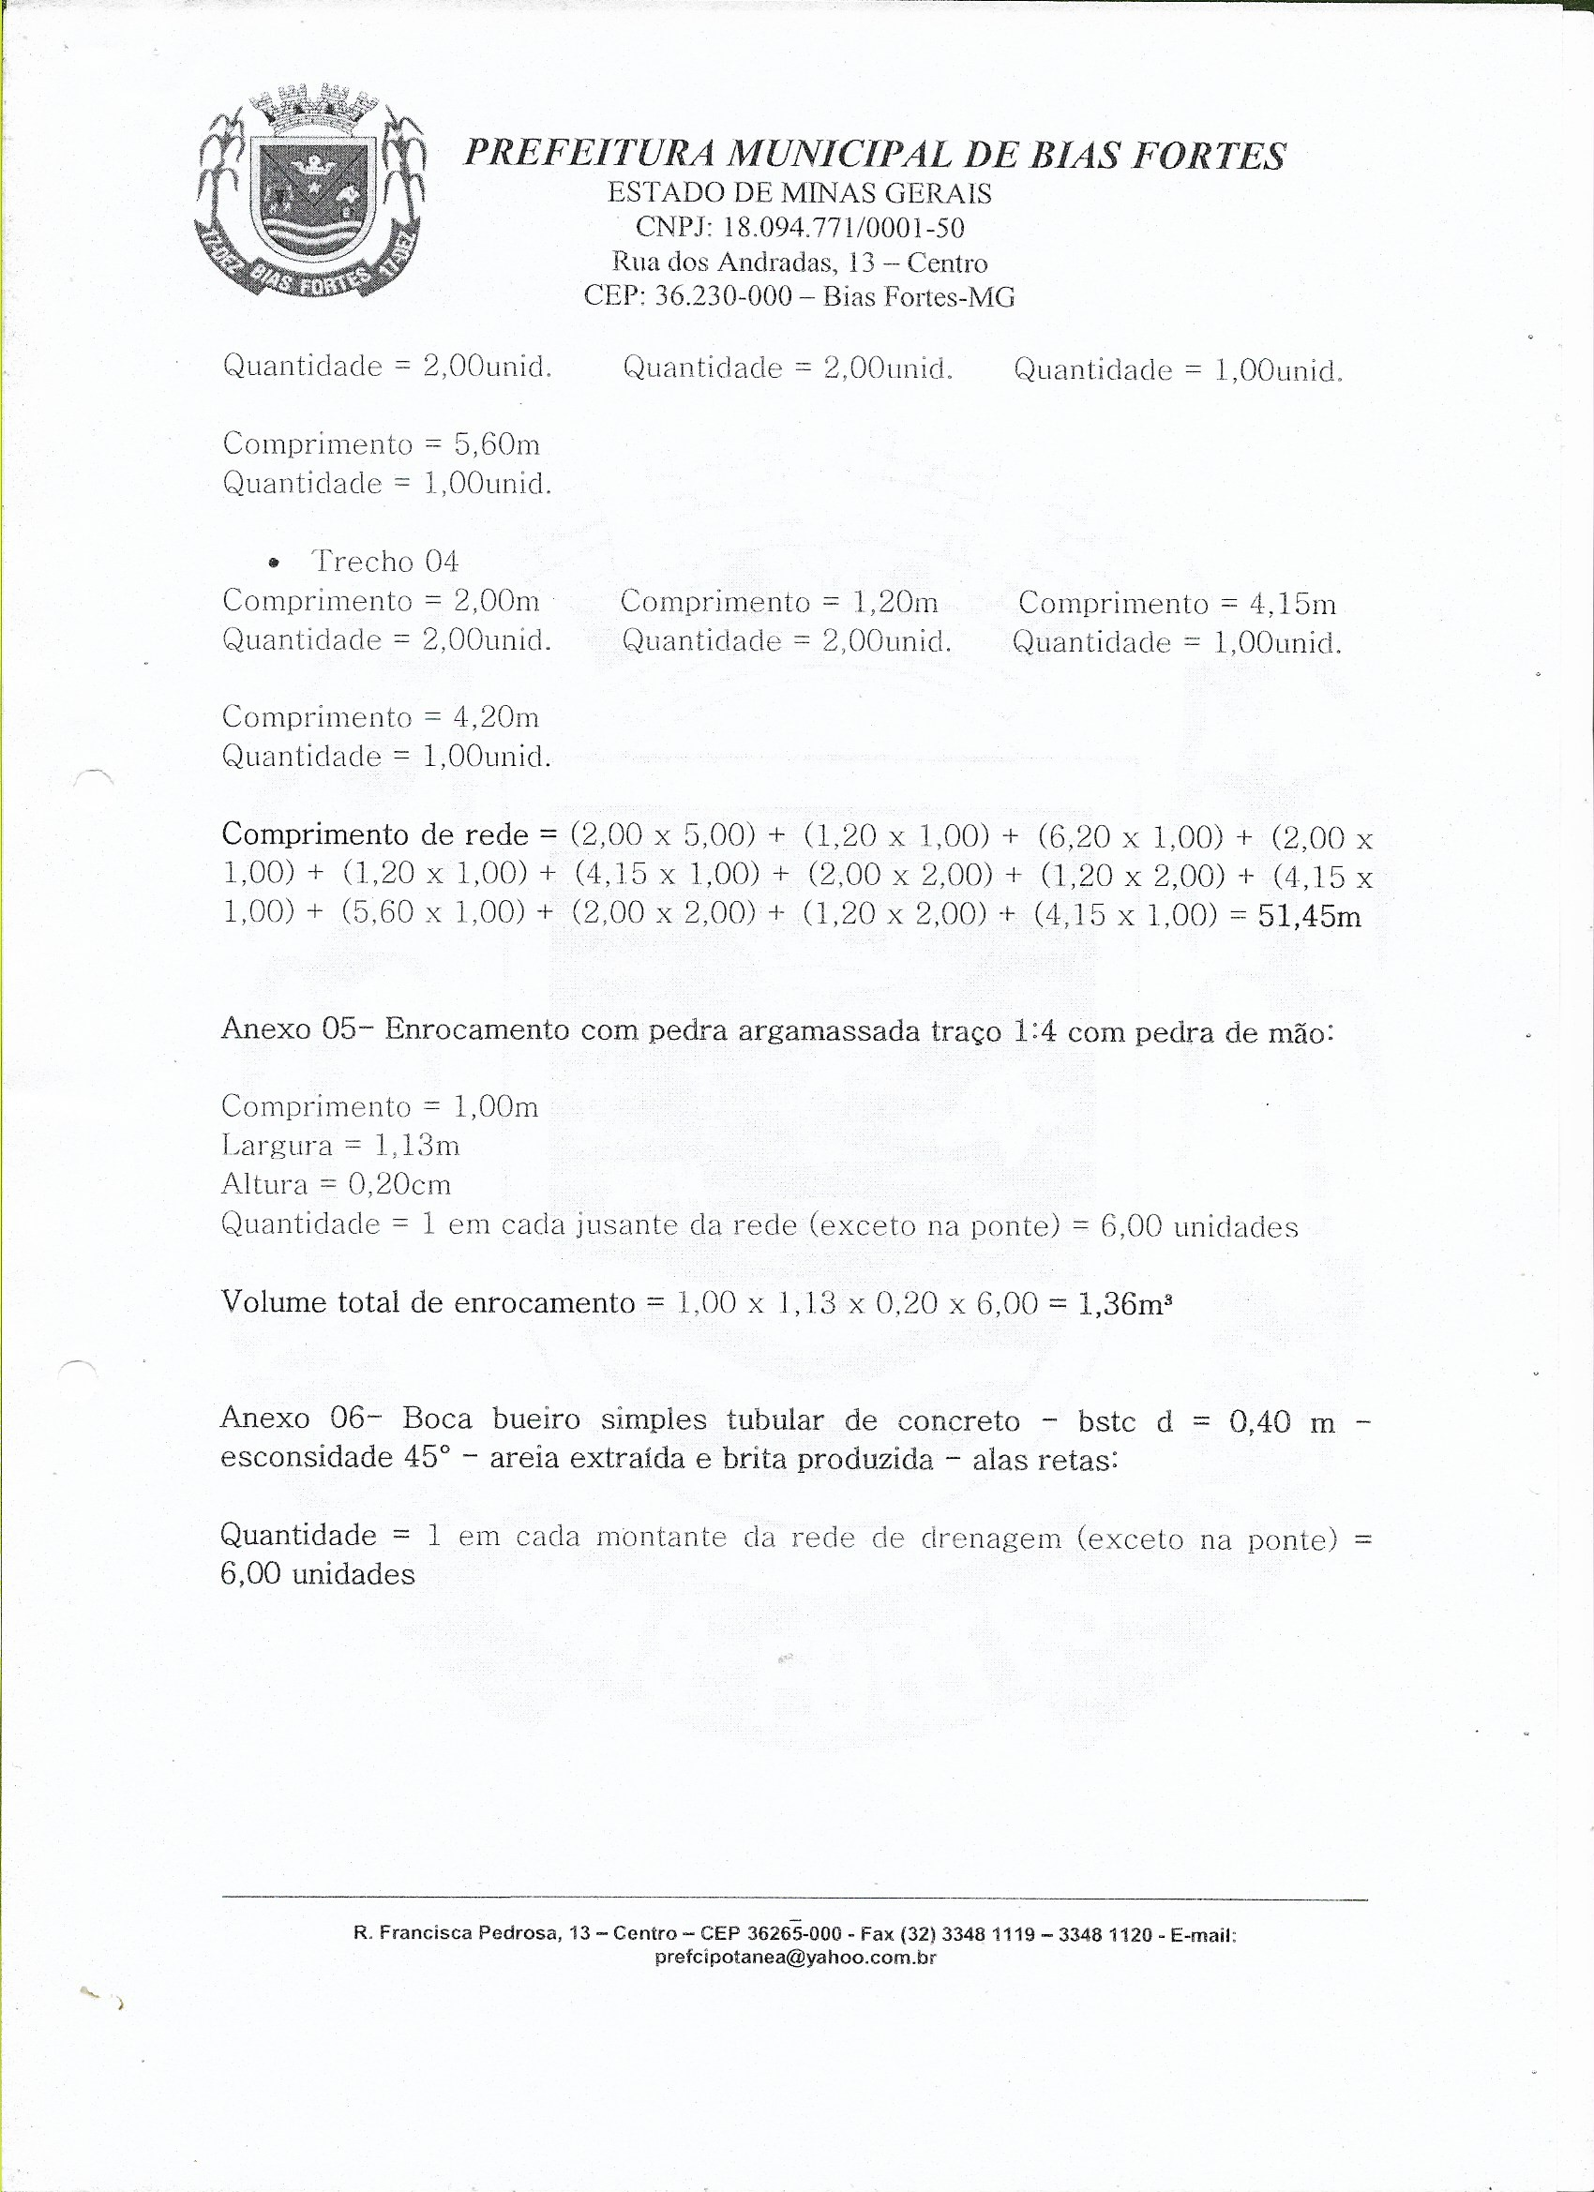
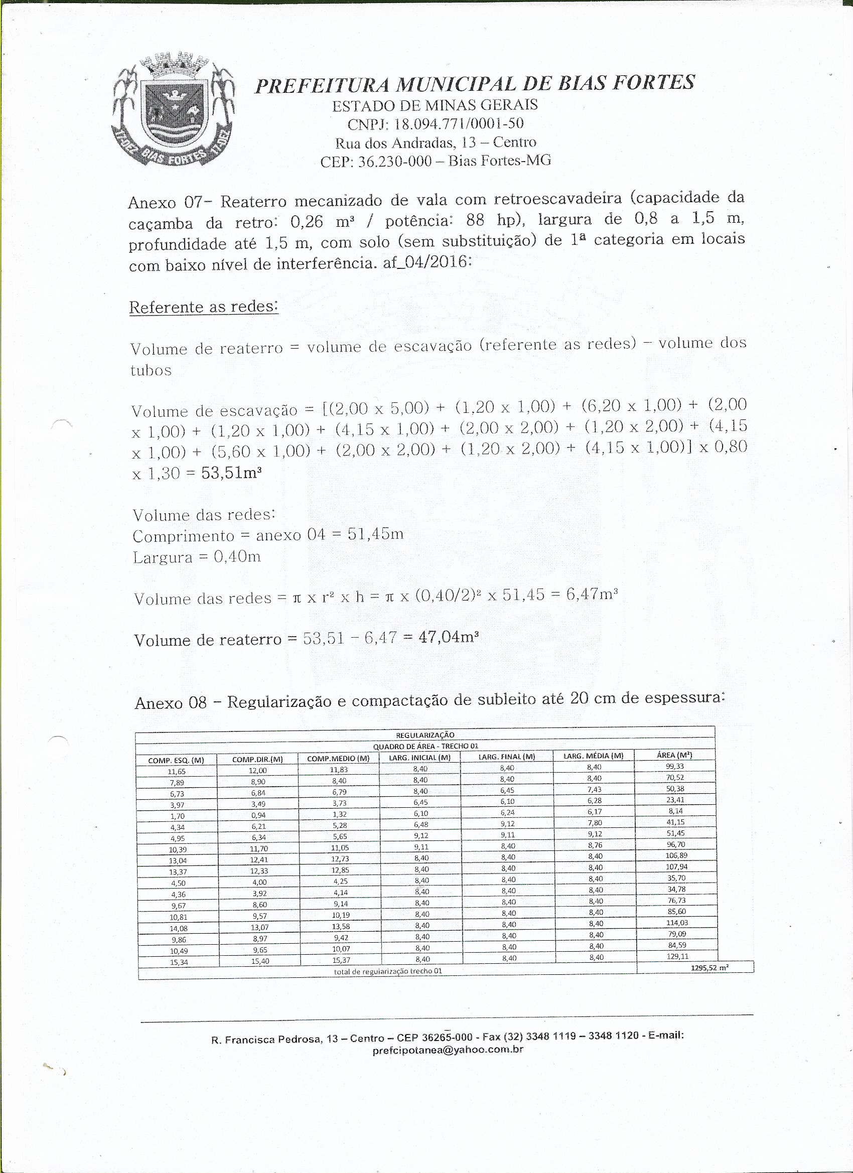
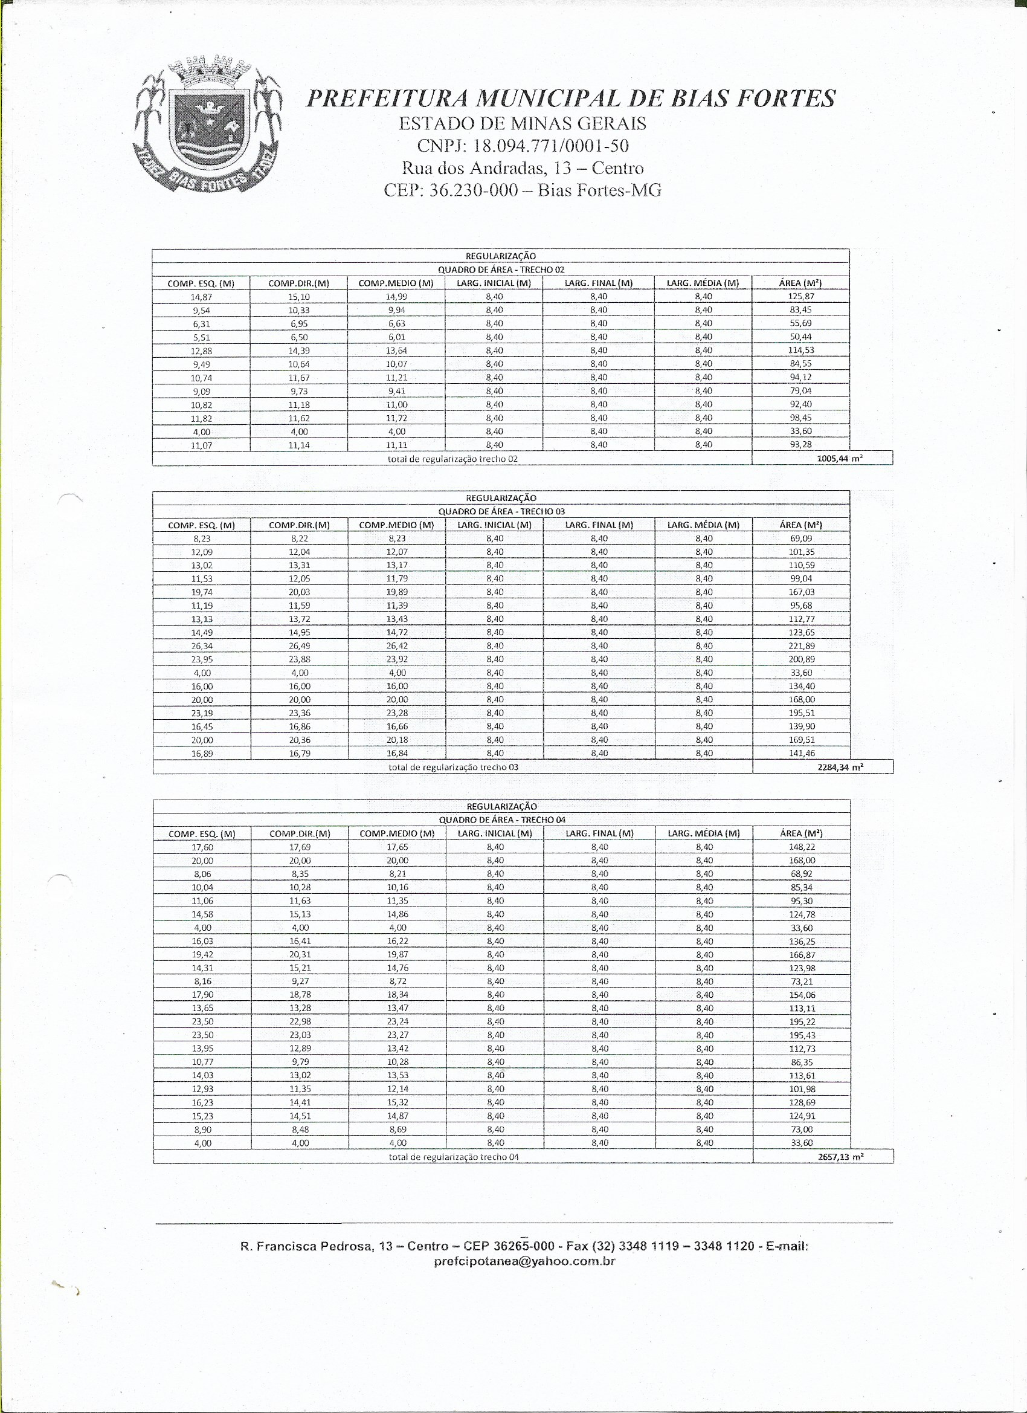
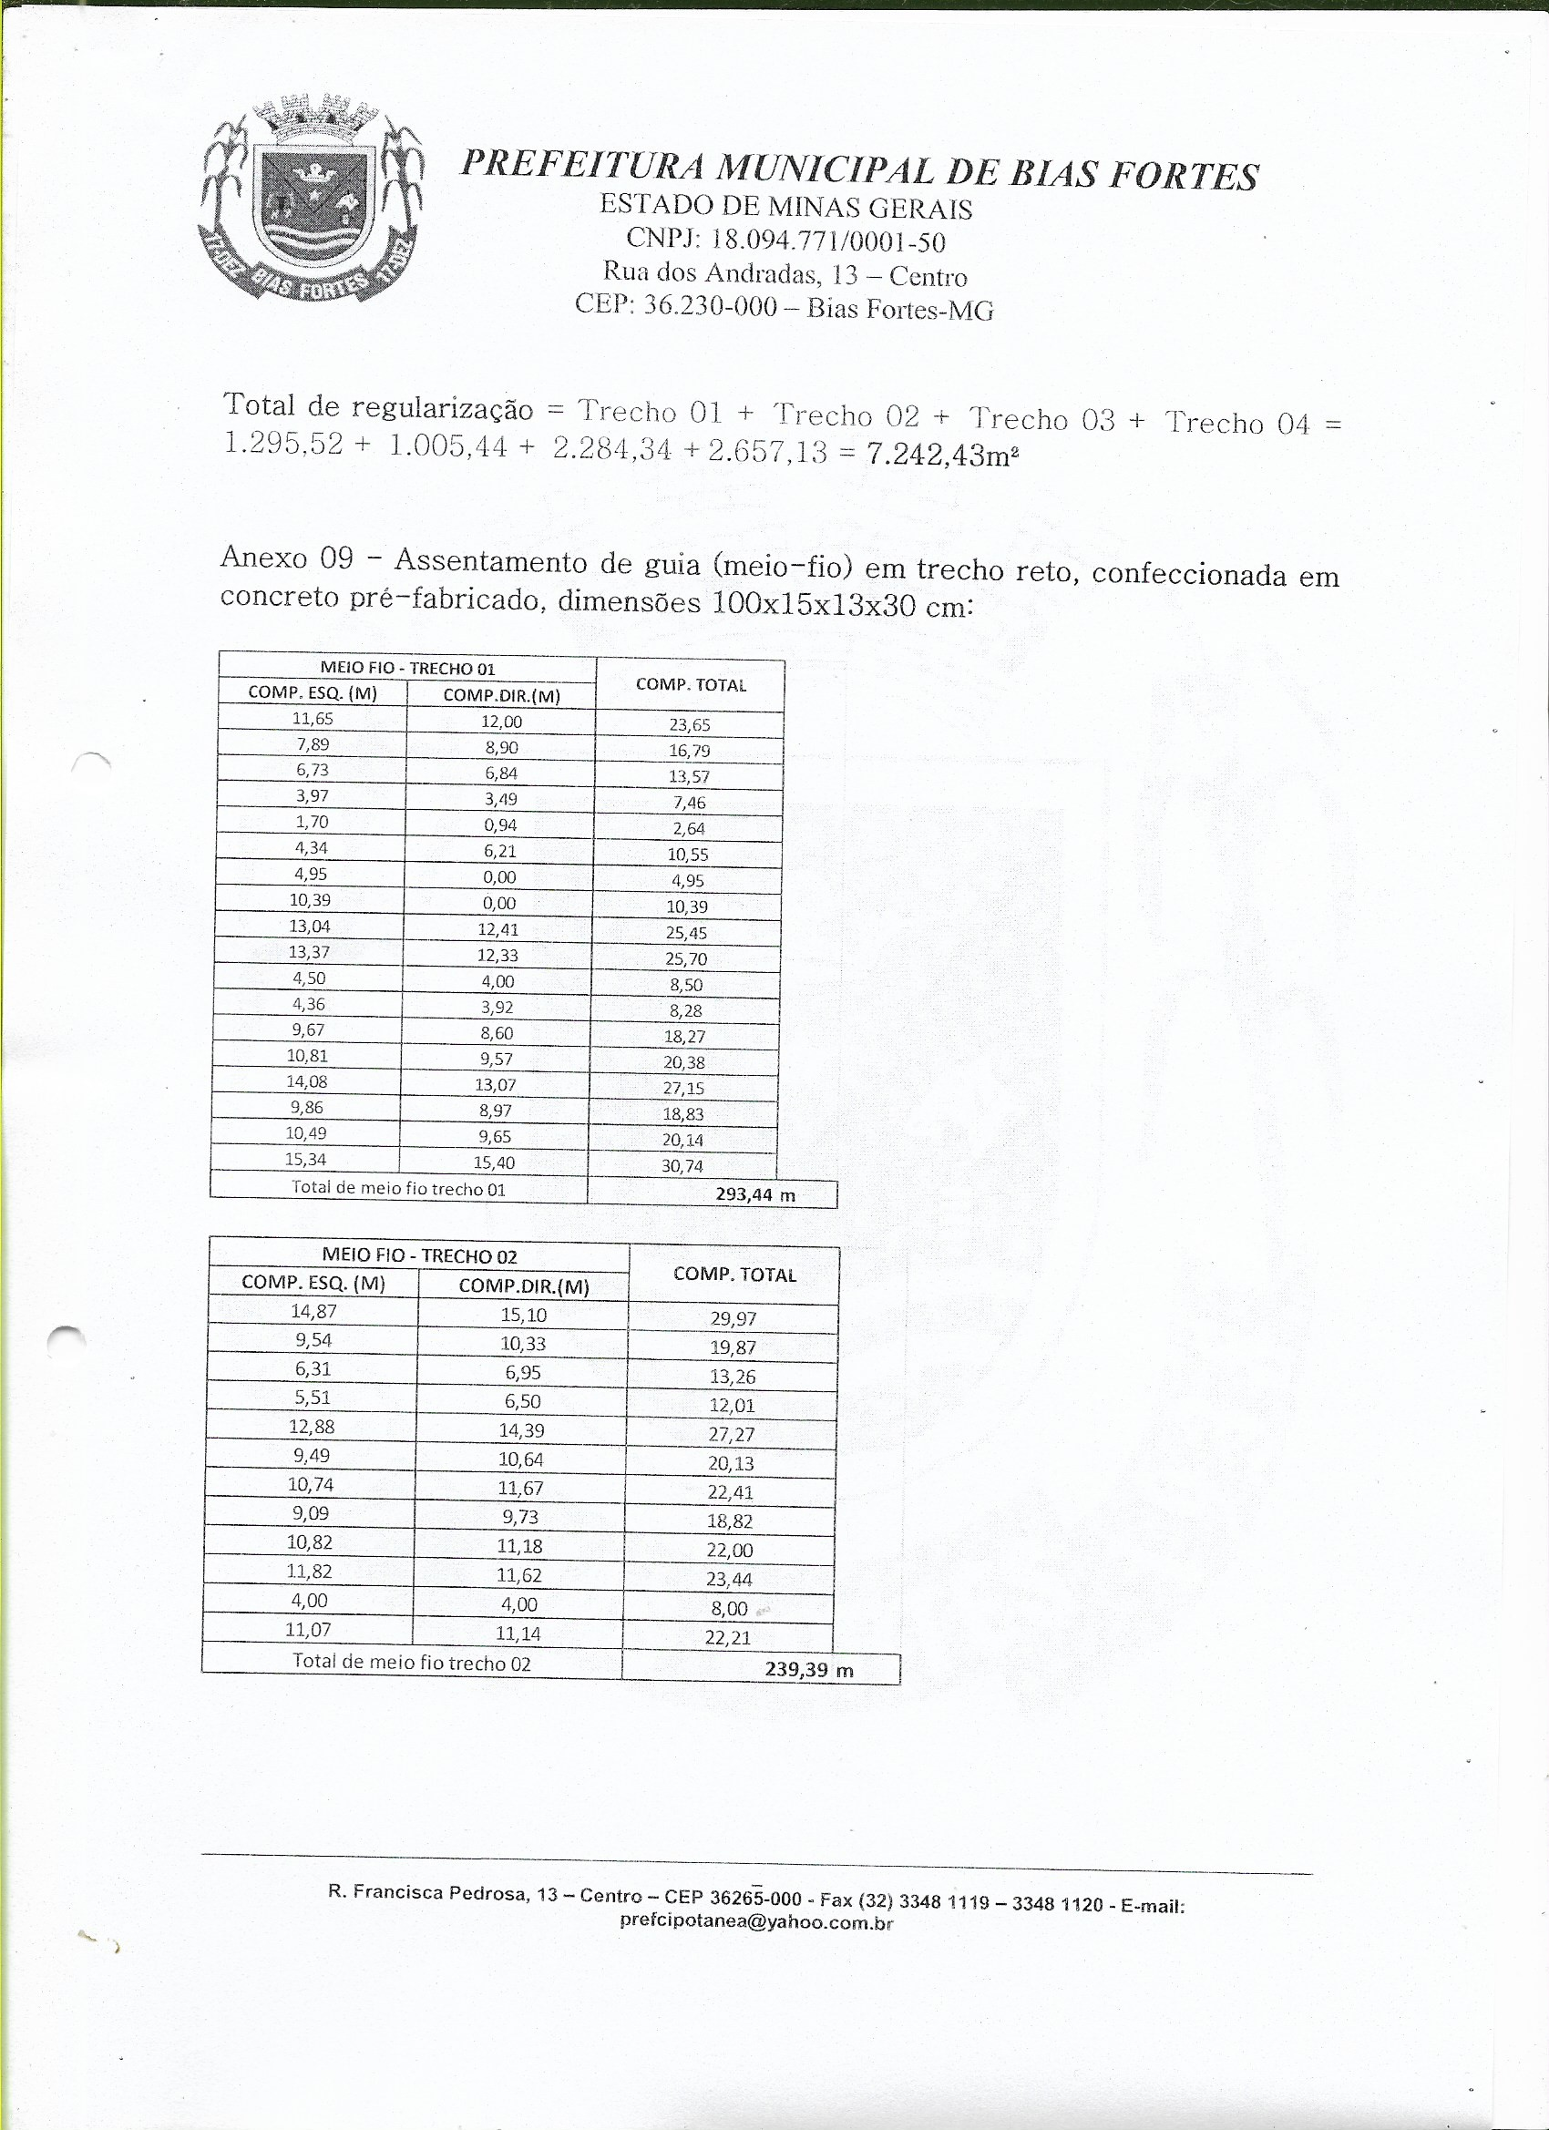
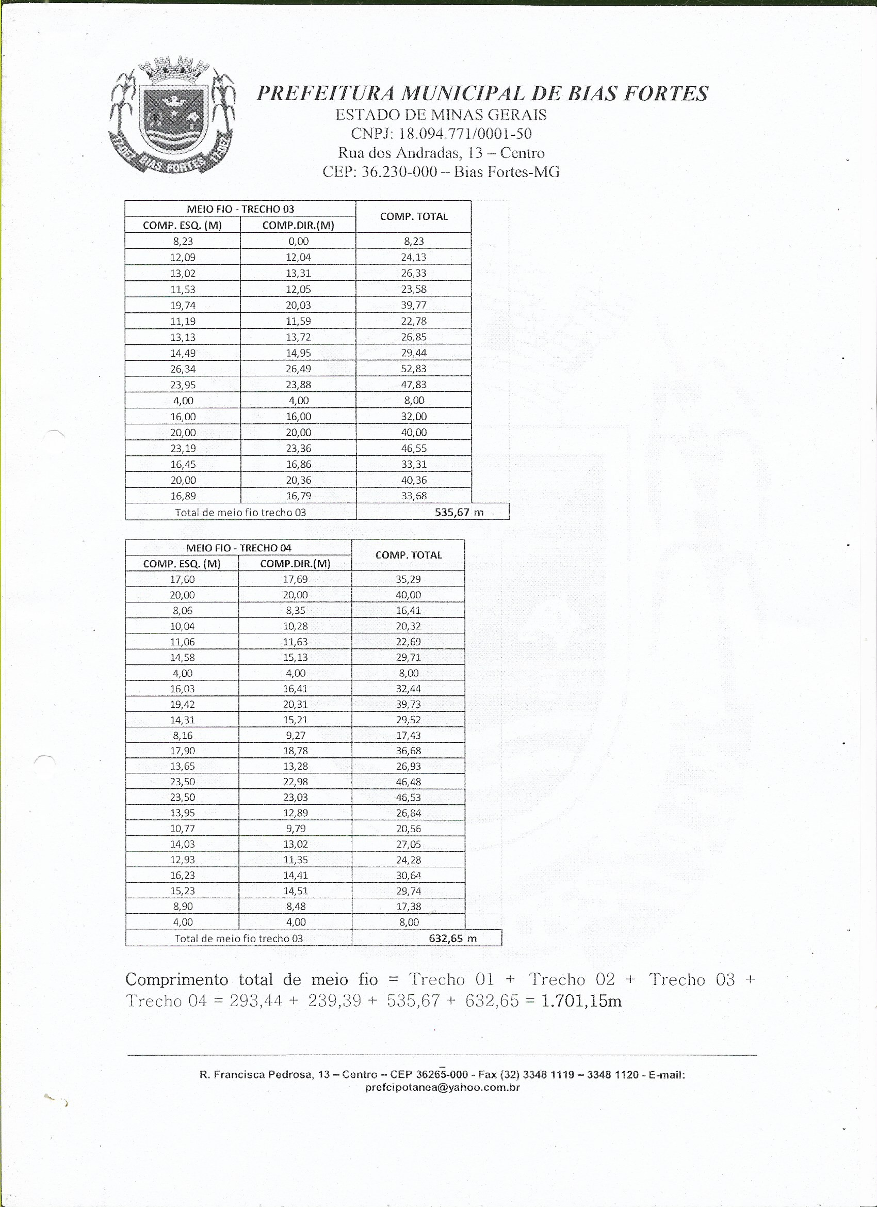
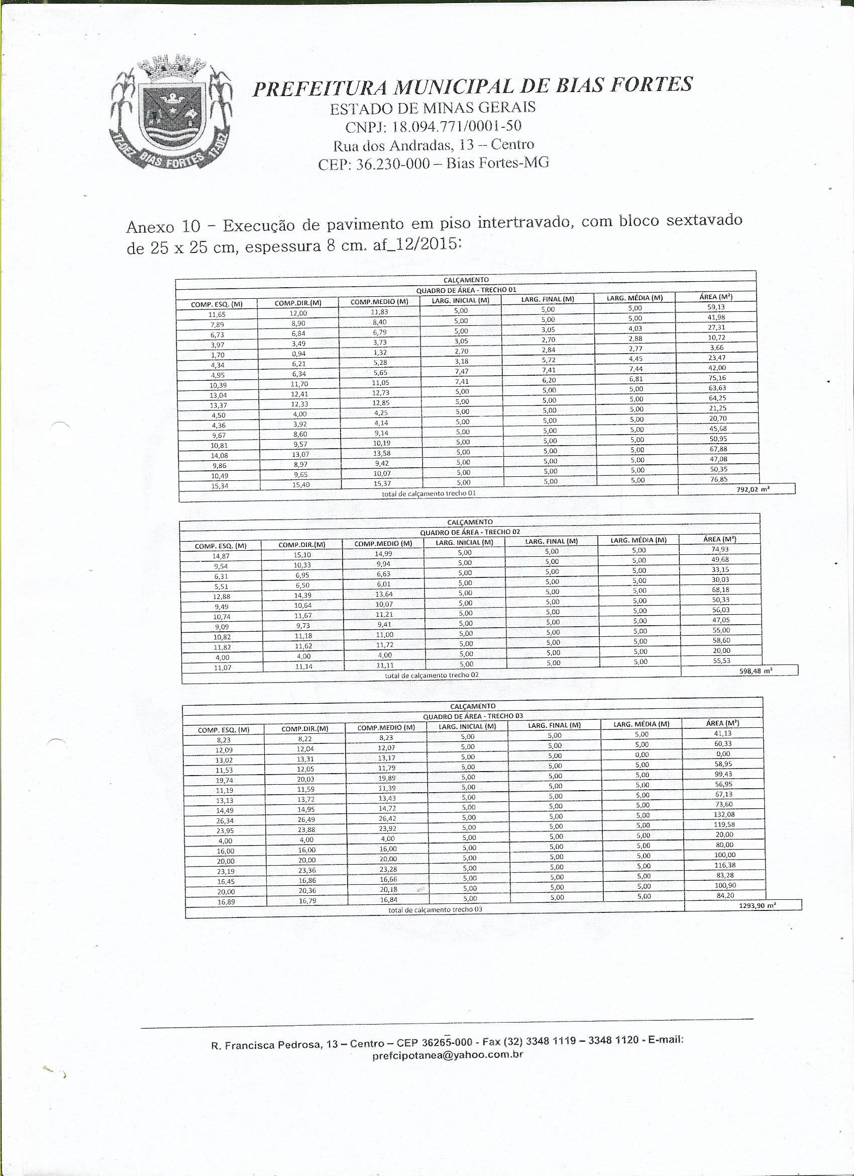
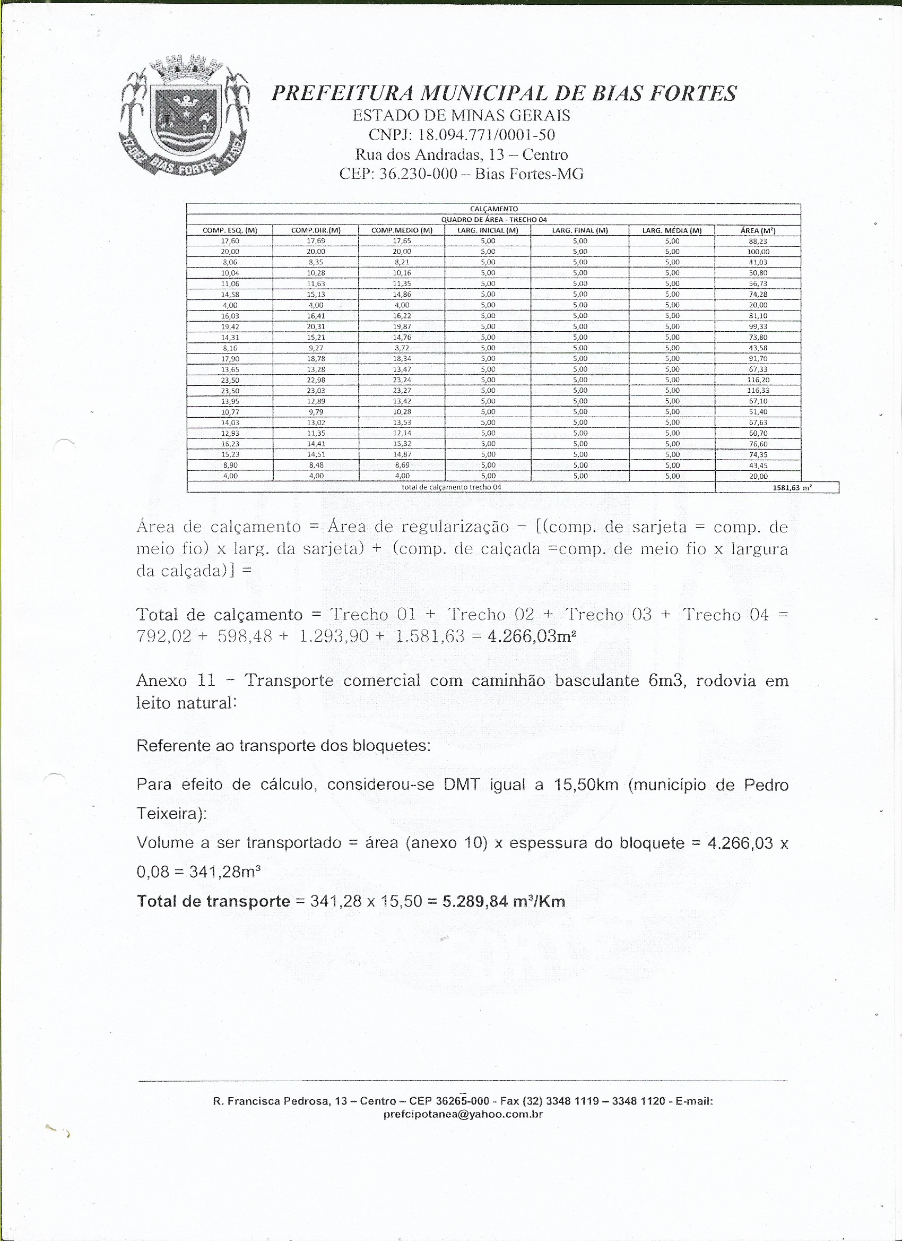
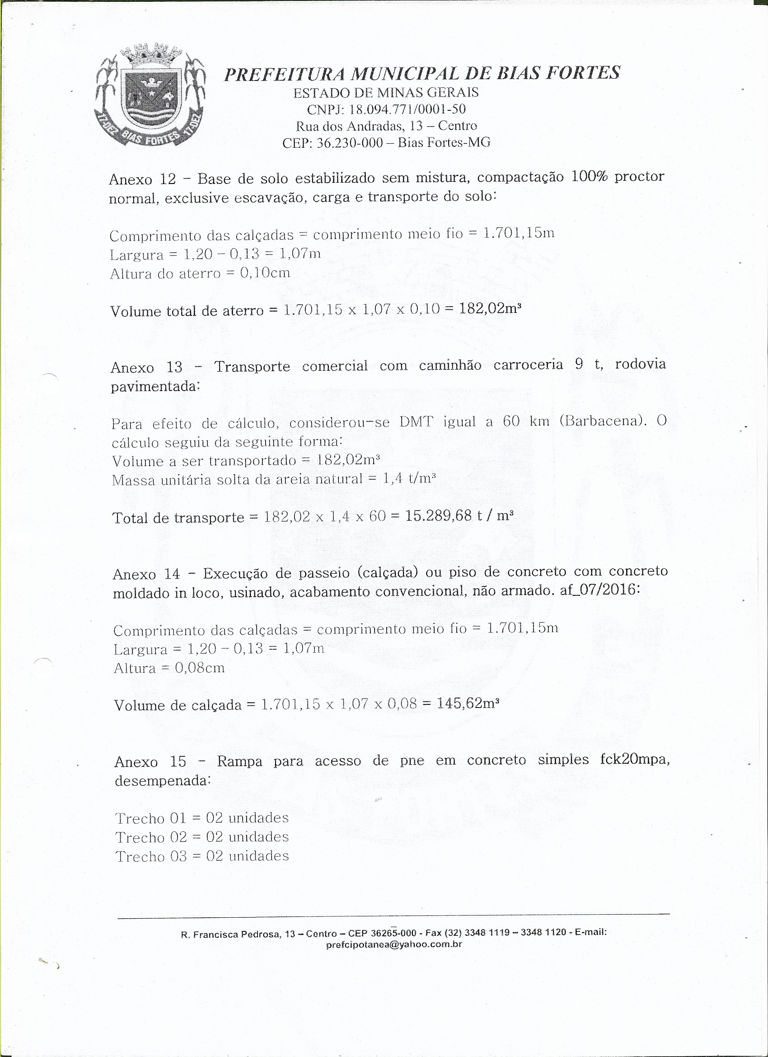

ANEXO V

PROJETO BÁSICO

1 - DO OBJETO

Contratação de empresa especializada para execução de obra de Pavimentação de Vias Públicas (Execução de Calçamento em bloquete sextavado de Ruas Diversas), no Município de Bias Fortes, em conformidade com o Contrato de Repasse nº 104.05.47-47/2017 SICONV 845866/2018, celebrado entre o Ministério das Cidades, por intermédio da Caixa Econômica Federal, e o Município de Bias Fortes Minas Gerais, conforme especificações e dados técnicos constantes em anexos deste edital.

2 – JUSTIFICATIVA

A Pavimentação se faz necessária, uma vez que ruas que serão atendidas se encontram danificadas, sem pavimentação. Deste modo, a execução de tais serviços minimizará os problemas enfrentados pelos munícipes.

3 - DAS INFORMAÇÕES PRELIMINARES:

3.1 - Deverão ser consideradas, juntamente com o que se estipula neste documento, todas as normas da Associação Brasileira de Normas Técnicas - ABNT, compreendendo:

- Normas de execução de serviços e/ou obras;
- Especificações;
- Métodos de ensaio;
- Terminologias;
- Padronização;
- Simbologias.

3.2 -Deverá ser considerada a Lei nº 8.666 de 21 de junho de 1993, que dispõe sobre as normas para licitações e contratos na Administração Pública e dá outras providências, e suas alterações posteriores, a instrução normativa nº 09/2003 do TCE-MG, e observadas as normas técnicas da área de engenharia.

3.3 – As empresas interessadas deverão apresentar Planilha Orçamentária nos moldes do modelo trazido no presente edital, detalhada, contendo preço global para a execução da obra objeto do presente, acompanhado dos quantitativos, preços unitários e totais de cada item de todos os materiais, com as respectivas marcas/modelos definidos e serviços que serão efetivamente fornecidos e prestados.

3.4-As empresas interessadas deverão ainda apresentar Cronograma Físico Financeiro nos moldes do modelo trazido pelo presente edital, conforme o prazo estipulado para o término da obra.

3.5 – A execução do objeto desta licitação deverá ser concluída no prazo máximo de 04 (quatro) meses, contados a partir da autorização para início da obra.

3.6 - Não será aceita a obra em caso especificações diferentes das indicadas nos citados Projetos e planilhas, salvo se devidamente justificadas e com aprovação prévia da Fiscalização.

3.7 - Os preços cotados serão fixos, nos termos da legislação vigente.

4 –ORÇAMENTO ESTIMADO:

O custo da contratação está estimado em R$ 496.788,64, (quatrocentos e noventa e seis mil setecentos e oitenta e oito reais e sessenta e quatro centavos), conforme Planilha Orçamentária.

5- OBRIGAÇÕES DO LICITANTE VENCEDOR:

1 - Iniciar as obras até 10 dias corridos após o recebimento da Ordem de Serviço.
2 - Providenciar para que a obra tenha instalações de tapume, ferramentas e equipamentos necessários e suficientes a uma boa execução dos serviços e das obras.
3 - Executar dentro da melhor técnica, os serviços contratados, obedecendo rigorosamente às normas da ABNT, especificações, projetos e instruções da fiscalização da obra.
4 - Manter vigilância permanente no canteiro de obras.
5 - Assegurar, até o recebimento definitivo pela Prefeitura Municipal de Bias Fortes-MG, a proteção e conservação de tudo que tiver sido executado.
6 - Executar, imediatamente, os reparos que se fizerem necessários nos trabalhos sob sua responsabilidade, apontados ou não pela fiscalização da obra.
7 - Permitir e facilitar à fiscalização da Prefeitura Municipal de Bias Fortes-MG a inspeção das obras e serviços no horário normal de trabalho, prestando todas as informações solicitadas.
8 – Apresentar relatórios fotográficos, em meio digital, de antes do início da obra, durante a obra, da placa e da conclusão da obra, que deverão ser entregues junto com o Boletim de Medição.
9 - Providenciar a colocação de placas na obra, conforme necessidades, em local indicado pela fiscalização da Prefeitura Municipal de Bias Fortes-MG.
10 - Informar à fiscalização da Prefeitura Municipal de Bias Fortes-MG a ocorrência de quaisquer atos, fatos ou circunstâncias que possam atrasar ou impedir a conclusão da obra ou serviço dentro do prazo previsto no cronograma, sugerindo as medidas para corrigir a situação.
11 – Responsabilizar-se única e exclusivamente pela qualidade, resistência e estabilidade dos serviços que executar respondendo, inclusive, pela exatidão dos estudos cálculos e projetos que a informam, sejam eles fornecidos pela Prefeitura Municipal de Bias Fortes-MG.
12 - Estabelecer normas de segurança e tomar as providências que visem a total segurança dos operários e terceiros no perímetro da obra.
13 - Responsabilizar-se pelo pagamento de encargos fiscais e tributários, previdenciários e trabalhistas, resultante de contratação das obras e serviços bem como pelo registro de contrato junto ao CREA/MG, tudo de acordo com a legislação tributária, trabalhista, previdenciária e outros.
14 - Preencher, diariamente, onde lhe for reservado, o Diário de Obras que a Prefeitura Municipal de Bias Fortes-MG manterá permanentemente disponível no local das obras ou serviços, de acordo com as instruções ali contidas.
15 - Quando houver necessidade de extensão das redes públicas, a Contratada deverá apresentar a Prefeitura Municipal de Bias Fortes-MG, no prazo máximo de 30 (trinta) dias após início da obra, o comprovante do pedido feito à concessionária do serviço. Concluídos os serviços de extensão de rede públicas, antes da data do recebimento definitivo da obra, a contratada deverá promover as respectivas ligações e testes de funcionamento.
16 - Ser responsável pelo acompanhamento e controle tecnológico dos serviços conforme previsto nas especificações técnicas particulares da obra e Normas Técnicas Brasileiras.
17 - Providenciar, junto aos órgãos competentes por sua conta exclusiva, o pagamento de taxas e emolumentos, incumbindo-se de aprovação de licenças necessárias a sua execução.
18 - Responsabilizar-se por todo o transporte dos materiais e entulhos quer no local da obra, quer para outro local.
19 – Encaminhar à Prefeitura Municipal de Bias Fortes-MG, até 05 (cinco) dias após o recebimento da Ordem de Serviço, uma cópia da Anotação da Responsabilidade Técnica da Obra no CREA/MG.
20 - Manter à frente dos trabalhos um Engenheiro Civil com total poder para representá-la junto à fiscalização da Prefeitura Municipal de Bias Fortes-MG.
21 - Retirar ou substituir, qualquer funcionário que não esteja atendendo a contento à fiscalização da Prefeitura Municipal de Bias Fortes-MG.
22 - Programar, quando solicitado, visitas ao local da obra em conjunto com a fiscalização da Prefeitura Municipal de Bias Fortes-MG.
23 - Além dos serviços específicos, a contratada será responsável pelas ligações provisórias e definitivas de água, esgoto, instalações de luz e força, de modo que ao ser dada por concluída, possa a obra entrar em funcionamento imediatamente. Concluída a obra, a contratada terá que apresentar prova de quitação, das contas de água, luz, telefone e das transferências das ligações para o Estado, se for o caso.
24 - Acatar toda orientação advinda da Prefeitura Municipal de Bias Fortes-MG com relação à obra, desde que lhe seja comunicado formalmente, por escrito e ou registrados no Diário de Obras, nas ocasiões devidas, não sendo aceitas considerações verbais.
25 - Quando houver a necessidade de alteração dos Projetos fornecidos pela Prefeitura Municipal de Bias Fortes-MG, a contratada deverá comunicar ao setor de Engenharia da Prefeitura Municipal de Bias Fortes-MG, ficando sua autorização condicionada ao mesmo.
26 - Cumprir fielmente o presente Contrato, de modo que no prazo estabelecido, os serviços sejam entregues inteiramente concluídos e acabados, em perfeitas condições de uso e funcionamento.
27 - Observar, na execução dos serviços, as leis, os regulamentos, as posturas, inclusive de segurança e medicina do trabalho e de segurança pública, bem como as normas da Associação Brasileira de Normas Técnicas (ABNT).
28 - Providenciar, às suas expensas, junto às repartições competentes, o necessário licenciamento dos serviços.
29 - Fornecer, na execução dos serviços, mão-de-obra adequada.
30 - Realizar as despesas com mão-de-obra, inclusive as decorrentes de obrigações previstas nas legislações fiscal, social e trabalhista, apresentando à CONTRATANTE, quando exigida, cópia dos documentos de quitação.
31 - Remover as instalações provisórias dos serviços, ao seu término.
32 - Dar integral cumprimento ao Cronograma apresentado pela Prefeitura Municipal de Bias Fortes-MG, bem como à sua proposta e Edital, os quais passam a integrar este Instrumento, independentemente de transcrição.
33 - Responder por todos os ônus referentes aos serviços ora contratados, desde os salários do pessoal empregado, como também pelos encargos trabalhistas, previdenciários, fiscais e comerciais, que venham a incidir sobre o presente Contrato.
34 - Apresentar seus empregados convenientemente uniformizados, e/ou com identificação mediante crachás.
35 - Responder pelos danos, de qualquer natureza, que venham a sofrer seus empregados, terceiros ou a CONTRATANTE, em razão de acidentes ou de ação, ou de omissão, dolosa ou culposa, de prepostos da CONTRATADA ou de quem em seu nome agir.
36 - Cumprir integralmente as condições do EDITAL e seus ANEXOS, que fazem parte integrante deste Instrumento.
37 - Apresentar, quando solicitado durante a relação contratual, comprovante de quitação e regularidade dos encargos da seguridade social.
38 - Quando da prestação dos serviços o licitante vencedor deverá discriminar todos os funcionários que irão trabalhar na obra, para tanto colocando o nome e a função exercida.
39 -O horário normal de trabalho da Construção Civil que é das 07:00 às 17:00 horas, quando for necessário poderá ser estendido, após prévia autorização da Secretaria Municipal de Obras, durante a semana no máximo até as 21:00 horas e aos sábados até as 16:00 horas, sempre observando o nível de ruído a partir das 18:00 horas. Aos Domingos serão autorizados serviços, cuja realização se faça com baixo nível de ruído de forma a não provocar incômodos para a vizinhança.
40 -As alterações que por ventura ocorram nos projetos durante a obra deverão ser documentados em um novo projeto “as built” cuja elaboração será de responsabilidade da empresa executora da obra.
41 – Qualquer imprevisto ligado à mão de obra, durante a execução do serviço, deverá ser sanado de imediato pela contratada, sem causar nenhum prejuízo ao Município.
42 – A fiscalização do serviço fica a cargo da Secretaria de Obras e do Setor de Engenharia, caso haja alguma irregularidade deverá a empresa refazer o serviço sem gerar qualquer ônus ao Município.

A empresa contratada também responsabilizar-se-á:

- Por quaisquer danos causados por seus empregados, dentro da área e das dependências dos locais onde serão executados os serviços;
- Pelo fornecimento dos materiais a serem empregados na realização do serviço, os quais devem estar dentro do padrão de qualidade exigidos pelo mercado.
- Por quaisquer acidentes na execução dos serviços, inclusive quanto às redes de serviços públicos, o uso indevido de patentes e, ainda, por fatos dos quais resultem a destruição ou danificação dos serviços, estendendo-se esta responsabilidade até o término integral do Contrato e a integral indenização acaso devida a terceiros;
- Pela estabilidade dos serviços e o perfeito e eficiente funcionamento de todas as suas instalações, responsabilidade esta que, na forma da lei, subsistirá mesmo após a aceitação provisória ou definitiva do serviço;
- Pela qualidade dos materiais fornecidos cabendo-lhe, inclusive, a execução dos serviços que, não aceitos pela fiscalização, devam ser refeitos no prazo máximo de cinco dias úteis;
- Pelo pagamento de seguros, impostos, taxas e serviços, encargos sociais e trabalhistas, e quaisquer despesas referentes aos serviços, inclusive licença em repartições públicas, registros, publicações e autenticações do Contrato e dos documentos a ele relativos, se necessário;
- Pela correção dos defeitos notificados pela CONTRATANTE ou pela Fiscalização.
- Manter, durante toda a execução do contrato, em compatibilidade com as obrigações assumidas, todas as condições de habilitação e qualificação exigidas no ato convocatório.

6 - OBRIGAÇÕES DA PREFEITURA MUNICIPAL:

1 - Proporcionar acesso e movimentação do pessoal e equipamentos da empresa CONTRATADA, às instalações do CONTRATANTE no que for necessário à execução dos serviços.
2 - Conhecer e visitar, diariamente, através de sua Secretaria Municipal de Obras, as folhas do Diário de Obras.
3 -Fiscalizar, através da Secretaria Municipal de Obras, execução do cronograma físico-financeiro por parte da empresa CONTRATADA, notificando-a a retirar tudo o que não estiver em conformidade com a planilha constante da proposta e seus respectivos termos.
4 - Caberá à CONTRATADA indicar o local para ligação de água e energia elétrica durante o período da execução da obra.
5 - Designar um representante para acompanhar e fiscalizar a execução deste contrato, nos termos do artigo 67, da Lei Federal nº 8.666/93.

7 - DAS ESPECIFICAÇÕES TÉCNICAS DA OBRA:

As especificações técnicas da obra estão previstas nas plantas e planilhas que compõem o edital.

7.1 – DETALHAMENTOS GERAIS DAS ESPECIFICAÇÕES:

7.1.1 – PROJETOS – Considerações Gerais:

7.1.1.1 – A obra será realizada em rígida observância aos desenhos do projeto Executivo com os respectivos detalhes, bem como em estrita obediência às prescrições e exigências contidas nestas especificações, que serão parte integrante do contrato a ser celebrado.

7.1.1.2 - Durante a execução da obra, se houver a necessidade de modificar algum detalhe do projeto, o LICITANTE VENCEDOR deverá, antes de tomar qualquer decisão, consultar a FISCALIZAÇÃO expondo seu parecer técnico sobre o assunto.

7.1.1.3 - Presume-se, na assinatura do contrato entre as partes, que o LICITANTE VENCEDOR tem pleno conhecimento e incondicional aceitação de todas as especificações contidas no projeto básico e no projeto executivo que orientam a execução da obra.

7.1.1.4 - Para efeitos da interpretação de divergência entre os documentos contratuais, fica estabelecido que oLICITANTE VENCEDORdeverá consultar a FISCALIZAÇÃO sobre quaisquer divergências entre a planilha, as especificações e as plantas de desenhos, ficando a FISCALIZAÇÃO incumbida de dirimir a dúvida no prazo de 48 (quarenta e oito horas), salvo quando as circunstâncias exigirem prazo maior.

7.1.1.5 - As dúvidas, relativas aos projetos que orientam o planejamento e execução da obra, levantadas durante a prestação dos serviços serão encaminhadas ao engenheiro autor do projeto, sendo o mesmo incumbido de providenciar a apresentação dos desenhos e/ou detalhes necessários para esclarecimento das dúvidas ou complementação dos projetos apresentados.

7.1.1.6 - Durante a execução, o engenheiro autor do projeto poderá elaborar detalhes que complementem o projeto apresentado, com a finalidade de dirimir quaisquer dúvidas do LICITANTE VENCEDOR.

7.1.1.7 - Havendo discrepância entre as reais condições existentes no local e os elementos dos desenhos, a ocorrência será objeto de comunicação, por escrito, à FISCALIZAÇÃO, a quem competirá deliberar a respeito.

7.1.1.8 - As amostras dos materiais a serem utilizados serão submetidas previamente à aprovação da FISCALIZAÇÃO, antes de sua utilização.

7.1.1.9 - Todos os elementos constantes na planilha orçamentária e especificações deverão ser executados.

7.1.1.10 - A planilha orçamentária e as especificações se completam e os seus conteúdos valem isoladamente podendo, portando, um elemento constar apenas de uma destas partes. O LICITANTE VENCEDOR deverá executar os elementos da obra, ainda que conste somente de uma destas partes.

7.1.1.11 – Todos os detalhes e especificações constantes nos desenhos apresentados para execução da obra fazem parte das obrigações do LICITANTE VENCEDOR e serão considerados, ainda que não constem da proposta por ele apresentada.

7.1.1.12 – A ausência de detalhes ou especificações, eventualmente não fornecidos pela PREFEITURA MUNICIPAL, serão sanados com o mesmo padrão dos demais detalhes aplicados à obra, após prévia consulta e autorização da FISCALIZAÇÃO.

7.1.1.16 - Em caso de divergência entre as informações dos desenhos e das especificações predominarão as especificações e estas, sobre os detalhes e, quanto aos detalhes, prevalecerão os de maior escala.

7.3 - MATERIAIS, FERRAMENTAS E EQUIPAMENTOS:

7.3.1 - Serão obedecidas todas as recomendações, com relação à segurança do trabalho, contidas na Norma Regulamentadora NR-18, aprovada pela Portaria 3214, de 08.06.78, do Ministério do Trabalho, publicada no DOU de 06.07.78 (suplemento) e demais alterações.

7.3.2 - Haverá particular atenção para o cumprimento das exigências de proteger as partes móveis dos equipamentos e de evitar que as ferramentas manuais sejam abandonadas sobre passagens, escadas, andaimes e superfícies de trabalho, bem como para o respeito ao dispositivo que proíbe a ligação de mais de uma ferramenta elétrica na mesma tomada de corrente.

7.3.4 - As ferramentas e equipamentos de uso no canteiro serão dimensionados, especificados e fornecidos pelo LICITANTE VENCEDORde acordo com o seu plano de construção, observadas as especificações estabelecidas, em cada caso, nos projetos respectivos.

7.3.5 – O LICITANTE VENCEDOR fornecerá os equipamentos, materiais, mão-de-obra, transporte e tudo o mais que for necessário para a execução da obra.

7.3.6 - Todos os materiais a serem empregados deverão ser novos, comprovadamente de primeira qualidade e de acordo com as especificações contidas neste projeto básico e seus anexos, devendo ser submetidos à aprovação da FISCALIZAÇÃO.

7.3.7 - Se julgar necessário, a PREFEITURA MUNICIPAL poderá solicitar do LICITANTE VENCEDOR a apresentação de informação por escrito dos locais de origem dos materiais ou de certificados de ensaios relativos aos mesmos. Os ensaios e as verificações serão providenciados pelo LICITANTE VENCEDOR sem ônus para a PREFEITURA MUNICIPAL e executados por laboratório aprovado por esta última.

7.3.8 - Os materiais que não atenderem às especificações não poderão ser estocados no canteiro.

7.3.9 - Serão de uso obrigatório os seguintes equipamentos de proteção individual (EPI’s), obedecido ao disposto na Norma Regulamentadora NR-18:

7.3.9.1 - Capacetes de segurança, protetores faciais, óculos de segurança, protetores, luvas e mangas de proteção, botas de borracha ou de PVC, cintos de segurança, respiradores contra poeira, máscaras para jato de areia e outros que se fizerem necessários.

7.4 - EQUIPE DE ADMINISTRAÇÃO DA OBRA

7.4.1 - Para a administração da obra e direção do canteiro o LICITANTE VENCEDOR deverá dispor de engenheiro, devidamente inscrito no CREA - Conselho Regional de Engenharia, Arquitetura e Agronomia, dentre outros que se fizerem necessários.

7.4.2 - Será devidamente comprovado pelo LICITANTE VENCEDOR a experiência profissional do seu engenheiro, adquirida na supervisão de obra(s) com características semelhantes ao objeto deste Projeto Básico.

7.4.3 - A FISCALIZAÇÃO poderá vir a exigir do LICITANTE VENCEDOR a substituição do engenheiro, desde que verifique falhas que comprometam a estabilidade e a qualidade do empreendimento, inobservância dos respectivos projetos e das especificações constantes deste Projeto Básico, bem como atrasos parciais do cronograma físico, que impliquem prorrogação do prazo final da obra.

7.4.4 - Todo o contato entre a FISCALIZAÇÃO e o LICITANTE VENCEDOR será, de preferência, procedido através do engenheiro.

7.4.5 - A FISCALIZAÇÃO poderá exigir do LICITANTE VENCEDOR a substituição de qualquer profissional do canteiro, desde que verificada a sua incompetência para a execução das tarefas, bem como apresentar hábitos de conduta nocivos à boa administração do canteiro.

7.4.6 - A substituição de qualquer elemento será processada, no máximo, 48 (quarenta e oito) horas após a comunicação, por escrito, da FISCALIZAÇÃO.

7.5 - LIMPEZA E MANUTENÇÃO DO CANTEIRO E DO LOCAL DA OBRA

7.5.1 – O LICITANTE VENCEDOR cuidará para que todas as partes do canteiro permaneçam sempre limpas e arrumadas, com os materiais estocados e empilhados em local apropriado, por tipo e qualidade.

7.5.2 - A remoção de todo entulho para fora do canteiro será feita diariamente pelo LICITANTE VENCEDOR e a seu ônus, em horário previamente definido pela FISCALIZAÇÃO.

7.6 – DA OBRA

Os serviços estão elencados neste projeto básico e no Projeto Executivo (ANEXO XII), bem como nos seus anexos.
8 - Informações gerais:

8.1 – Todos os serviços deverão ser executados de acordo com os projetos e obedecer às especificações técnicas.
Todos os trabalhos que não satisfaçam às condições técnicas e contratuais serão impugnados pela Fiscalização, ficando o Construtor obrigado a refazer os serviços, ficando por sua conta exclusiva as despesas correspondentes.
Caberá ao Construtor elaborar, de acordo com as necessidades da obra, projetos e desenhos executivos que se façam necessários, que deverão ser visados pela Fiscalização, bem como, também, poderáa Fiscalização apresentar projetos e desenhos complementares que deverão ser examinados eautenticados pelo Construtor.

8.2 – Se em algum momento surgirem dúvidas na interpretação do projeto ou na melhor maneira de executar qualquer serviço, a Fiscalização deverá ser consultada, para que tudo se resolva em tempo hábil, de modo a não prejudicar o andamento da obra.

8.3 – Todos os materiais empregados na obra deverão ser de excelente qualidade e obedecer às especificações da ABNT em vigor. A aceitação e rejeição dos mesmos constituem critério exclusivo da Fiscalização, a quem terão que ser submetidos antes de suas aplicações.

8.4 – Todos os operários deverão usar EPI’s, fornecidos pela Construtora, bem como qualquer visitante que circule pela obra, prevenindo riscos e acidentes.

8.5 – A Construtora será responsável pelo recebimento, transporte e guarda dos materiais e equipamentos que chegarem à obra, devendo avisar à Fiscalização dia e hora da chegada dos mesmos.

8.6 – A Construtora deverá manter a obra limpa e em ordem, em relação a entulhos, lixo, ferramentas e materiais, que deverão ser depositados ou estocados em lugares específicos.

8.7 – Após o término das obras, deverá ser realizada uma limpeza rigorosa.

9 - DA FISCALIZAÇÃO

9.1 – A FISCALIZAÇÃO da execução do contrato ficará a cargo do Departamento Municipal de Obras Pela Engenheira contrata Priscila Cristina de Paula, por servidor, que, entre outras, terá a atribuição de atestar a realização do objeto em conformidade com o previsto neste instrumento.
9.2 - A FISCALIZAÇÃO fica impedida de encaminhar para pagamento documentos de cobrança que não atendam rigorosamente as condições previstas neste instrumento, sendo certo que qualquer tolerância ou mesmo a inobservância do procedimento ora estabelecido não representará, jamais, novação ou alteração do que ficou pactuado.
9.3 –A FISCALIZAÇÃO é exercida no interesse da CONTRATANTE e não exclui ou reduz a responsabilidade exclusiva da CONTRATADA, inclusive perante terceiros, por quaisquer irregularidades, as quais, se verificadas, não implicarão em corresponsabilidade da PREFEITURA ou de seus prepostos.
10 - DOS PRAZOS

10.1 – O prazo contratual será até 31/12/2018.
10.2 – O Prazo de Execução, a contar da data de expedição da Ordem de Serviço, considerando o prazo fixado para início das obras, em até 04 (quatro) meses.

11 - DAS MEDIÇÕES E DO PAGAMENTO

11.1 - Para fins de pagamento serão realizadas medições mensais, sendo a última após o término dos serviços.

11.2 - As medições devem observar os preços unitários constantes da Planilha, uma vez que a execução é por preço unitário, levando-se em conta o avanço físico real dos serviços e o cronograma físico-financeiro aprovado pela Secretaria Municipal de Obras.

11.3 - Só serão medidos os serviços realizados e com material já instalado, depois de atestada pela Secretaria Municipal de Obras, inclusive, a qualidade do material empregado.

11.4 – A Secretaria Municipal de Obras verificará o exato cumprimento das obrigações da contratada no período de medição, quanto à quantidade, à qualidade e ao prazo previsto para a execução.

11.5 - Não serão medidos os serviços e nem serão aceitas suas medições quando executados em desacordo com o Projeto Executivo, ou, ainda, quando em atraso na Execução da obra, em desconformidade com o cronograma aprovado pela Secretaria Municipal de Obras.

11.6 - A Secretaria Municipal de Obras deverá analisar os serviços executados e medidos, aprovando-os ou rejeitando-os, no prazo máximo de 05 (cinco) dias úteis a contar da data de sua apresentação pela contratada.

11.7 - As faturas provenientes das parcelas relativas à apuração de valores das medições só poderão ser apresentadas para pagamento após a aprovação pela Secretaria Municipal de Obras.

11.8 - O pagamento será efetuado até o 10º dia após a medição, mediante a apresentação da Nota Fiscal.

11.9 - A contratada deverá apresentar, junto à fatura ou nota fiscal, além dos documentos fiscais e tributários devidos, a relação dos empregados utilizados na execução dos serviços, bem como os documentos comprobatórios do recolhimento dos encargos sociais e trabalhistas, nos termos da legislação pertinente em vigor.

11.10 - Somente após o cumprimento de todas as exigências acima será contado o prazo para a liberação do pagamento.

11.11 - Em caso de irregularidade na emissão dos documentos fiscais, o prazo de pagamento será contado a partir de sua reapresentação, desde que devidamente regularizados.

12.DA SUBCONTRATAÇÃO

12.1 - É vedada a subcontratação total dos serviços objeto desta Tomada de Preços, nos termos do art. 72 da Lei nº 8.666/93.

12.2 - A subcontratação parcial dos serviços só será admitida mediante autorização prévia e expressa da Administração Pública Municipal, nos seguintes limites: exclusivamente nos casos de notória especialização, execução de atividade-meio e/ou de serviços em atraso, obedecendo, em todos os casos, a preferência à contratação de Microempresas-ME e Empresas de Pequeno Porte-EPP nos termos da LC n. 123/2006.

12.3 - A autorização de subcontratação estará condicionada ao exame e aprovação, pela Administração Pública Municipal, da documentação do pretendente subcontratado, que deverá ser apresentada com antecedência mínima de 10 (dez) dias da data prevista para início dos trabalhos.

12.4 - Deverá ser exigido das empresas subcontratadas a apresentação dos documentos de habilitação exigidos na Tomada de Preços, especialmente quanto à habilitação jurídica, regularidade fiscal e qualificação técnica.

12.5- À CONTRATADA caberá a fiscalização da regularidade trabalhista em relação ao serviço subcontratado.

12.6 - A subcontratação de partes do objeto não libera a CONTRATADA de quaisquer
responsabilidades legais e contratuais, respondendo a CONTRATADA, perante a Administração Pública Municipal pela parte subcontratada.

12.7 - A CONTRATADA não poderá transferir ou ceder, ainda que parcialmente, os direitos ou obrigações decorrentes deste Contrato.

13 - DA DOTAÇÃO ORÇAMENTÁRIA

XXXXX

Bias Fortes, ______, de ________________ de 2018

_________________________________
Priscila Cristina de Paula Neto
Engenheira Civil
Crea-MG 142702/D

Aprovo o presente Projeto Básico em ______/_______/_______
_____________________________
Fabrício José da Fonseca Almeida

ANEXO VI

MINUTA CONTRATUAL

A Prefeitura Municipal de Bias Fortes, com endereço à Rua dos Andradas, 13, Centro, CNPJ 18.094.771/0001-50, isento de inscrição estadual, a seguir denominado CONTRATANTE, neste ato representado, pelo Prefeito Municipal, Sr. Fabricio José da Fonseca Almeida, brasileiro, casado, portador da Carteira de Identidade RG nº. _______ e do CPF nº. __________________; e a empresa _____________________________, a seguir denominada CONTRATADA, neste ato, representada por ___________, resolvem firmar o presente contrato de prestação de serviços, como especificado no seu objeto, em conformidade com o Processo Licitatório nº___/2018, na modalidade Tomada de Preços nº ____/2018, do tipo menor preço,sob a regência da Lei Federal nº 8.666/93 e suas alterações, cada qual naquilo que couber, e mediante as seguintes cláusulas e condições:

CLÁUSULA PRIMEIRA - DO OBJETO: Contratação de empresa especializada para execução de obra de Pavimentação de Vias Públicas (Execução de Calçamento em bloquete sextavado de Ruas Diversas), no Município de Bias Fortes, em conformidade com o Contrato de Repasse nº 104.05.47-47/2017 SICONV 845866/2018, celebrado entre o Ministério das Cidades, por intermédio da Caixa Econômica Federal, e o Município de Bias Fortes Minas Gerais, conforme especificações e dados técnicos constantes em anexos deste edital.

Parágrafo Único - Os Anexos constantes do Instrumento Convocatório passam a integrar este contrato como se nele transcritos estivessem.

CLÁUSULA SEGUNDA – DAS CONDIÇÕES DE EXECUÇÃO

2.1 - São condições de execução dos serviços:
I - Os serviços, objeto deste contrato, deverão ser executados dentro do melhor padrão de qualidade, conforme condições do anexo I, obedecendo, no que couber, as normas da ABNT.

II - Todos os equipamentos, ferramentas e utensílios necessários para a execução dos serviços constituirão encargo da CONTRATADA.

III - Os materiais a serem empregados na realização do serviço deverão ser fornecidos pelo CONTRATADO.

IV - Toda a mão-de-obra necessária ao fiel e perfeito acabamento e conclusão dos serviços, bem como os encargos previdenciários, trabalhistas e de qualquer natureza decorrentes da Contratação de pessoal e seu transporte, se necessário, serão de inteira responsabilidade do CONTRATADO.

V - A empresa CONTRATADA deverá manter no local da obra, para sua administração, 01 (um) engenheiro civil residente, devidamente registrado no CREA/MG como Responsável Técnico da obra, e 1 (um) mestre de obras.

VI - Será de inteira responsabilidade da CONTRATADA o fornecimento de equipamentos de segurança para seus empregados (EPI’s e EPC’s) de acordo com as normas da ABNT.

VII - Os projetos e documentos técnicos relativos à obra não poderão ser copiados, reproduzidos, transmitidos a terceiros, sem expresso consentimento do CONTRATANTE.

VIII - Este contrato não poderá ser objeto de cessão ou transferência sem autorização do CONTRATANTE, por escrito, sob pena de aplicação de sanção, inclusive rescisão.

IX - Será permitida a sub-contratação de parte dos serviços mediante aprovação expressa da Secretaria de Obras do CONTRATANTE.

X - A tolerância da CONTRATANTE com qualquer atraso ou inadimplemento por parte da CONTRATADA não importará em alteração contratual ou novação, podendo o CONTRATANTE exercer seus direitos a qualquer tempo.

XI - Havendo paralisação justificada da obra, o prazo deste contrato será acrescido de tantos dias quantos os da paralisação, sem qualquer ônus para o CONTRATANTE.

XII –A empresa CONTRATADA deverá incluir no preço da proposta todo o material necessário para a execução do objeto, transporte, alimentação, hospedagem e encargos sociais dos profissionais a executarem os serviços de engenharia constantes na planilha orçamentária em anexo.

XIII - O CONTRATANTE reserva-se o direito de não receber os serviços em desacordo com o previsto neste contrato, podendo rescindi-lo e aplicar o disposto no art. 24, inciso XI da Lei Federal nº 8.666/93.

XIV - A justificativa para a paralisação da obra somente será considerada se apresentada por escrito, no prazo de 48 (quarenta e oito) horas de sua ocorrência e aceita pelo CONTRATANTE.

XV – Após a assinatura deste contrato, a empresa CONTRATADA deverá apresentar documento comprobatório da garantia, em uma das formas previstas na Cláusula Décima deste contrato.

XVI – É expressamente proibido utilizar ou manter nas dependências do CONTRATANTE quaisquer materiais não necessários à execução dos serviços.

XVII – Compete ainda à CONTRATADA, toda e qualquer responsabilidade, civil, penal, previdenciária e fiscal, com o pessoal empregado ou com terceiros, oriundas da execução deste contrato.

CLÁUSULA TERCEIRA – DAS OBRIGAÇÕES DAS PARTES

3.1 - DO CONTRATANTE:
1 - Proporcionar acesso e movimentação do pessoal e equipamentos da empresa CONTRATADA, às instalações do CONTRATANTE no que for necessário à execução dos serviços.
2 - Conhecer e visitar, diariamente, através de sua Secretaria Municipal de Obras, as folhas do Diário de Obras.
3 - Fiscalizar, através da Secretaria Municipal de Obras, execuçãodo cronograma físico-financeiro por parte da empresa CONTRATADA, notificando-a a retirar tudo o que não estiver em conformidade com a planilha constante da proposta e seus respectivos termos.
4 - Caberá à CONTRATADA indicar o local para ligação de água e energia elétrica durante o período da execução da obra.
5 - Designar um representante para acompanhar e fiscalizar a execução deste contrato, nos termos do artigo 67, da Lei Federal nº 8.666/93.

3.2 - DA CONTRATADA:

1 - Iniciar as obras até 10 dias corridos após o recebimento da Ordem de Serviço.
2 - Providenciar para que a obra tenha instalações de tapume, ferramentas e equipamentos necessários e suficientes a uma boa execução dos serviços e das obras.
3 - Executar dentro da melhor técnica, os serviços contratados, obedecendo rigorosamente às normas da ABNT, especificações, projetos e instruções da fiscalização da obra.
4 - Manter vigilância permanente no canteiro de obras.
5 - Assegurar, até o recebimento definitivo pela Prefeitura Municipal de Bias Fortes-MG, a proteção e conservação de tudo que tiver sido executado.
6 - Executar, imediatamente, os reparos que se fizerem necessários nos trabalhos sob sua responsabilidade, apontados ou não pela fiscalização da obra.
7 - Permitir e facilitar a fiscalização da Prefeitura Municipal de Bias Fortes-MG a inspeção das obras e serviços no horário normal de trabalho, prestando todas as informações solicitadas.
8 – Apresentar relatórios fotográficos, em meio digital, de antes do início da obra, durante a obra, da placa e da conclusão da obra, que deverão ser entregues junto com o Boletim de Medição.
9 - Providenciar a colocação de placas na obra, conforme necessidades, em local indicado pela fiscalização da Prefeitura Municipal de Bias Fortes-MG.
10 - Informar à fiscalização da Prefeitura Municipal de Bias Fortes-MG a ocorrência de quaisquer atos, fatos ou circunstâncias que possam atrasar ou impedir a conclusão da obra ou serviço dentro do prazo previsto no cronograma, sugerindo as medidas para corrigir a situação.
11 – Responsabilizar-se única e exclusivamente pela qualidade, resistência e estabilidade dos serviços que executar respondendo, inclusive, pela exatidão dos estudos cálculos e projetos que a informam, sejam eles fornecidos pela Prefeitura Municipal de Bias Fortes-MG.
12 - Estabelecer normas de segurança e tomar as providências que visem a total segurança dos operários e terceiros no perímetro da obra.
13 - Responsabilizar-se pelo pagamento de encargos fiscais e tributários, previdenciários e trabalhistas, resultante de contratação das obras e serviços bem como pelo registro de contrato junto ao CREA/MG, tudo de acordo com a legislação tributária, trabalhista, previdenciária e outros.
14 - Preencher, diariamente, onde lhe for reservado, o Diário de Obras que a Prefeitura Municipal de Bias Fortes-MG manterá permanentemente disponível no local das obras ou serviços, de acordo com as instruções ali contidas.
15 - Quando houver necessidade de extensão das redes públicas, a Contratada deverá apresentar a Prefeitura Municipal de Bias Fortes-MG, no prazo máximo de 30 (trinta) dias após início da obra, o comprovante do pedido feito à concessionária do serviço. Concluídos os serviços de extensão de rede públicas, antes da data do recebimento definitivo da obra, a contratada deverá promover as respectivas ligações e testes de funcionamento.
16 - Ser responsável pelo acompanhamento e controle tecnológico dos serviços conforme previsto nas especificações técnicas particulares da obra e Normas Técnicas Brasileiras.
17 - Providenciar, junto aos órgãos competentes por sua conta exclusiva, o pagamento de taxas e emolumentos, incumbindo-se de aprovação de licenças necessárias a sua execução.
18 - Responsabilizar-se por todo o transporte dos materiais e entulhos quer no local da obra, quer para outro local.
19 – Encaminhar àPrefeitura Municipal de Bias Fortes-MG, até 05 (cinco) dias após o recebimento da Ordem de Serviço, uma cópia da Anotação da Responsabilidade Técnica da Obra no CREA/MG.
20 - Manter à frente dos trabalhos um Engenheiro Civil com total poder para representá-la junto à fiscalização da Prefeitura Municipal de Bias Fortes-MG.
21 - Retirar ou substituir, qualquer funcionário que não esteja atendendo a contento à fiscalização da Prefeitura Municipal de Bias Fortes-MG.
22 - Programar, quando solicitado, visitas ao local da obra em conjunto com a fiscalização da Prefeitura Municipal de Bias Fortes-MG.
23 - Além dos serviços específicos, a contratada será responsável pelas ligações provisórias e definitivas de água, esgoto, instalações de luz e força, de modo que ao ser dada por concluída, possa a obra entrar em funcionamento imediatamente. Concluída a obra, a contratada terá que apresentar prova de quitação, das contas de água, luz, telefone e das transferências das ligações para o Estado, se for o caso.
24 - Acatar toda orientação advinda da Prefeitura Municipal de Bias Fortes-MG com relação à obra, desde que lhe seja comunicado formalmente, porescrito e ou registrados no Diário de Obras, nas ocasiões devidas, não sendo aceitas considerações verbais.
25 - Quando houver a necessidade de alteração dos Projetos fornecidos pela Prefeitura Municipal de Bias Fortes-MG, a contratada deverá comunicar ao setor de Engenharia da Prefeitura Municipal de Bias Fortes-MG, ficando sua autorização condicionada ao mesmo.
26 - Cumprir fielmente o presente Contrato, de modo que no prazo estabelecido, os serviços sejam entregues inteiramente concluídos e acabados, em perfeitas condições de uso e funcionamento.
27 - Observar, na execução dos serviços, as leis, os regulamentos, as posturas, inclusive de segurança e medicina do trabalho e de segurança pública, bem como as normas da Associação Brasileira de Normas Técnicas (ABNT).
28 - Providenciar, às suas expensas, junto às repartições competentes, o necessário licenciamento dos serviços.
29 - Fornecer, na execução dos serviços, mão-de-obra adequada e materiais de qualidade.
30 - Realizar as despesas com mão-de-obra, inclusive as decorrentes de obrigações previstas nas legislações fiscal, social e trabalhista, apresentando à CONTRATANTE, quando exigida, cópia dos documentos de quitação.
31 - Remover as instalações provisórias dos serviços, ao seu término.
32 - Dar integral cumprimento ao Cronograma apresentado pela Prefeitura Municipal de Bias Fortes-MG, bem como à sua proposta e Edital, os quais passam a integrar este Instrumento, independentemente de transcrição.
33 - Responder por todos os ônus referentes aos serviços ora contratados, desde os salários do pessoal empregado, como também pelos encargos trabalhistas, previdenciários, fiscais e comerciais, que venham a incidir sobre o presente Contrato.
34 - Apresentar seus empregados convenientemente uniformizados, e/ou com identificação mediante crachás.
35 - Responder pelos danos, de qualquer natureza, que venham a sofrer seus empregados, terceiros ou a CONTRATANTE, em razão de acidentes ou de ação, ou de omissão, dolosa ou culposa, de prepostos da CONTRATADA ou de quem em seu nome agir.
36 - Cumprir integralmente as condições do EDITAL e seus ANEXOS, que fazem parte integrante deste Instrumento.
37 - Apresentar, quando solicitado durante a relação contratual, comprovante de quitação e regularidade dos encargos da seguridade social.
38 - Quando da prestação dos serviços o licitante vencedor deverá discriminar todos os funcionários que irão trabalhar na obra, para tanto colocando o nome e a função exercida.
39 - O horário normal de trabalho da Construção Civil que é das 07:00 às 17:00 horas, quando for necessário poderá ser estendido, após prévia autorização da Secretaria Municipal de Obras, durante a semana no máximo até as 21:00 horas e aos sábados até as 16:00 horas, sempre observando o nível de ruído a partir das 18:00 horas. Aos Domingos serão autorizados serviços, cuja realização se faça com baixo nível de ruído de forma a não provocar incômodos para a vizinhança.
40 - As alterações que por ventura ocorram nos projetos durante a obra deverão ser documentados em um novo projeto “as built” cuja elaboração será de responsabilidade da empresa executora da obra.
41 – Qualquer imprevisto ligado à mão de obra, durante a execução do serviço, deverá ser sanado de imediato pela contratada, sem causar nenhum prejuízo ao Município.
42 – A fiscalização do serviço fica a cargo da Secretaria de Obras e do Setor de Engenharia, caso haja alguma irregularidade deverá a empresa refazer o serviço sem gerar qualquer ônus ao Município.

Subcláusula única – A empresa contratada também responsabilizar-se-à:

- Por quaisquer danos causados por seus empregados, dentro da área e das dependências dos locais onde serão executados os serviços;
- Pelo fornecimento dos materiais a serem empregados na realização do serviço, os quais devem estar dentro do padrão de qualidade exigidos pelo mercado.
- Por quaisquer acidentes na execução dos serviços, inclusive quanto às redes de serviços públicos, o uso indevido de patentes e, ainda, por fatos dos quais resultem a destruição ou danificação dos serviços, estendendo-se esta responsabilidade até o término integral do Contrato e a integral indenização acaso devida a terceiros;
- Pela estabilidade dos serviços e o perfeito e eficiente funcionamento de todas as suas instalações, responsabilidade esta que, na forma da lei, subsistirá mesmo após a aceitação provisória ou definitiva do serviço;
- Pela qualidade dos materiais fornecidos cabendo-lhe, inclusive, a execução dos serviços que, não aceitos pela fiscalização, devam ser refeitos no prazo máximo de cinco dias úteis;
- Pelo pagamento de seguros, impostos, taxas e serviços, encargos sociais e trabalhistas, e quaisquer despesas referentes aos serviços, inclusive licença em repartições públicas, registros, publicações e autenticações do Contrato e dos documentos a ele relativos, se necessário;
- Pela correção dos defeitos notificados pela CONTRATANTE ou pela Fiscalização.
- Manter, durante toda a execução do contrato, em compatibilidade com as obrigações assumidas, todas as condições de habilitação e qualificação exigidas no ato convocatório.

CLÁUSULA QUARTA – DO PRAZO DE EXECUÇÃO

4.1 - O prazo contratual será até 31/12/2018.

4.2 – O Prazo de Execução, a contar da data de expedição da Ordem de Serviço, considerando o prazo fixado para início das obras, em até 04 (quatro) meses.

CLÁUSULA QUINTA – DA FISCALIZAÇÃO DOS SERVIÇOS

5.1 –A FISCALIZAÇÃO da execução do contrato ficará a cargo do departamento municipal de OBRAS, pela engenheira contratada Priscila Cristina de Paula Neto, que, entre outras, terá a atribuição de atestar a realização do objeto em conformidade com o previsto neste instrumento.

5.2 - A FISCALIZAÇÃO fica impedida de encaminhar para pagamento documentos de cobrança que não atendam rigorosamente as condições previstas neste instrumento, sendo certo que qualquer tolerância ou mesmo a inobservância do procedimento ora estabelecido não representará, jamais, novação ou alteração do que ficou pactuado.

5.3 - A FISCALIZAÇÃO é exercida no interesse da CONTRATANTE e não exclui ou reduz a responsabilidade exclusiva da CONTRATADA, inclusive perante terceiros, por quaisquer irregularidades, as quais, se verificadas, não implicarão em co-responsabilidade da PREFEITURA ou de seus prepostos.

CLÁUSULA SEXTA – DO PREÇO E DO PAGAMENTO

6.1 - O CONTRATANTE pagará à empresa CONTRATADA pela execução dos serviços contratados a importância de ______________, observados os seguintes termos:

I - Para fins de pagamento serão realizadas medições mensais, exceto a primeira e a última após o término dos serviços.

II - As medições devem observar os preços unitários constantes das Planilhas, uma vez que a execução é por preço unitário, levando-se em conta o avanço físico real dos serviços e os cronogramas físico-financeiros fornecidos pelo CONTRATANTE.

III - Só serão medidos os serviços realizados e com material já instalado, depois de atestada a qualidade do serviço prestadopela Secretaria Municipal de Obras do CONTRATANTE.

IV - A Secretaria Municipal de Obras verificará o exato cumprimento das obrigações da CONTRATADA no período de medição, quanto à quantidade, à qualidade e ao prazo previsto para a execução.

V - Não serão medidos os serviços e nem serão aceitas suas medições quando executados em desacordo com o Projeto Executivo, ou, ainda, quando em atraso na execução da obra, em desconformidade com o cronograma aprovado pelo CONTRATANTE.

VI - O Departamento Municipal de Obras deverá analisar os serviços executados e medidos, aprovando-os ou rejeitando-os, no prazo máximo de 5 (cinco) dias úteis a contar da data de sua apresentação pela empresa CONTRATADA .

VII - As faturas provenientes das parcelas relativas à apuração de valores das medições só poderão ser apresentadas para pagamento após a aprovação pela Secretaria Municipal de Obras.

VIII - Os pagamentos serão efetuados pelo CONTRATANTE, por processo legal, em até 10 (dez) dias úteis contados da data de apresentação da fatura pela CONTRATADA.

IX -ACONTRATADA deverá apresentar, junto à fatura ou nota fiscal, além dos documentos fiscais e tributários devidos, a relação dos empregados utilizados na execução dos serviços, bem como, os documentos comprobatórios do recolhimento dos encargos sociais e trabalhistas, nos termos da legislação pertinente em vigor.

X - Somente após o cumprimento de todas as exigências acima será contado o prazo para a liberação do pagamento.

XI - Em caso de irregularidade na emissão dos documentos fiscais, o prazo de pagamento será contado a partir de sua reapresentação, desde que devidamente regularizados.

CLÁUSULA SÉTIMA – DA DOTAÇÃO ORÇAMENTÁRIA

7.1 – As despesas correrão também por conta da Dotação Orçamentária de nº:

XXXXX

CLÁUSULA OITAVA - DAS SANÇÕES

8.1 - Pelo descumprimento total ou parcial das condições previstas na proposta ou no contrato, a Prefeitura poderá aplicar à adjudicatária ou contratada as sanções previstas no art. 87 da Lei nº 8.666/93, sem prejuízo da responsabilização civil e penal cabíveis.

1.1) advertência;

1.2) multas;

1.3) suspensão temporária de participação em licitação e impedimento de contratar com a Administração, por prazo não superior a 02 (dois) anos; e

1.4) declaração de inidoneidade para licitar ou contratar com a Administração Pública, enquanto perdurarem os motivos determinantes da punição ou até que seja promovida sua reabilitação perante a própria autoridade que aplicou a penalidade, que será concedida sempre que o contratado ressarcir a Administração pelos prejuízos resultantes e depois de decorrido o prazo da sanção aplicada com base na alínea anterior.

8.2 - Ficam estabelecidos os seguintes percentuais de multas decorrentes do descumprimento previsto no item anterior:

8.2.1 - 0,5% (meio por cento) por dia, até o 30º (trigésimo) dia de atraso, sobre o valor do contrato;

8.2.2 - 20% (vinte por cento) sobre o valor do contrato, no caso de atraso superior a 30 (trinta) dias, com o consequente cancelamento do contrato unilateralmente nos termos do art. 86 § 1ºda Lei nº 8.666/93.

8.2.3 - 20% (vinte por cento) sobre o valor do contrato, no caso da adjudicatária, injustificadamente, desistir do mesmo.

8.3 - O valor das multas aplicadas, após regular processo administrativo, será descontado da garantia prestada pela CONTRATADA e, não sendo suficiente, a mesma responderá pela sua diferença, sendo descontada dos pagamentos das faturas devidas pelo CONTRATANTE, ou ainda, quando for o caso, deverá ser pago por meio de guia própria do CONTRATANTE, no prazo máximo de 3 (três) dias úteis a contar da data da sua aplicação.

8.4 - As sanções previstas poderão ser aplicadas cumulativamente, de acordo com a gravidade do descumprimento, após regular processo administrativo, garantindo o contraditório e a ampla defesa.

CLÁUSULA NONA - DA RESCISÃO CONTRATUAL

9.1 - Este contrato poderá ser rescindido, judicial ou extrajudicialmente, por ato unilateral escrito da Administração, nos casos enumerados nos incisos I a XII, XVII e XVIII do art. 78, da Lei 8.666/93.

I – Nos casos de rescisão extrajudicial por ato unilateral, a CONTRATADA será notificada, em observância aos princípios do contraditório e da ampla defesa.

II - Além das hipóteses previstas no art. 78 da Lei nº 8.666/93, constituem causas de rescisão do contrato:

a - Paralisação total ou parcial da obra por fatos de responsabilidade da empresa CONTRATADA, por prazo superior a 5 (cinco) dias ininterruptos, salvo motivo de força maior devidamente comprovado.

b - Inobservância dos projetos e especificações técnicas na execução da obra.

c - Emprego de material em desacordo com as especificações ou de material recusado pela fiscalização.

d - Se a CONTRATADA se conduzir dolosamente.

e - Se a CONTRATADA não cumprir as determinações da fiscalização.

§ 1º - Além das hipóteses anteriores, poderá o CONTRATANTE rescindir o contrato, independentemente de qualquer procedimento judicial ou pagamento de indenização, por falência, concordata, dissolução, insolvência da CONTRATADA, e, em se tratando de firma individual, por morte de seu titular.

§ 2º - Em casos excepcionais, configurados como de força maior, a critério do CONTRATANTE, o atraso na entrega dos serviços não ensejará a rescisão contratual, com as penalidades estabelecidas, se ocorrer qualquer dos seguintes motivos:

a) - Falta de elementos técnicos para o prosseguimento dos trabalhos, quando seu fornecimento couber ao CONTRATANTE e a empresa CONTRATADA solicitá-los em tempo hábil.

b) - Alteração no projeto da obra e se esta alteração, a critério do CONTRATANTE, tenha sido prejudicial ao andamento destes.

CLÁUSULA DÉCIMA – DA GARANTIA

10.1 - Para garantia de execução do contrato a empresa CONTRATADA prestará garantia de 5% do valor do contrato, devendo optar por uma das modalidades previstas no art. 56 da Lei nº 8.666/93.

I - A garantia deverá ser prestada pela CONTRATADA, em até 5 (cinco) dias após a assinatura do presente contrato.

II - A garantia prestada pela CONTRATADA será liberada ou restituída após o término do contrato, nos termos do art. 56, § 4º, da Lei nº 8.666/93.

III - O valor da garantia do contrato responderá pelo inadimplemento das obrigações contratuais e pelas multas impostas à CONTRATADA.

IV – Não será emitida ordem de serviço sem a prestação da referida garantia.

CLÁUSULA DÉCIMA PRIMEIRA – ALTERAÇÃO E EQUILÍBRIO ECONOMICO FINANCEIRO

11.1 - O presente contrato poderá ser alterado, nos casos previstos no art. 65 da Lei no 8.666/93, desde que haja interesse da contratante, com a apresentação das devidas justificativas.

11.2– O Município e a Empresa poderão restabelecer o equilíbrio econômico financeiro do contrato, nos termos do art. 65 inciso II, alínea “d” da Lei 8.666/93 e suas posteriores alterações, DESDE QUE ATENDIDOS TODOS OS PRESSUPOSTOS LEGAIS.

11.3 - – Em conformidade com o Decreto Federal nº 7983/2013, alterações contratuais, sob alegação de falhas ou omissões em qualquer das peças, orçamentos, plantas, especificações, memoriais e estudos técnicos preliminares do projeto não poderão ultrapassar, no seu conjunto, 10% do valor total do contrato, computando-se esse percentual para verificação do limite do § 1º do art. 65 da lei 8.666/93 (§ 6º, item III).

CLÁUSULA DÉCIMA SEGUNDA: DA SUBCONTRATAÇÃO

12.1 - É vedada a subcontratação total dos serviços objeto desta Tomada de Preços, nos termos do art. 72 da Lei nº 8.666/93.

12.2 - A subcontratação parcial dos serviços só será admitida mediante autorização prévia e expressa da Administração Pública Municipal, nos seguintes limites: exclusivamente nos casos de notória especialização, execução de atividade-meio e/ou de serviços em atraso, obedecendo, em todos os casos, a preferência à contratação de Microempresas-ME e Empresas de Pequeno Porte-EPP nos termos da LC n. 123/2006.

12.3 - A autorização de subcontratação estará condicionada ao exame e aprovação, pela Administração Pública Municipal, da documentação do pretendente subcontratado, que deverá ser apresentada com antecedência mínima de 10 (dez) dias da data prevista para início dos trabalhos.

12.4 - Deverá ser exigido das empresas subcontratadas a apresentação dos documentos de habilitação exigidos na Tomada de Preços, especialmente quanto à habilitação jurídica, regularidade fiscal e qualificação técnica.

12.5- À CONTRATADA caberá a fiscalização da regularidade trabalhista em relação ao serviço subcontratado.

12.6 - A subcontratação de partes do objeto não libera a CONTRATADA de quaisquer
responsabilidades legais e contratuais, respondendo a CONTRATADA, perante a Administração Pública Municipal pela parte subcontratada.

12.7 - A CONTRATADA não poderá transferir ou ceder, ainda que parcialmente, os direitos ou obrigações decorrentes deste Contrato.
CLÁUSULA DÉCIMA TERCEIRA - DA PUBLICAÇÃO

13.1 - O presente instrumento deverá ser publicado pela CONTRATANTE na forma legal.

13.2 – A publicação dos resultados será feita no órgão de imprensa oficial, ou seja, publicação por afixação no quadro de avisos da Prefeitura Municipal de Bias Fortes, conforme Lei Municipal.

CLÁUSULA DÉCIMA QUARTA - DO FORO

14.1 - Fica eleito o Foro da Comarca de Barbacena para dirimir quaisquer dúvidas quanto à execução do presente contrato.

E, por estarem justas, as partes firma, o presente instrumento em 03 (três) vias de igual teor e forma, na presença das testemunhas abaixo.

E, por estarem justas, as partes firma, o presente instrumento em 03 (três) vias de igual teor e forma, na presença das testemunhas abaixo.

Bias Fortes, ___ de _______________ 2018.

ANEXO VII

TOMADA DE PREÇOS Nº____/2018

CARTA DE CREDENCIAMENTO

Pelo presente instrumento credenciamos o (a) Sr. (a)______________________________________________, portador do Documento de Identidade nº ___________________, para participar das reuniões relativas ao Processo Licitatório nº ___/___, Tomada de Preços nº ___/___, o qual está autorizado a requerer vistas de documentos e propostas, manifestar-se em nome da empresa, desistir e interpor recursos, rubricar documentos e assinar atas, a que tudo daremos por firme e valioso.

Local, ____ de _______________ de 2018.

Assinatura (COM FIRMA RECONHECIDA)_________________________________

A N E X O VIII

TOMADA DE PREÇO Nº ____/2018

D E C L A R A Ç Ã O

Declaramos, em atendimento ao previsto na licitação em epígrafe, que não possuímos em nosso quadro de pessoal, empregados com menos de 18 (dezoito) anos em trabalho noturno, perigoso ou insalubre e de 16 (dezesseis) anos em qualquer trabalho, salvo na condição de aprendiz, a partir de 14 (catorze), anos nos termos do inciso XXXIII do art. 7o da Constituição Federal de 1988 e Lei no 9.854/99.

Local, ____ de _______________ de 2018.

__________________________________
Assinatura do Representante da Empresa
Carimbo da Empresa

ANEXO IX

TOMADA DE PREÇO Nº ____ /2018

D E C L A R A Ç Ã O

Declaração de Pleno Atendimento e Fatos Impeditivos

(Razão Social da Empresa), estabelecida na ....(endereço completo)...., inscrita no CNPJ sob n.° ......................, neste ato representada pelo seu 0(representante/sócio/procurador), no uso de suas atribuições legais, vem:

DECLARAR, para fins de participação no processo licitatório em pauta, sob as penas da Lei, que atende plenamente todos os requisitos de habilitação exigidos para participar da Tomada de Preços em epígrafe e que inexiste qualquer fato impeditivo à sua participação na licitação citada, que não foi declarada inidônea e não está impedida de contratar com o Poder Publico de qualquer esfera, ou suspensa de contratar com a Administração, e que se compromete a comunicar ocorrência de fatos supervenientes.

Por ser verdade assina a presente.

____________________________________
Nome e número da identidade do declarante

ANEXO X

TOMADA DE PREÇOS Nº ____ /2018

TERMO DE COMPROMISSO

A empresa ______________________________, CNPJ: __________________________________,sediada a _________________________, se compromete a manter em seu quadro, na data da contratação e até o final do contrato, profissional de nível superior ou outro devidamente reconhecido pela entidade competente, detentor de atestado de responsabilidade técnica por execução de obra ou serviço de características semelhantes, nos termos do item 2 (dois), da Qualificação Técnica, do edital de licitação Tomada de Preços nº ___/2018.

_____________, _____ de ________________.

__________________________________________________
Assinatura Responsável pela empresa

ANEXO XI

TOMADA DE PREÇOS Nº ____/2018

TERMO DE VISITA TÉCNICA

Declaramos que a visita técnica foi realizada pelo licitante abaixo discriminado, que tomou conhecimento de todas as informações e das condições locais para o cumprimento das obrigações objeto da licitação em referência.

Empresa: _____________________________________________________

Nome do Responsável Técnico: ____________________________________

Titularidade, CREA E CPF: ________________________________________

Telefone: _________________________ Fax: ________________________

Pessoa para contato _____________________________________________

Bias Fortes, __ de ______de 2018.

_____________________________________________________
Priscila C. de Paula Neto

ENGENHEIRA CIVIL CREA MG 142702/D

_____________________________________________________
Assinatura, Titularidade e CREA do Responsável Técnico.

ANEXO XII
TOMADA DE PREÇOS Nº ____/2018

PROJETO EXECUTIVO
I – Projetos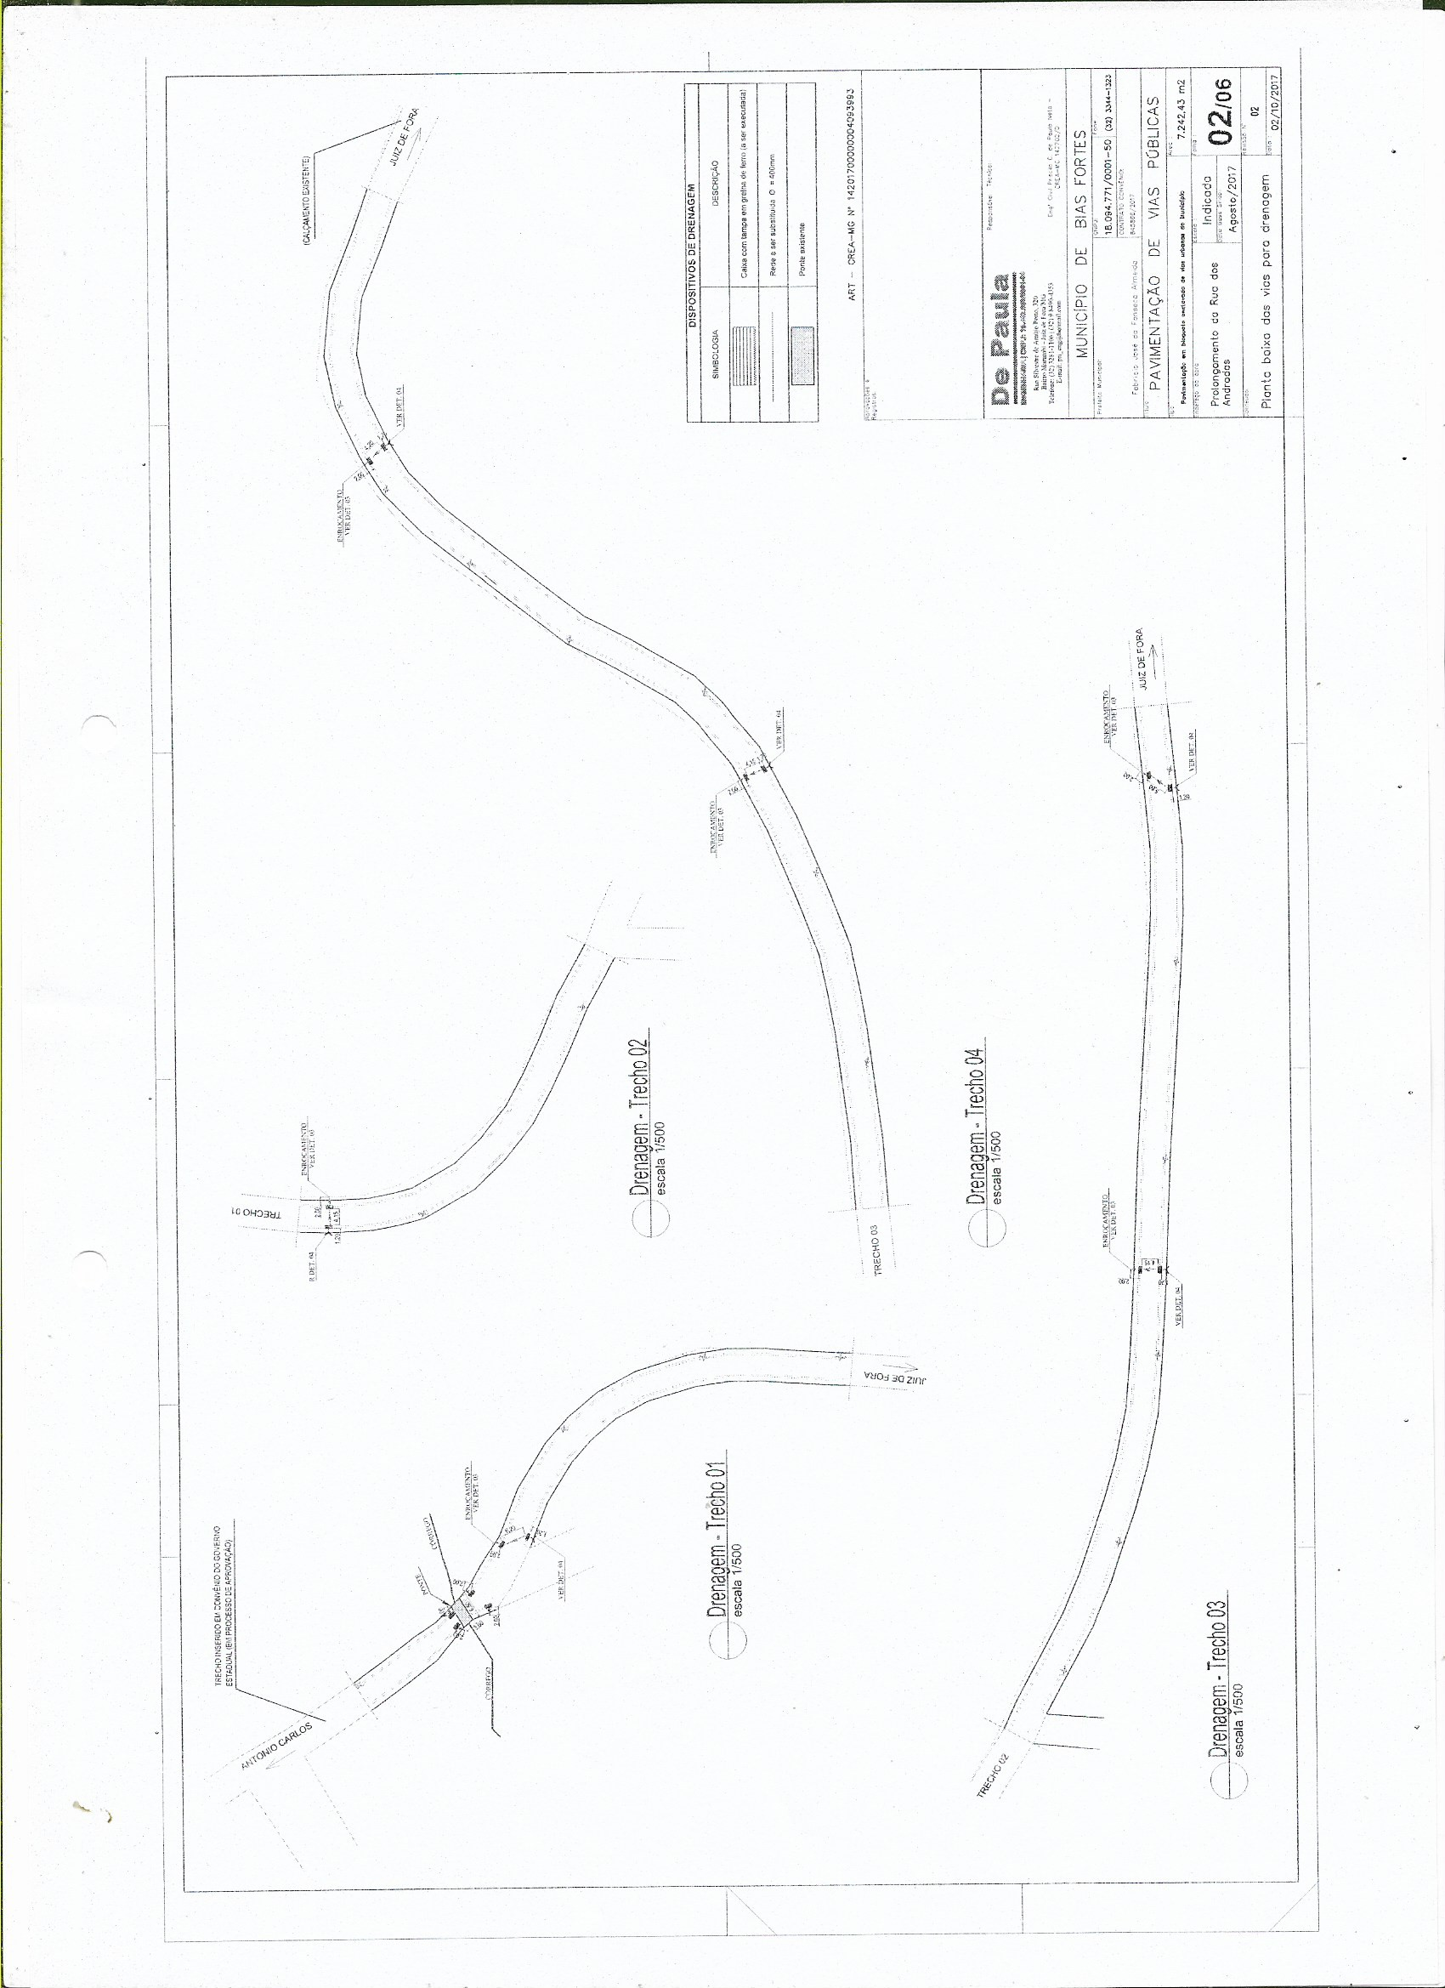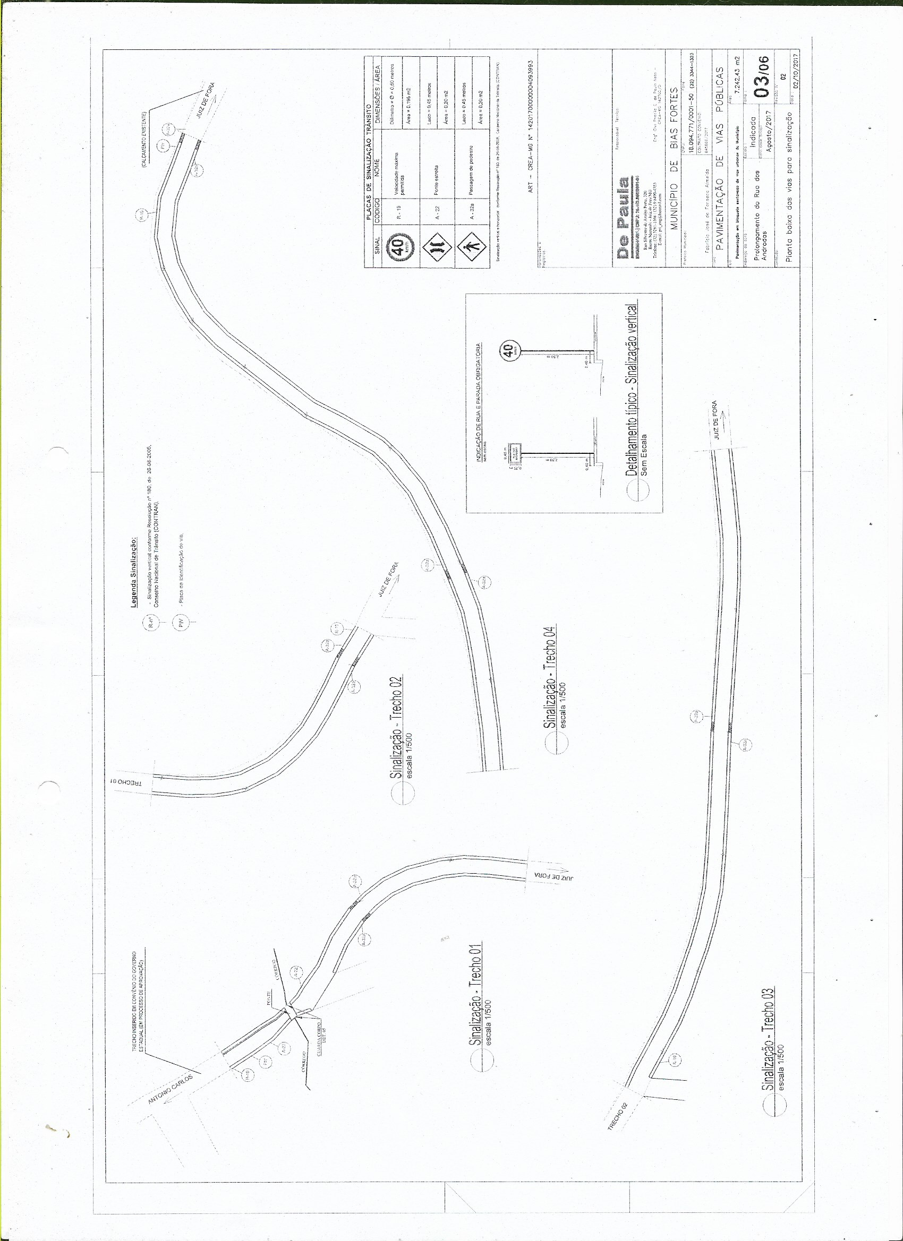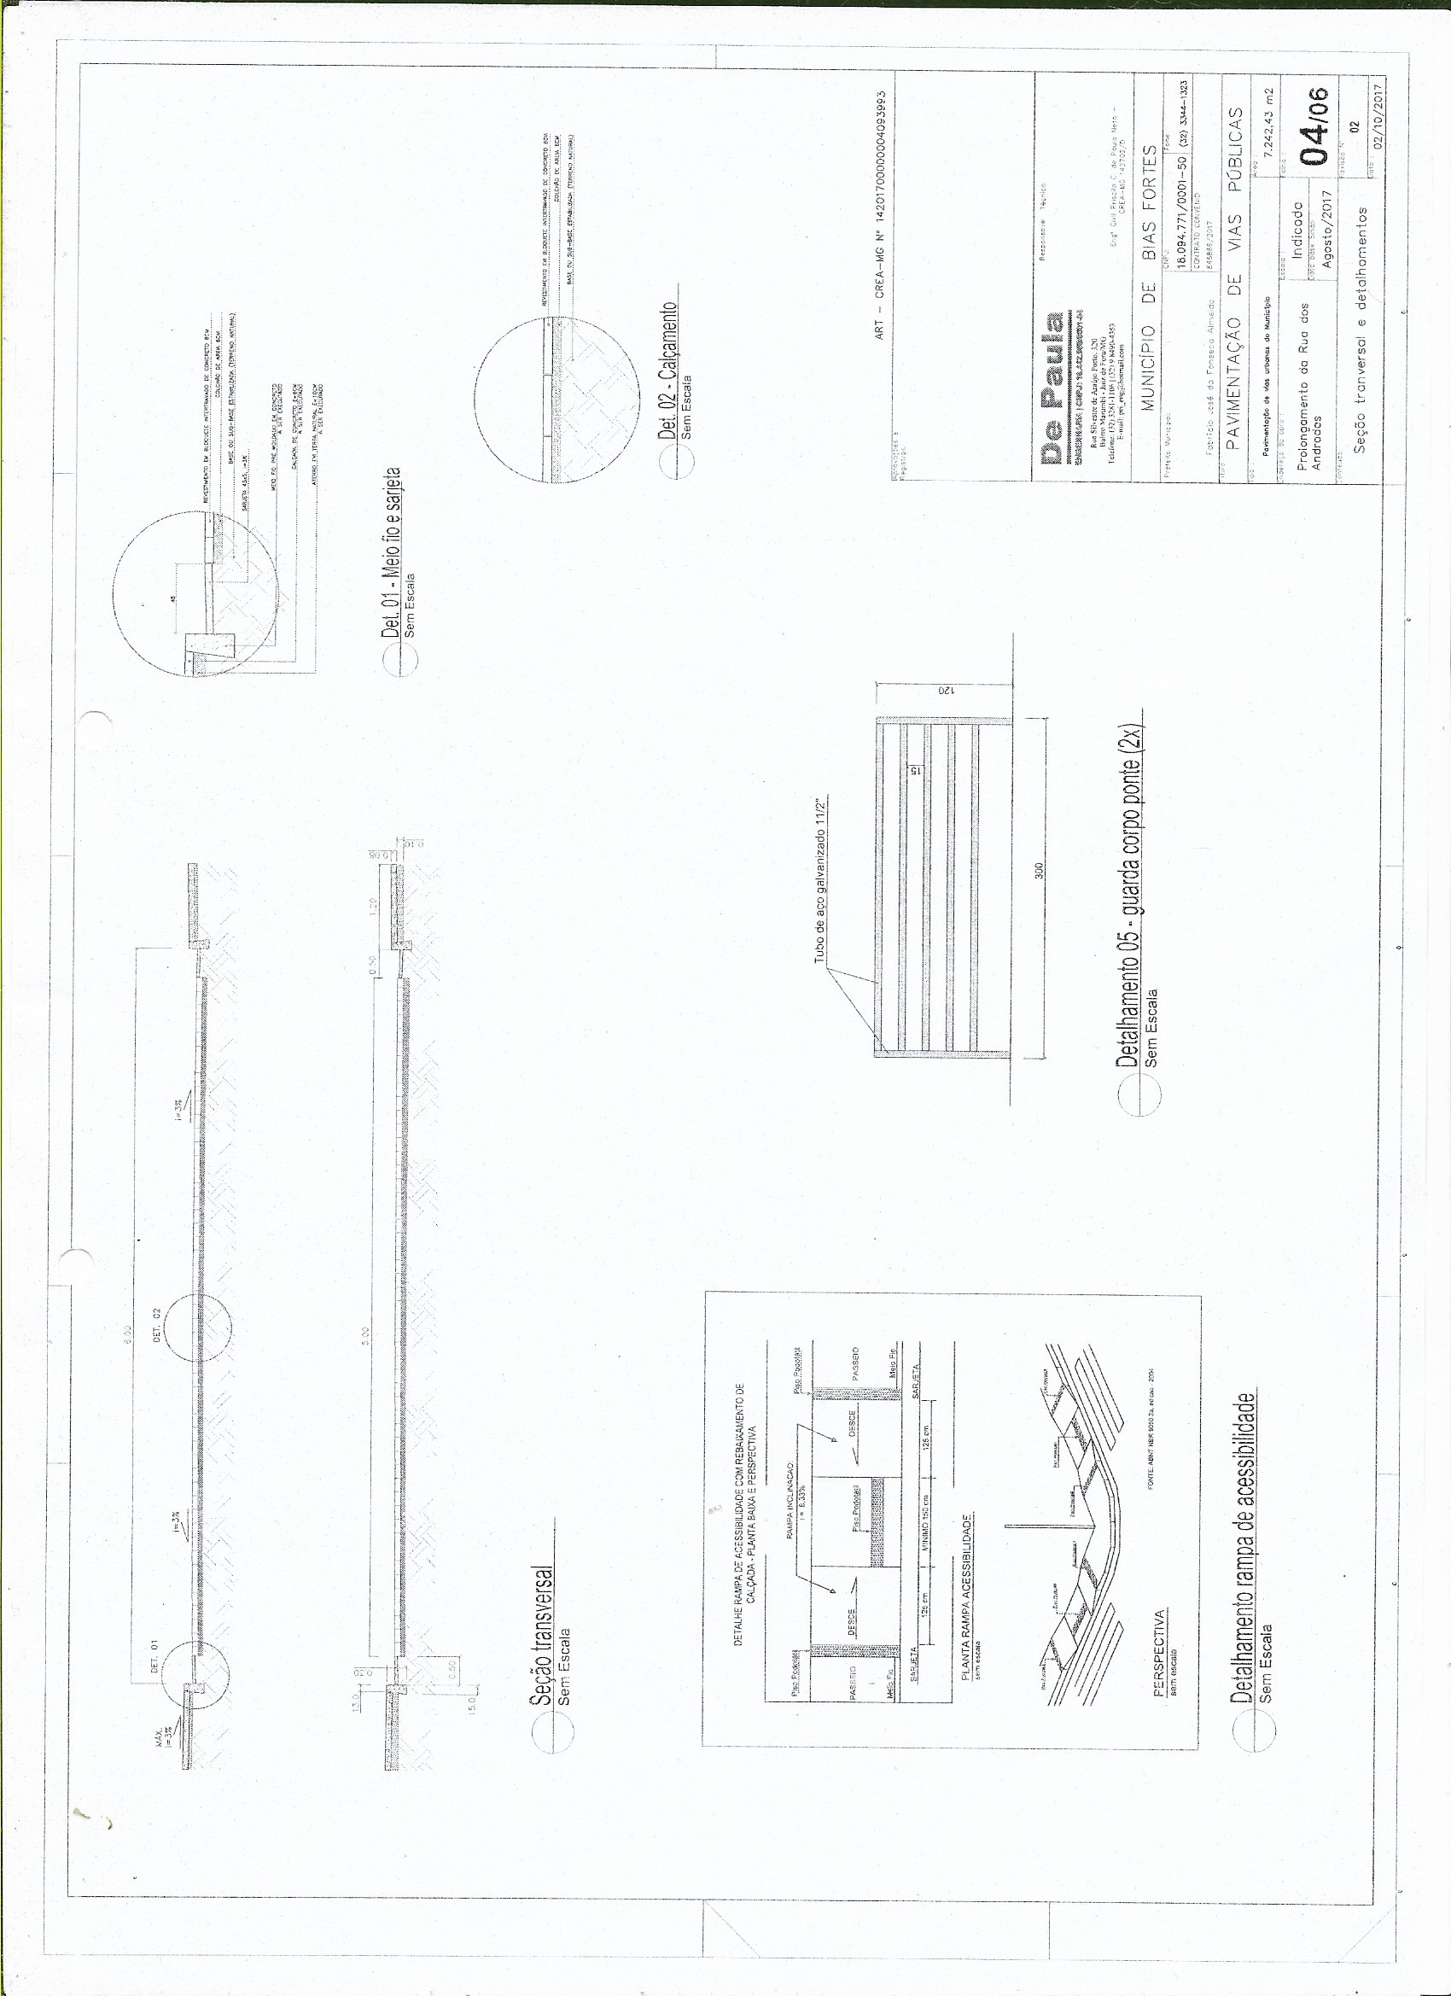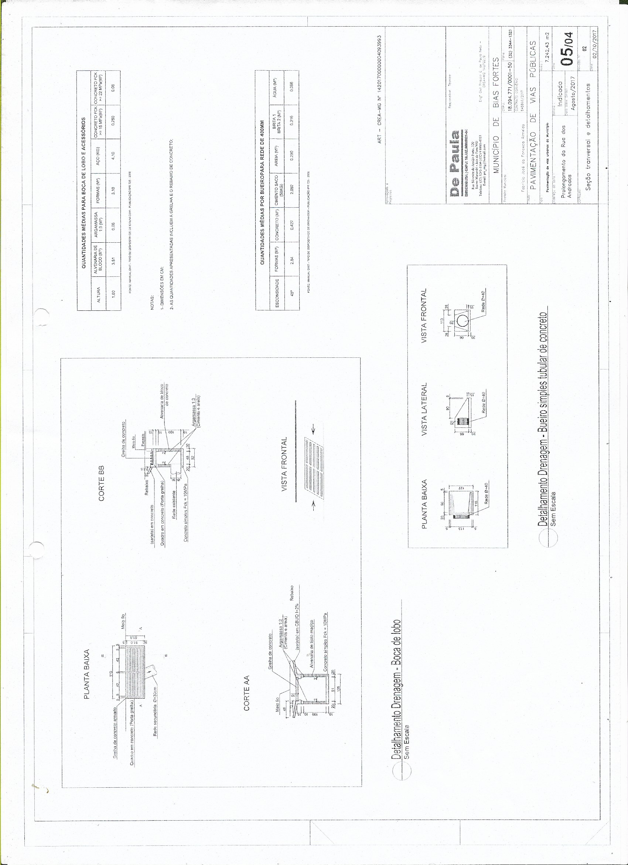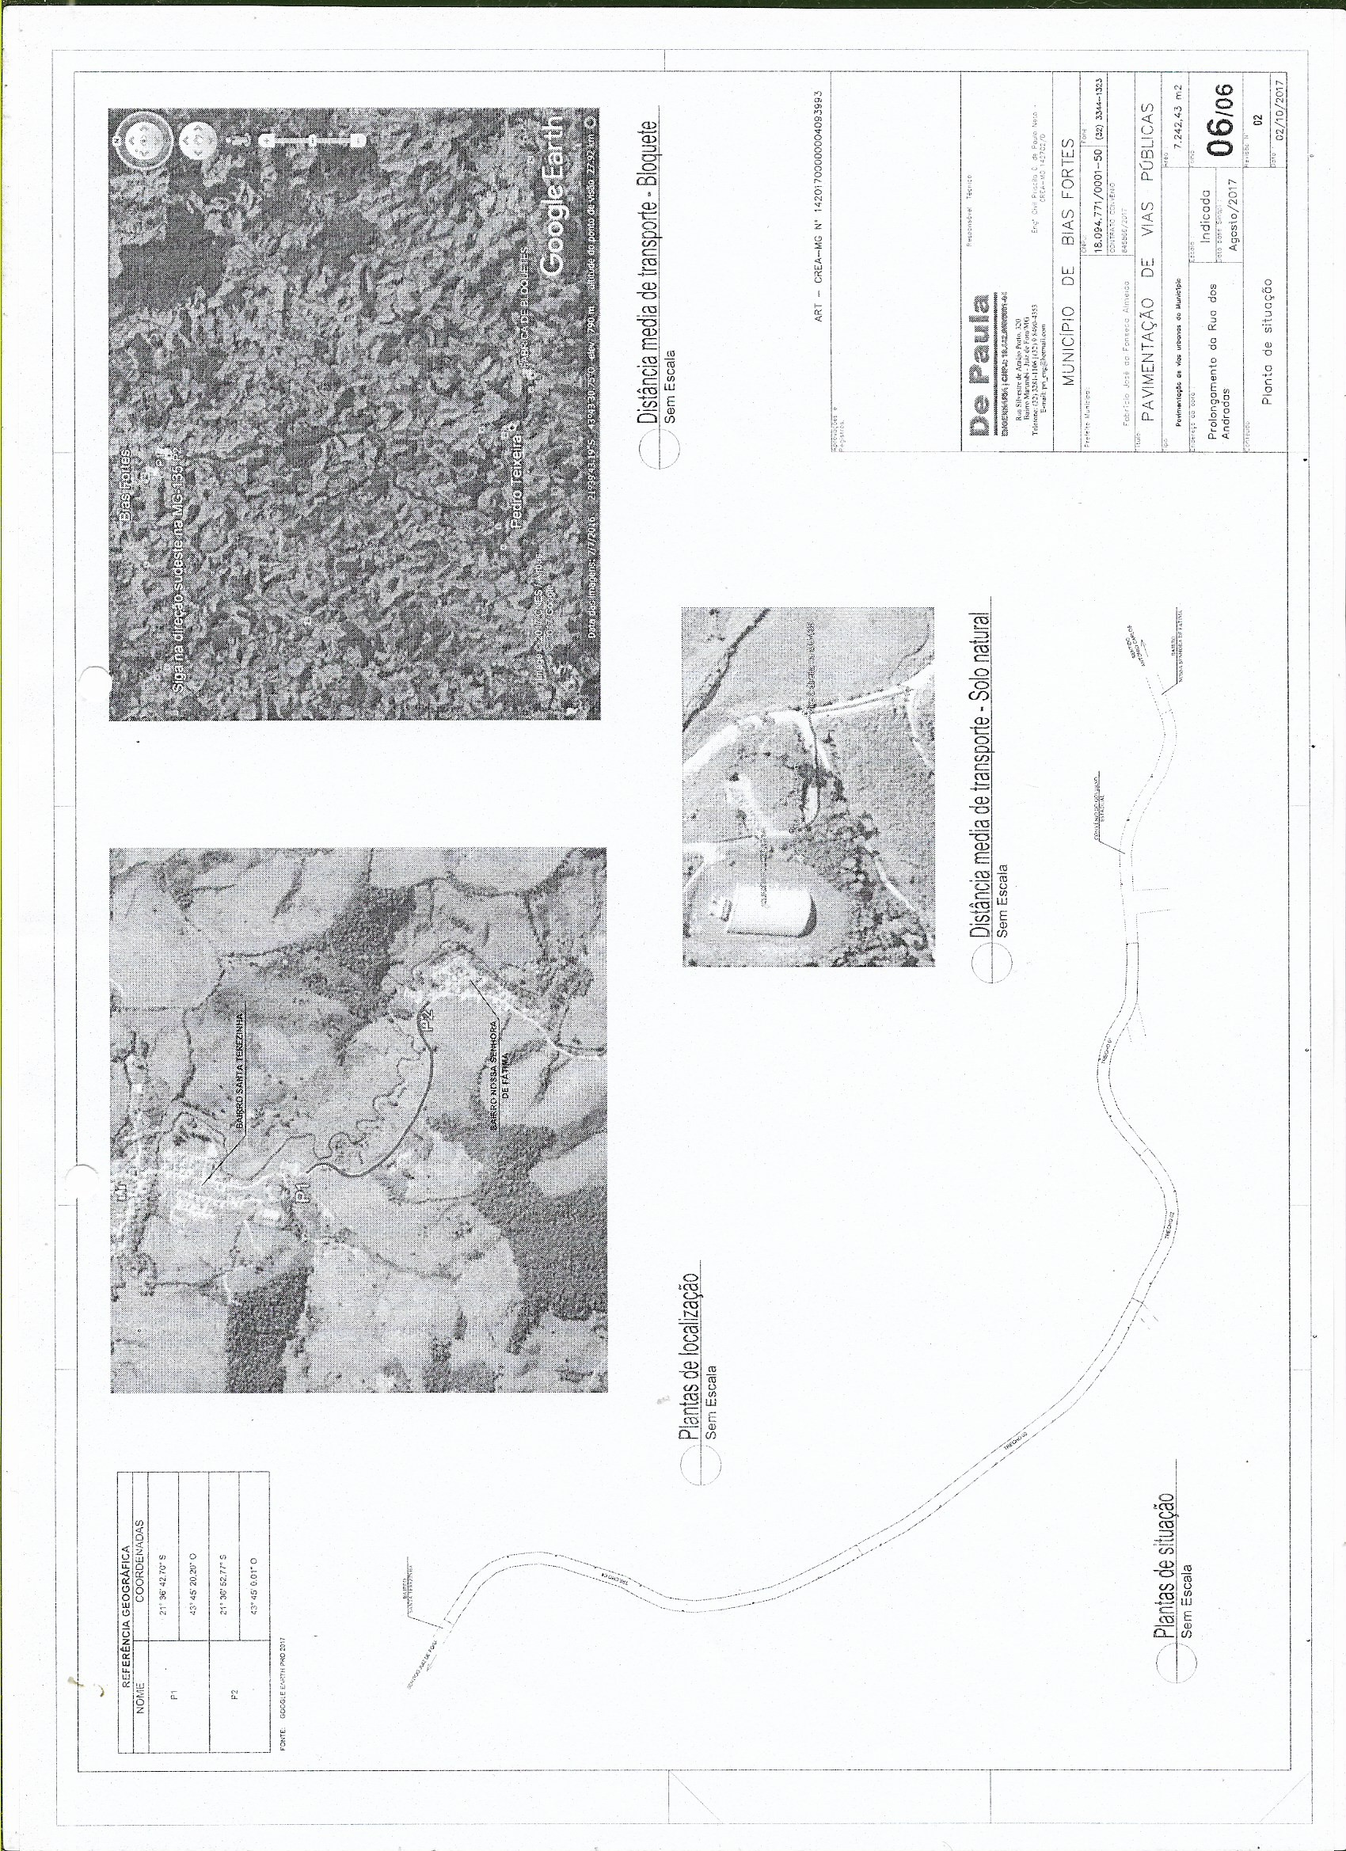

ANEXO XIII

TOMADA DE PREÇOS Nº ____/2018

Declaração de Microempresas e Empresa e Pequeno Porte; (Envelope de Proposta);

(Nome, razão social____________________, inscrita no CNPJ nº_____________, por intermédio de seu representante legal o (a) Sr. (a) ______________________________), portador (a) da Carteira de Identidade nº._____________ e do CPF nº. ______________________, DECLARA, para fins do disposto no item X do Edital de Tomada de Preços nº /2018, sob as sanções administrativas cabíveis e sob as penas da Lei, ser microempresa ou empresa de pequeno porte nos termos da legislação vigente, não possuindo nenhum dos impedimentos previstos no § 4º do artigo 3º da Lei Complementar nº123/06.

_____________________, ___ de _________________ de ____.
(Local e data)

__________________________________
(Representante Legal)

ANEXO XIV

MODELO DE DECLARAÇÃO DE OPÇÃO PELO “SIMPLES NACIONAL”

PROCESSO LICITATÓRIO Nº ___/2018 TOMADA DE PREÇOS Nº ___/2018

A empresa _____________________________________________, inscrita no CNPJ sob o nº __________________________, por intermédio de seu representante legal Sr.(a) ________________________________________, portador do Documento de Identidade nº ___________________, inscrito no CPF sob o nº ________________________, DECLARA, sob as penas da Lei, que é optante do “SIMPLES NACIONAL”.

_________________________, _________ de _______________ de 2018

__________________________________
(assinatura do representante legal)

ANEXO XV

TOMADA DE PREÇOS Nº ____/2018

Declaro, na qualidade de........................................................................da empresa..........................................................., CNPJ..................................... sediada à.................................... ............................................. telefone:...................., que tomei conhecimento e concordo com todas as informações (projetos, plantas, memoriais, planilha orçamentária e cronograma) e das condições locais para o cumprimento das obrigações objeto do Processo Licitatório nº 156/2017, Tomada de Preços nº 10/2017 inclusive no que tange a redação do item 13.2 do edital cuja redação segue abaixo:

“13.2 – Em conformidade com o Decreto Federal nº 7983/2013, alterações contratuais, sob alegação de falhas ou omissões em qualquer das peças, orçamentos, plantas, especificações, memoriais e estudos técnicos preliminares do projeto não poderão ultrapassar, no seu conjunto, 10% do valor total do contrato, computando-se esse percentual para verificação do limite do § 1º do art. 65 da lei 8.666/93 (§ 6º, item III).”

_________________________, _________ de _______________ de 2018

__________________________________
(assinatura do representante legal)

ANEXO XVI

TOMADA DE PREÇOS Nº ____/2018

MODELO DE DECLARAÇÃO DE INEXISTÊNCIA DE SERVIDOR PÚBLICO MUNICIPAL NOS QUADROS DA EMPRESA

Ref.: Edital de TOMADA DE PREÇOS nº 004/2018.

A Empresa (inserir razão social), inscrita no CNPJ nº (inserir número) por intermédio de seu representante legal o(a) Sr(a) (inserir nome), portador(a) da Carteira de Identidade nº (inserir número e órgão emissor) e do CPF nº (inserir número), DECLARA, que, não possui em seu quadro funcional servidor público ou dirigente de órgão ou entidade contratante ou responsável pela licitação.

Observação: Esta Declaração deverá ser apresentada em papel timbrado da empresa e assinada pelo seu representante legal ou mandatário.

_________________________, _________ de _______________ de 2018

__________________________________
(assinatura do representante legal)

Observação: Esta Declaração deverá ser apresentada em papel timbrado da empresa e assinada pelo seu representante legal ou mandatário.

